LIETUVOS RESPUBLIKOS APLINKOS MINISTRO

Į S A K Y M A S
DĖL STATYBOS TECHNINIO REGLAMENTO STR 2.05.14:2005 „HIDROTECHNIKOS STATINIŲ PAGRINDŲ IR PAMATŲ PROJEKTAVIMAS“ PATVIRTINIMO

2005 m. kovo 9 d. Nr. D1-141
Vilnius

Vadovaudamasis Lietuvos Respublikos statybos įstatymo (Žin., 1996, Nr. 32-788; 2001, Nr. 101-3597; 2004, Nr. 73-2545) 8 straipsnio 5 dalimi ir Lietuvos Respublikos Vyriausybės 2002 m. vasario 26 d. nutarimo Nr. 280 „Dėl Lietuvos Respublikos statybos įstatymo įgyvendinimo“ (Žin., 2002, Nr. 22-819; 2004, Nr. 30-983, Nr. 103-3787) 1.2 punktu,
1. Tvirtinu statybos techninį reglamentą STR 2.05.14:2005 „Hidrotechnikos statinių pagrindų ir pamatų projektavimas“ (pridedama).
2. Nustatau, kad 1 punkte nurodyto statybos techninio reglamento nuostatos privalomos projektuojant statinius, kuriems prašymai dėl statinio projektavimo sąlygų sąvado išdavimo pateikti po šio įsakymo įsigaliojimo.

APLINKOS MINISTRAS ARŪNAS KUNDROTAS
______________
PATVIRTINTA
Lietuvos Respublikos aplinkos ministro
2005 m. kovo 9 d. įsakymu Nr. D1-141

STATYBOS TECHNINIS REGLAMENTAS

STR 2.05.14:2005

Hidrotechnikos statinių pagrindų ir pamatų projektavimas

I skyrius. Bendrosios nuostatos

1. Šis statybos techninis reglamentas (toliau – Reglamentas) nustato naujai statomų, rekonstruojamų ir kapitališkai remontuojamų sausumos hidrotechnikos statinių (toliau – HTS) pagrindų ir pamatų projektavimo pagrindinius reikalavimus, atsižvelgiant į HTS naudojimo ypatumus. Reglamentas taip pat taikomas rekonstruojamiems ir kapitališkai remontuojamiems jūrų uostų statiniams, kurie, klasifikuojant statinius pagal jų naudojimo paskirtį, priskiriami prie transporto paskirties statinių (žr. STR 1.01.09:2003 [7.2]), nors pagal kitus požymius jie priskiriami prie HTS (žr. STR 2.02.06:2004 [7.7]).
Naujai statomų jūrų uostų statinių pagrindų ir pamatų projektavimo ir statybos reikalavimus nustato Susisiekimo ministerija.
2. Reglamentas netaikomas projektuojant HTS pagrindus ir pamatus seisminėse zonose, amžinai įšalusių, suslūgstančių, kilsnių, brinkstančių, organinių (biogeninių), uždruskėjusių uolinių gruntų ir karsto paplitimo vietose.
3. Reglamentas yra suderintas su Europos Tarybos direktyvos 89/106/EEC ir jos aiškinamųjų dokumentų nustatytais reikalavimais.
4. Šis Reglamentas yra suderintas ir papildo geotechninį projektavimą reglamentuojančių normatyvinių statybos techninių dokumentų pagrindines nuostatas ir reikalavimus.
5. Projektuojant naujų HTS pagrindus ir pamatus, Reglamento nuostatos taikomos atsižvelgiant į konkrečių HTS bei jų konstrukcinių elementų ypatumus, išdėstytus atitinkamuose (betoninių, gelžbetoninių, metalinių, mūrinių, gruntinių, kompozicinių konstrukcijų ir geotechnikos) projektavimo reglamentuose.
6. Reglamento nuostatos yra privalomos visiems statybos dalyviams, viešojo administravimo subjektams, taip pat juridiniams ir fiziniams asmenims, kurių veiklos principus statybos srityje nustato Statybos įstatymas [7.1].

II skYrIUS. Nuorodos

7. Reglamente pateikiamos nuorodos į šiuos dokumentus:
7.1. Lietuvos Respublikos statybos įstatymas (Žin., 1996, Nr. 32-788; 2001, Nr. 101-3597);
7.2. STR 1.01.09:2003 „Statinių klasifikavimas pagal jų naudojimo paskirtį“ (Žin., 2003, Nr. 58-2611);
7.3. STR 2.05.03:2003 „Statybinių konstrukcijų projektavimo pagrindai“ (Žin., 2003, Nr. 59-2682);
7.4. STR 2.05.04:2003 „Poveikiai ir apkrovos“ (Žin., 2003, Nr. 59-2683);
7.5. STR 1.04.02:2004 „Inžineriniai geologiniai (geotechniniai) tyrimai“ (Žin., 2004, Nr. 25-779);
7.6. STR 2.05.15:2004 „Hidrotechnikos statinių poveikiai ir apkrovos“ (Žin., 2004, Nr. 130-4681);
7.7. STR 2.02.06:2004 „Hidrotechnikos statiniai. Pagrindinės nuostatos“ (Žin., 2004, Nr. 154-5624);
7.8. Hidrotechnikos statinių projektavimo taisyklės, patvirtintos Lietuvos Respublikos žemės ūkio ministro 2004 m. rugpjūčio 5 d. įsakymu Nr. 3D-466 „Dėl melioracijos normatyvinių dokumentų patvirtinimo“ (Žin., 2004, Nr. 127-4582);
7.9. LST ISO 3898:2002 „Konstrukcijų projektavimo pagrindai. Žymėjimo sistema. Bendrieji žymenys“;
7.10. STR 2.05.05:2005 „Betoninių ir gelžbetoninių konstrukcijų projektavimas“ (Žin., 2005, Nr. 17-550);
7.11. STR 2.05.08:2005 „Plieninių konstrukcijų projektavimas“ (Žin., 2005, Nr. 28-895);
7.12. STR 2.05.07:2005 „Medinių konstrukcijų projektavimas“ (Žin., 2005, Nr. 25-818);
7.13. STR 2.05.09:2005 „Mūrinių konstrukcijų projektavimas“ (Žin., 2005, Nr. 14-443, Nr. 16).

III skYrIUS. pagrindinės sąvokos

8. Pagrindinės Reglamente vartojamos sąvokos atitinka pateiktas Statybos įstatyme [7.1] ir Reglamento nuorodų skyriuje išvardytuose reglamentuose. Kitos Reglamente vartojamos sąvokos:
8.1. atsparumas – medžiagos, konstrukcijos ar jos elemento geba priešintis kokioms nors apkrovoms bei poveikiams;
8.2. deformacija – HTS konstrukcinių elementų projektinių matmenų, padėties arba formos pasikeitimas;
8.3. geotechniniai parametrai – inžineriniai geologiniai rodikliai, skirti HTS projekto konstrukcinėms dalims ar kitoms projektavimo ir statybos reikmėms – sluoksnių geometriniai matmenys, hidrogeodinaminės ir hidrocheminės charakteristikos, gruntų sudėties, jų fizikinių ir mechaninių savybių rodiklių skaitinės reikšmės – ekstreminės, būdingosios (charakteristinės), projektinės (skaičiuotinės); adaptuoti inžineriniai geologiniai rodikliai ar pritaikyti fizikiniai dydžiai, kurių žymenis ir indeksus nustato Tarptautinės standartizacijos organizacijos standartai ir kurių skaitinės reikšmės reikiamu tikslumu bei nustatytu pasikliovimo lygmeniu surandamos pripažintais būdais ir apibrėžtomis metodikomis bei matuojamos tarptautinės sistemos vienetais;
8.4. geofiltracija – vandens sunkimasis porėtose, plyšiuotose žemės padermėse, gruntuose, HTS pagrinduose, aplink juos ir per juos, veikiant vandens slėgio / slėgio aukščio gradientui. Tradiciškai dažnai vadinama filtracija;
8.5. gruntas – savaime sutankėjusios arba sutankintos ar išpurentos nuogulos, nuosėdos, kitos žemės, kurių gamtinė ar dirbtinai suformuota storymė tiriama, vertinama ir panaudojama statybos reikmėms – kaip esamo ar projektuojamo statinio pagrindas ar statinio požeminė terpė, arba kaip statybos žemės darbų objektas ar žemės statinys, arba kaip statybai svarbių geologinių vyksmų ir reiškinių aplinka;
8.6. kilsnus gruntas – gruntas, kuris užšaldamas, didina savo tūrį;
8.7. sulaikomas arba užpilamas gruntas – gruntas, sudarantis statesnį šlaitą negu jis susidarytų, jei jokio statinio nebūtų;
8.8. grunto filtracinis stiprumas, GFS – grunto geba priešintis grunto filtracinėms deformacijoms. Skiriamas bendrasis ir vietinis GFS;
8.9. hidrotechnikos statinys, HTS – inžinerinis statinys vandens ištekliams naudoti ir saugoti nuo žalingų vandens poveikių;
8.10. konstrukcija (statinys) – numatytas sujungtų statinio dalių derinys, įskaitant užpilą, supiltą vykdant statybos darbus, kuris suprojektuotas taip, kad atlaikytų apkrovas ir turėtų reikiamą standumą;
8.11. atraminis statinys – visų tipų sienos ir atraminės sistemos, kurių struktūriniams elementams perduodamos sulaikomo arba užpilamo grunto apkrovos;
8.12. nuosėdis – kolonos, statinio ir pan. pado, viršaus/keteros ar tarpinės linijos pažemėjimo dėl nusėdimo dydis;
8.13. statinio pagrindas – gruntų ar uolienų storymė, į kurią remiasi statinys ar jo dalis ir kuri deformuojama statybos ir statinio naudojimo metu;
8.14. statinio pamatas – statinio dalis, kuri perima apkrovas ir perduoda jas į pagrindą;
8.15. stipris – medžiagos stiprumo riba, išreikšta ją suardžiusios jėgos ir ploto, į kurį jėga veikė, santykiu;
8.16. stiprumas – medžiagos, konstrukcijos ar jos elemento geba priešintis išorinėms mechaninėms jėgoms;
8.17. uolienos – kristalizacinių ir cementacinių struktūros sąsajų sukietinti kristalinių ar amorfinių mineralų, jų nuotrupų patvarūs gamtiniai agregatai, sudarantys plyšiuotus sluoksnius ar diskrečius masyvus, kurių irsmo deformacijos trapios ar trapiai plastinės, o spūdumo deformacijos siejamos su plyšių tūrio pokyčiais;
8.18. uostų HTS – jūrų ar upių uostų krantinės, dokai, prieplaukų statiniai, molai, užtveriamosios dambos ir šalivagės.

IV skYrIUS. Žymenys ir sutrumpinimai

9. Dauguma Reglamente pateikiamų žymenų atitinka LST ISO 3898:2002 [7.9] žymenis. Kiti žymenys paaiškinami Reglamente jų vartojimo vietose.
10. Reglamente vartojamos santrumpos:
10.1. CC – pasekmių klasė;
10.2. EQU – saugos ribinis būvis, kuriam esant konstrukcija arba jos dalis laikomos standžiomis netenka statinės pusiausvyros, kai:
10.2.1. vieno šaltinio poveikių sklaidos erdvėje maži pakitimai yra reikšmingi;
10.2.2. konstrukcijos medžiagų ir grunto stipris nereikšmingas;
10.3. FAT – saugos ribinis būvis, kuriam esant prasideda konstrukcijos arba laikančiųjų elementų irimas dėl nuovargio;
10.4. GEO – saugos ribinis būvis, kuriam esant prasideda grunto irimas arba didelės deformacijos, kai grunto ar uolienos stipris yra reikšmingi atsparumui garantuoti;
10.5. GFS – grunto filtracinis stiprumas;
10.6. GMS – gruntinių medžiagų statinys;
10.7. HYD – saugos ribinis būvis, kuriam esant pagrindas netenka stabilumo dėl hidrodinaminio slėgio ir nepakankamo grunto filtracinio stiprumo;
10.8. KMA – kontrolinė matavimo aparatūra;
10.9. OCR – perkonsolidavimo santykis (konsolidacijos rodiklis);
10.10. STR – saugos ribinis būvis, kuriam esant prasideda konstrukcijos elementų irimas dėl nepakankamo medžiagos stiprio arba prasideda didelės deformacijos;
10.11. UPL – saugos ribinis būvis, kuriam esant pagrindas netenka stabilumo dėl hidrostatinio/geofiltracijos slėgio ar veikiant kitokiems vertikaliems poveikiams;
10.12. HTS pagrindų ir pamatų skaičiavimams naudojami tokie vienetai:
10.12.1. jėga kN;
10.12.2. masė t;
10.12.3. momentas kNm;
10.12.4. masės tankis t/m3;
10.12.5. svorio tankis kN/m3;
10.12.6. įtempis, slėgis, stipris ir standumas kPa;
10.12.7. filtracijos koeficientas m/s;
10.12.8. konsolidacijos koeficientas m2/s.

V skYrIUS. bendrosios hts pagrindų ir pamatų PROJEKTAVIMO nuostatos

11. Projektuojant HTS pagrindus ir pamatus, reikia įvertinti:
11.1. inžinerinių geologinių ir hidrogeologinių tyrinėjimų ir tyrimų duomenis apie atskirų masyvo zonų gruntus, jų struktūrą, fizikinių mechaninių ir filtracinių savybių rodiklius, vandens lygį grunte, apie jo maitinimo ir drenavimo zonas;
11.2. HTS statybos analoginėse inžinerinėse geologinėse sąlygose patirtį;
11.3. duomenis, apibūdinančius statomą HTS (tipą, konstrukciją, matmenis, statybos tvarką, veikiančias apkrovas ir poveikius, naudojimo sąlygas ir t. t.);
11.4. vietines statybos sąlygas;
11.5. techninius ekonominius projektinių sprendinių palyginimo variantus ir parinktąjį optimalų variantą, įgalinantį racionaliai panaudoti stiprumo ir deformacines pagrindo grunto savybes ir statomo HTS medžiagas esant mažiausioms (santykinėms) išlaidoms.
12. Projektuojant HTS pagrindus turi būti numatyti sprendiniai, užtikrinantys visose statybos ir naudojimo stadijose HTS patikimumą, ilgaamžiškumą ir ekonomiškumą. Todėl projektuojant reikia atlikti:
12.1. statybos aikštelės inžinerinių geologinių sąlygų įvertinimą ir jų kitimo prognozę;
12.2. pagrindo saugos ir tinkamumo skaičiavimus;
12.3. pagrindo stiprio skaičiavimą;
12.4. natūralių ir dirbtinių šlaitų ir nuokalnių, besiremiančių į HTS, stabilumo skaičiavimus;
12.5. sistemos HTS-pagrindas deformacijų skaičiavimus įvertinant statinio savąjį svorį, grunto, vandens slėgį ir t. t. ir fizikinių mechaninių (deformacinių, stiprumo ir filtracinių) grunto savybių kitimą HTS statybos ir naudojimo procese, įvertinant grunto užšalimą ir atšilimą;
12.6. pagrindo įtempių kontakte su HTS skaičiavimus ir jų kitimą laike;
12.7. pagrindo GFS, geofiltracinio vandens priešslėgio į statinį ir geofiltracijos debito, o esant reikalui ir dinaminių geofiltracijos jėgų ir geofiltracijos režimo kitimo, keičiantis pagrindo įtempių būviui, skaičiavimus;
12.8. inžinerinių priemonių, reikalingų HTS pagrindo saugai, tinkamumui, projektiniam ilgaamžiškumui, o esant reikalui, poslinkių sumažinimui, panaudojimą, sistemos HTS-pagrindas įtempių/deformacijų būvio pagerinimą, priešslėgio ir geofiltracijos debito sumažinimą.
13. Pagal inžinerinių geologinių tyrinėjimų ir tyrimų medžiagą turi būti nustatyta pagrindo gruntų kilmė, jų struktūra, fizikinės mechaninės ir filtracinės savybės, hidrogeologinė būklė ir t. t. Šių dokumentų pagrindu turi būti sudarytos inžinerinės geologinės ir skaičiuotinės pagrindo schemos (moduliai) (žr. STR 1.04.02:2004 [7.5]).
Pastaba. Jei tarp tyrinėjimų pabaigos ir statybos pradžios susidaro didesnė kaip 5 metų pertrauka, reikia atlikti papildomus inžinerinius geologinius tyrinėjimus ir tyrimus.
14. Apkrovos ir poveikiai į pagrindą turi būti nustatomi skaičiavimais, įvertinant bendrą statinio ir pagrindo veikimą (žr. STR 2.02.06:2004 [7.7]).
Pastaba. HTS pasekmių daliniai koeficientai γCC pagrindo skaičiavimuose imami tokie patys kaip ir ant jų statomo statinio (žr. STR 2.02.06:2004 [7.7]).
15. HTS pagrindų skaičiavimus reikia atlikti pagal dvi ribinių būvių grupes:
15.1. skaičiavimai pagal pirmąją (saugos ribinių būvių) (žr. STR 2.02.06:2004 [7.7]) grupę turi būti atliekami siekiant išaiškinti, ar:
15.1.1. pagrindas netenka pakankamos laikymo galios, o HTS – pakankamo stabilumo;
15.1.2. nėra bendrojo pagrindo GFS, taip pat vietinio GFS pažeidimų, kurie gali sukelti sutelktinių vandens tėkmių atsiradimą, lokalines pagrindo deformacijas ir kitas pasekmes, sukeliančias statinio naudojimo sutrikimą;
15.1.3. nėra pagrindo antifiltracinių priemonių pažeidimo arba jų nepakankamai efektyvaus veikimo, sąlygojančio neleistinus vandens nuostolius iš vandens saugyklų ir kanalų arba teritorijų patvenkimą ir užpelkėjimą, šlaitų įmirkimą ir t. t.;
15.1.4. nėra pagrindo atskirų vietų nevienodų poslinkių, sąlygojančių atskirų HTS dalių suirimą, HTS naudojimo neleistinumą (žemių užtvankų branduolių, ekranų ir kitokių antifiltracinių priemonių ir jų elementų pažeidimus, betoninių HTS neleistinų plyšių atsiradimą, sandarinimo siūlių pažeidimus ir t. t.).
Pastaba. Pagal pirmos grupės (saugos) ribinius būvius reikia atlikti atskirų HTS elementų stiprumo ir stabilumo, konstrukcijų poslinkių, nuo kurių priklauso viso HTS ir atskirų jo elementų (pvz., atraminių sienų inkarinių atramų) stiprumas arba stabilumas, skaičiavimus;
15.2. skaičiavimai pagal antrąją (tinkamumo ribinių būvių) grupę (žr. STR 2.02.06:2004 [7.7]) turi būti atliekami siekiant išaiškinti, ar:
15.2.1. nėra atskirų pagrindo zonų vietinio stiprumo pažeidimų, apsunkinančių HTS normalų naudojimą (padidėjusių priešslėgio, geofiltracijos debito, posvyrio ir kt.);
15.2.2. pakankamas šlaitų ir nuokalnių stabilumas;
15.2.3. pakankamas grunto valkšnumas ir neatsiras plyšiai.
Pastaba. Jei šlaitų nepakankamas stabilumas sukeltų HTS naudojimo netinkamumą, tai tokių šlaitų stabilumo skaičiavimą reikia atlikti pagal pirmos grupės (saugos) ribinius būvius.
16. Projektuojant CC2, CC3 ir CC4 pasekmių klasių HTS pagrindus, būtina numatyti KMA, skirtą statinio ir jo pagrindo techninei būklei statybos ir naudojimo metu stebėti, įgalinančią įvertinti statinio-pagrindo sistemos patikimumą, defektų išaiškinimą laiku, avarijų išvengimą, naudojimo sąlygų pagerinimą, taip pat skaičiavimo metodų ir projektinių sprendinių teisingumą. CC1 pasekmių klasės HTS ir jų pagrindams paprastai pakanka numatyti vizualinius stebėjimus.
Pastabos:
1. CC2 pasekmių klasės uostų HTS ir pagrinduose KMA leidžiama neįrengti.
2. CC1 pasekmių klasės HTS ir jų pagrinduose KMA leidžiama ją pagrindus ir kai yra sudėtingos inžinerinės geologinės sąlygos arba naudojant naujas statinių konstrukcijas.
17. Natūrinių stebėjimų sudėtis ir apimtis turi būti numatyta atsižvelgiant į HTS pasekmių klasę, jo konstrukcinius ypatumus ir projektinių sprendinių naujumą, geologinių, hidrogeologinių, statybos būdų ir naudojimo reikalavimus:
17.1. šiais stebėjimais reikia nustatyti:
17.1.1. nuosėdžius, posvyrius ir horizontalius HTS ir jo pagrindo poslinkius;
17.1.2. pagrindo grunto temperatūrą;
17.1.3. geofiltracijos slėgį HTS pagrinde;
17.1.4. geofiltracijos per HTS pagrindą debitą;
17.1.5. geofiltracijos vandens drenažuose ir kolektoriuose cheminę sudėtį, temperatūrą ir drumstumą;
17.1.6. drenažo ir antifiltracinių priemonių veikimo efektyvumą;
17.1.7. įtempius ir deformacijas HTS pagrinde;
17.2. CC1 pasekmių klasės HTS, jeigu projekte numatyti instrumentiniai stebėjimai, leidžiama apsiriboti geofiltracijos, kritulių ir HTS bei jo pagrindo poslinkių stebėjimais.
18. Projektuojant HTS pagrindus, turi būti numatytos inžinerinės priemonės apsaugoti:
18.1. gretimas teritorijas nuo užliejimo ar patvenkimo;
18.2. gruntinį vandenį nuo užteršimo pramoninėmis nuotekomis;
18.3. pakrančių šlaitus nuo nuoslinkių.

Vi skYrIUS. pagrindų GRUNTŲ NOMENKLATŪRA IR JŲ GEOTECHNINiai parametrai

19. HTS pagrindų gruntų nomenklatūra ir jų geotechniniai parametrai nustatomi pagal STR 1.04.02:2004 [7.5], gruntinių medžiagų užtvankų projektavimą reglamentuojančius normatyvinius statybos techninius dokumentus, geotechninį projektavimą reglamentuojančius normatyvinius statybos techninius dokumentus ir šio skyriaus nurodymus.
20. Statybos inžinerinės geologinės sąlygos turi būti konkretizuojamos ir detalizuojamos pagrindų inžineriniais geologiniais ir geomechaniniais skaičiavimų arba fizikiniais modeliais (schemomis), pritaikant atskiroms zonoms normatyvines ir skaičiuotines gruntų geotechninių parametrų vertes.
21. Projektuojant HTS pagrindus, reikia nustatyti tokius gruntų geotechninius parametrus (jų skaitines reikšmes):
21.1. granuliometrinę sudėtį, išreikštą granuliometrinės sudėties kreive ir rūšiuotumo koeficientu Cu bei sanklodos rodikliu Cc.
Pastaba. Moliniams gruntams, kuriuos numatoma naudoti užtvankos statybai pilant juos į vandenį, papildomai turi būti nustatytas grumstų dydžio pasiskirstymas;
21.2. grunto dalelių tankį ;
21.3. faktiškąjį (natūralųjį) grunto tankį ;
21.4. sauso grunto tankį ; biriems gruntams – ir didžiausią , ir mažiausią (atitinkantį puraus grunto būklę);
21.5. grunto poringumo koeficientą e;
21.6. optimalų sauso grunto tankį ;
21.7. optimalų grunto drėgnį ;
21.8. lyginamąjį vandens įgeriamumą q;
21.9. tamprios ir gravitacinės vandenkaitos koeficientus μ1, n ir μn;
21.10. molinių gruntų papildomus parametrus:
21.10.1. būdinguosius drėgnius – takumo wL ir kočiojimo wp;
21.10.2. plastiškumo (Atterbergo) skaičių Ip, pagal kurį išskiriamas molis, priemolis ir priesmėlis, bei takumo rodiklį IL, apibūdinantį molinio grunto konsistenciją.
Pastaba. Reikalui esant dar būtina nustatyti: 1) didžiausią molekulinį drėgnį wm ir 2) mineralinę sudėtį;
21.11. akmenų ir stambianuotrupinių gruntų įmirkimo koeficientą;
21.12. stiprumo parametrus.
21.12.1. vidaus trinties kampą ϕ;
21.12.2. tariamąją sankibą cu;
21.12.3. grunto jautrį St;
21.12.4. konsolidacijos rodiklį OCR;
21.12.5. molinių gruntų ašinio tempimo stiprį (kai numatoma tikrinti užtvankų molinių antifiltracinių elementų atsparumą pleišėjimui);
21.12.6. akmenų ir stambianuotrupinių gruntų atsparumą šalčiui (jei jie bus sukloti įšalo zonoje).
Pastaba. CC3 ir CC4 pasekmių klasės akmenų-žemių užtvankoms papildomai nustatomi skaičiuotinis gniuždymo stipris ir suminkštėjimo koeficientas;
21.13. deformacijų parametrus:
21.13.1. sutankinimo koeficientą a;
21.13.2. deformacijos modulį E;
21.13.3. skersinio plėtimosi (Puasono) koeficientą ν;
21.13.4. lyginamuosius normalinius ir tangentinius brinkimo įtempius σh ir τh;
21.13.5. šalčio plėtimosi koeficientą Kh;
21.14. geofiltracijos parametrus:
21.14.1. filtracijos koeficientą k;
21.14.2. grunto filtracinio stiprumo rodiklius – vietinį ir vidutinį kritinius geofiltracijos slėgio aukščio gradientus (sufozijos , kontaktinio išplovimo , kontaktinio išspaudimo , filtracinio išspaudimo ) ir kritinius geofiltracijos greičius ;
21.15. vandenyje tirpstančių druskų procentą ir sudėtį grunte;
21.16. organinių medžiagų procentą grunte; tų medžiagų susiskaidymo laipsnį.
22. Jei būtina, reikia nustatyti ir kitus gruntų geotechninius parametrus.
23. Sudarant inžinerinius geologinius modelius, nagrinėjant skaičiavimų schemas arba geomechaninius modelius, gruntų geotechniniai parametrai turi būti nustatomi pagrindų inžineriniams geologiniams elementams, kuriuose gali būti išskirtos pagrindų kvazivienarūšiškos sąlygos.
24. Pagrindų inžinerinių geologinių elementų geotechninių parametrų sąlygų vienarūšiškumas turi būti vertinamas inžinerinių geologinių duomenų ir statistinio patikrinimo pagrindu.
25. Sprendžiant projektavimo uždavinius, reikia naudoti gruntų klasifikacijoje pateiktas geotechninių parametrų skaičiuotines reikšmes.
26. Normatyvines parametrų tgφn ir cn reikšmes reikia prilyginti visumos porinių normalinių ir ribinių įtempių reikšmėms, gautoms pjūvio (šlyties) metodu, arba porinių ribinių maksimaliųjų ir minimaliųjų pagrindinių įtempių reikšmėms, gautoms triašio gniuždymo metodu:
26.1. triašio gniuždymo metodas naudojamas dulkinių molinių gruntų, kurių plastiškumo rodiklis IL > 0,5, ir nestabilizuotos būklės gruntų (žr. Reglamento 72 p.) parametrų skaičiavimui. Nustatant nestabilizuotos būklės parametrus leidžiama taikyti greitojo pjūvio (judesio) metodą;
26.2. CC4 pasekmių klasės visų tipų sausumos HTS pagrindų gruntams taikytinas triašio gniuždymo metodas. Pjūvio metodą leidžiama taikyti tik reikiamai pagrindus;
26.3. CC2, CC3 ir CC4 pasekmių klasių visų HTS pagrindams papildomai reikia atlikti bandymus lauko metodais (betoniniams ir gelžbetoniniams HTS), grunto grynuolių šlyties metodu (gruntiniams HTS); be to, leidžiama atlikti zondavimo ir rotacinio gręžimo metodų bandymus (visų tipų statiniams). Nurodytų metodų bandymai turi būti atlikti visiems HTS statybos ir naudojimo skaičiuotiniems atvejams.
27. Skersinio plėtimosi (Puasono) koeficiento νn normatyvinės reikšmės nustatomos pagal triašio gniuždymo bandymų metodo rezultatus:
27.1. skaičiuotines skersinio plėtimosi koeficiento ν reikšmes reikia imti lygias normatyvinėms;
27.2. pagrindų skaičiuotinės koeficiento ν reikšmės pateiktos 6.1 lentelėje.

6.1 lentelė
Skaičiuotinės koeficiento ν reikšmės

Gruntai | Skersinio plėtimosi koeficientas ν
............................... (moliai), kai:
IL < 0 | 0,20-0,30
0 ≤ IL ≤ 0,25 | 0,30-0,38
0,25 < IL ≤ 1 | 0,38-0,45
............................... (priemoliai) | 0,35-0,37
............................... (smėliai ir priesmėliai) | 0,30-0,35
............................... (stambiagrūdžiai gruntai) | 0,27

Pastaba. Mažesnės ν reikšmės imamos didesniam grunto tankiui.

28. Filtracijos koeficiento k normatyvine reikšme reikia imti vidutinę grunto filtracijos koeficiento reikšmę, nustatytą laboratorinių ir lauko tyrimų metodais. Reikia įvertinti pagrindo struktūrines savybes (tarp jų atsirandančias po HTS pastatymo). Esant ryškiai grunto anizotropijai, kai jo vandens pralaidumas vandens tekėjimo kryptimi keičiasi daugiau kaip 5 kartus, reikia nustatyti filtracijos koeficientus pagrindinėse anizotropijos ašyse, nurodant orientavimą šių ašių erdvėje.
Skaičiuotines filtracijos koeficiento k reikšmes reikia imti lygias normatyvinėms.
Pastaba. Uostų ir sausumos CC1 ir CC2 pasekmių klasių HTS pagrindų gruntų filtracijos koeficiento skaičiuotines reikšmes leidžiama nustatyti pagal analogus arba skaičiavimais, naudojant kitus gruntų geotechninius parametrus.
29. Geofiltracijos slėgio aukščių gradiento skaičiuotinės reikšmės nustatomos taip:
29.1. skaičiuotinės vidutinės geofiltracijos slėgio aukščių kritinio gradiento icr, m reikšmės HTS pagrinduose su drenažu imamos pagal 6.2 lentelę;

6.2 lentelė

Skaičiuotinės vidutinės geofiltracijos slėgio aukščių kritinio gradiento icr, m reikšmės

Gruntai | Skaičiuotinės vidutinės geofiltracijos slėgio aukščių kritinio gradiento icr, m reikšmės
............................... (smėlis):
............................... (smulkus) | 0,32
............................... (vidutiniagrūdis) | 0,42
............................... (stambus) | 0,48
............................... (priesmėlis) | 0,60
............................... (priemolis) | 0,80
............................... (molis) | 1,35

29.2. skaičiuotines tam tikrų pagrindo vietų geofiltracijos slėgio aukščių kritinio gradiento icr reikšmes reikia nustatyti skaičiavimais pagal aprobuotus metodus arba GFS laboratoriniais arba lauko tyrimais;
29.3. nesufoziniams smėliniams gruntams imti ties vandens įtekėjimu į drenažą icr = 1,0, už drenažo icr = 0,3. Dulkiniams moliniams gruntams esant išoriniam drenažui arba kietajai priekrovai vandens ištekėjimo į grunto paviršių vietoje icr = 1,5, o esant lanksčiai priekrovai icr = 2,0.
30. Normatyvines tamprios ir gravitacinės vandenkaitos koeficientų μ1, n ir μn reikšmes reikia nustatyti natūraliose sąlygose pagal pagrindo inžinerinio geologinio elemento geofiltracijos slėgio aukščių ir vandens lygių kitimo stebėjimų rezultatus, keičiantis slėgiui nustatytame taške (pavyzdžiui, bandomajame gręžinyje).
Skaičiuotines koeficientų μ1 ir μ reikšmes reikia imti lygias normatyvinėms.
Pastaba. CC1, CC2 ir CC3 pasekmių klasių HTS pagrindų μ1 ir μ reikšmės nustatomos laboratoriniais tyrimais.

VII SKYRIUS. Plačiapadžių betoninių ir gelžbetoninių HTS pagrindai ir PAMATAI

I SKIRSNIS. BENDROSIOS NUOSTATOS

31. Šio skyriaus nuostatos taikomos betoninių ir gelžbetoninių užtvankų, atvirųjų ir diafragminių šliuzų reguliatorių, slenksčių, HE jėgainių pastatų pagrindų ir pamatų projektavimui.
32. Geotechninio projektavimo principinės nuostatos pateiktos geotechninį projektavimą reglamentuojančiuose normatyviniuose statybos techniniuose dokumentuose.
33. Skiriamos trys geotechninio projektavimo reikalavimų kategorijos: pirmoji, antroji ir trečioji:
33.1. pirmajai kategorijai priklauso tik nedideli ir palyginti paprasti HTS, jeigu:
33.1.1. galima užtikrinti, kad svarbiausi reikalavimai bus įvykdyti, remiantis turima patirtimi ir kokybiškais geotechniniais tyrimais;
33.1.2. tokių HTS griūtis nesukels didelio pavojaus;
33.2. antrajai kategorijai priskiriami vidutinio dydžio ant nesudėtinų gruntų esantys HTS ir jų pamatai, nekeliantys didelio pavojaus supančiai aplinkai;
33.3. trečiajai kategorijai priskiriami labai dideli, neįprasti, keliantys didelį pavojų supančiai aplinkai statiniai, esant sudėtingoms grunto sąlygoms arba ant sudėtingų gruntų labai apkrautos HTS konstrukcijos.
34. Preliminarų HTS klasifikavimą pagal geotechninę kategoriją paprastai reikėtų atlikti iki geotechninių tyrimų pradžios. Kategorija turėtų būti įvertinta pakartotinai, o reikalui esant, gali būti keičiama kiekviename projektavimo ar statybos etape.
35. Aukštesnės kategorijos procedūras galima naudoti ekonomiškesniam projekto variantui pateisinti arba jei projektuotojas mano kitaip.
36. Kai kurie projektavimo aspektai gali būti sprendžiami pagal skirtingas geotechnines kategorijas. Nėra reikalo visą projektą atlikti pagal aukščiausiąją geotechninę kategoriją.
37. Pirmosios geotechninės kategorijos procedūros turėtų būti taikomos, tik kai nebus pamatai gilinami žemiau požeminio vandens lygio arba jeigu iš patikimos gretinamosios patirties žinoma, kad gilintis žemiau požeminio vandens lygio bus paprasta.
38. Antrosios geotechninės kategorijos statinių projektai turėtų remtis skaitiniais kiekybiniais geotechniniais duomenimis bei analize ir įsitikinus, jog jie atitinka esminius reikalavimus.
Šios kategorijos projektams gali būti taikomi įprastiniai lauko bei laboratoriniai bandymai, projektavimo ir statybos metodai.
39. Trečiosios geotechninės kategorijos projektams reikia taikyti specialius nurodymus ir reikalavimus.

II skirsnis. HTS PAMATo projektavimo REIKALAVIMAI

40. HTS pamato konstrukcija dažniausiai tampriai susijusi su HTS konstrukcija, jos projektavimu (žr. STR 2.02.06:2004 [7.7]).
41. Parenkant HTS pamato įgilinimą, turi būti įvertinta:
41.1. pagrindo sluoksniuotumas, sluoksnių geotechniniai duomenys (žr. Reglamento VI skyrių);
41.2. prognozuojamas geotechninių duomenų pokytis pastačius HTS (ypatingai, kai HTS bjefuose sudaro vandens lygių skirtumą);
41.3. įšalo gylis;
41.4. požeminio vandens lygis ir procesai, kurie gali susidaryti pamatą įgilinant žemiau jo lygio;
41.5. pagrindo deformacijos ir grunto laikančiojo sluoksnio stiprumo sumažėjimas dėl geofiltracijos, klimatinių ir statybos poveikių;
41.6. projektuojamų pamatų įtaka gretimiems statiniams, ypač jų stabilumui, HTS pamatų statybos metu;
41.7. HTS pamatų paplovimo galimybė;
41.8. pagrindo tirpiosios medžiagos (klintys, gipsas ir t. t.).
42. HTS pamatų pado matmenims parinkti taikomi du metodai:
42.1. pirmasis: suprojektuojamas pamatas, o po to tikrinama, ar vidutinis įtempis po pamato padu σ neviršija pagrindo sąlyginės takumo ribos σ ≤ R (žr. Reglamento 6 priedą) centriškai apkrautiems pamatams ir 1,2σmax ≤ R necentriškai apkrautiems pamatams;
42.2. antrasis: pagal pamato apkrovas pagrindo gruntui ir sąlyginę pagrindo grunto takumo ribą R, nuoseklaus priartėjimo būdu apskaičiuojami pamato pado matmenys.
43. Parenkant pamato gylį ir pado matmenis reikia ypatingą dėmesį atkreipti į pagrindo grunto vienalytiškumą, jo sluoksnių horizontalumą ir galimą savybių pasikeitimą pastačius HTS.
44. HTS geotechninio projektavimo metu turi būti nustatyta aplinkos sąlygų įtaka jo ilgaamžiškumui, kad būtų galima įvertinti, kokių apsaugos priemonių reikia imtis arba kokio atsparumo medžiagas naudoti.
45. Reikia atsižvelgti į HTS ilgaamžiškumą užtikrinančias priemones, pateiktas statybinių medžiagų standartuose.
46. Projektuojant pamatus turi būti taikomas vienas iš šių metodų:
46.1. tiesioginis metodas, kai kiekvienas ribinis būvis yra analizuojamas atskirai. Kai tikrinamas saugos ribinis būvis, skaičiavimo modelis turi būti kiek įmanoma artimesnis irimo procesui, kurio tikimasi. Tikrinant tinkamumo ribinį būvį turi būti skaičiuojami nuosėdžiai;
46.2. netiesioginis metodas, kai remiamasi gretinamąja patirtimi ir lauko ar laboratorinių matavimų ar stebėjimų duomenimis, ir pamatas suprojektuojamas taip, kad nebūtų peržengti visi galimi ribiniai būviai.

III skirsnis. KONTAKTINIŲ ĮTEMPIŲ SKAIČIAVIMų REIKALAVIMAI

47. Kontaktinius įtempius (normalinius ir tangentinius HTS ir pagrindo kontakte) reikia nustatyti skaičiuojant HTS ir jų konstrukcijų stiprumą bei pagrindo laikančiąją galią ir deformacijas:
47.1. nustatant kontaktinius įtempius, reikia įvertinti HTS konstrukcinius ypatumus, poveikių eiliškumą ir pagrindo gruntų rūšis;
47.2. skaičiuotinių apkrovų sumažinimui konstrukcijose ir HTS elementuose reikia pasiekti optimalų kontaktinių įtempių pasiskirstymą, numatant HTS kontakto su gruntu paviršiuje iškilimus, atskirų pagrindo zonų sutankinimą ir atitinkamą HTS statybos eiliškumą.
Pastaba. Įtempiai pagrindo grunto ir atitveriančių konstrukcijų kontakte nustatomi pagal specialią metodiką.
48. HTS kontaktiniai įtempiai ant neuolinių pagrindų priklauso nuo statinio liaunio tfl, kuris apskaičiuojamas atsižvelgiant į deformacijos pobūdį:
48.1. skaičiuojant HTS pagal plokščios deformacijos schemą:
48.1.1. ilgio kryptimi

, | (7.1)

48.1.2. pločio kryptimi

, | (7.2)

48.2. skaičiuojant HTS pagal erdvinio uždavinio schemą:

, | (7.3)

čia (formulėse (7.1) – (7.3)):
v, v1 – atitinkamai pagrindo grunto ir HTS medžiagos Puasono koeficientai;
E, E1 – atitinkamai pagrindo grunto deformacijos ir HTS medžiagų tamprumo moduliai;
b, l – atitinkamai HTS pado plotis ir ilgis;
Ix, Iy – HTS skaičiuotinių pjūvių inercijos momentai;
δ – skaičiuotinio elemento plotis pagal HTS pado ilgį imamas δ = 1 m;
D – HTS pamato plokštės standumas.
49. Tais atvejais, kai liaunumo koeficientas < 1, kontaktiniai įtempiai turi būti nustatyti kaip absoliučiai standžių statinių, o kai > 1 (< 4 b/l), kontaktiniai įtempiai nustatomi įvertinant HTS liaunumą.
50. HTS ant vienalyčių pagrindų kontaktinių įtempių nustatymas. Standiesiems CC3 ir CC4 pasekmių klasių HTS, skaičiuojamiems pagal plokščiųjų deformacijų schemą, kontaktinius įtempius reikia nustatyti ištisinės terpės mechanikos (tiesinės ir netiesinės tamprumo teorijos, valkšnumo teorijos) metodais. Reikiamai pagrindus, šiuos įtempius CC3 ir CC4 pasekmių klasių HTS leidžiama, o CC1 ir CC2 pasekmių klasių HTS – privaloma nustatyti necentrinio gniuždymo metodais (žr. Reglamento 4 priedą) ir pagal atramos koeficiento metodą, o smėlinių gruntų pagrindams su santykiniu grunto tankiu – eksperimentinių epiūrų metodu (žr. Reglamento 5 priedą).
Pastabos:
1. Naudojant tamprumo ir valkšnumo teorijų metodus, leidžiama imti baigtinį gniuždomo pagrindo sluoksnio storį, lygų: 0,3b smėliniams gruntams, 0,5b moliniams gruntams (čia b – HTS pado plotis). Gniuždomo sluoksnio storis tikslinamas pagal eksperimentinius duomenis.
2. Jei HTS pado dalyje susidaro tempimo kontaktiniai įtempiai, ši dalis turi būti atmesta iš skaičiuotinio kontaktinio paviršiaus, o likusioje dalyje kontaktiniai įtempiai turi būti perskaičiuoti.
51. Atliekant HTS stiprumo skaičiavimus, jei gauti lenkimo momentai yra skirtingų ženklų, tai jie sumažinami 10 % nuo jų maksimaliųjų absoliutinių reikšmių sumos, o jei vienodų ženklų, – tai didesnis lenkimo momentas sumažinamas 10 % nuo šių reikšmių skirtumo.
52. Nustatant kontaktinius įtempius, kai įvertinamas statinio liaunumas, leidžiama naudoti pakloto koeficiento metodą, taip pat tampriųjų ir tampriai plastiškųjų uždavinių sprendimo metodus. Šiuo atveju HTS nagrinėjamas kaip plokščia arba erdvinė konstrukcija (sija, plokštė, rėmas ir t. t.). Konstrukcijų elementų liaunumą reikia nustatyti įvertinus plyšių atsiradimą.
Pastabos:
1. Skaičiuojant sudėtingus erdvinius HTS (HE pastatus, šliuzų antgalius ir kt.), vietoj erdvinio uždavinio sprendimo leidžiama naudoti plokščiojo uždavinio sprendimą nepriklausomose dviejose viena nuo kitos statmenose kryptyse.
2. Skaičiuojant HTS jų pločio kryptimi ir esant jų atskirose dalyse skirtingam liaunumui, reikia tai įvertinti skaičiavimais.
53. Tangentinius kontaktinius įtempius τ, atsiradusius nuo veikiančių šlyties jėgų, reikia nustatyti 50 p. nurodytais metodais:
53.1. naudojant pakloto koeficiento bei necentrinio gniuždymo metodus, tangentinius įtempius reikia imti vienodus visame kontakto ilgyje;
53.2. tangentiniai įtempiai dėl vertikaliųjų jėgų, skaičiuojant HTS stiprumą, į skaičiavimus neįtraukiami.
Pastaba. Jei HTS pado dalyje tangentiniai įtempiai τ viršija ribinius , tai jie imami lygūs ribiniams, o kitose dalyse jie turi būti perskaičiuojami.
54. HTS ant nevienalyčių pagrindų kontaktinių įtempių nustatymas. Normaliniai kontaktiniai įtempiai HTS pade, susidarantys HTS ant nevienalyčių pagrindų, nustatomi tais pačiais metodais kaip ir HTS ant vienalyčių pagrindų (žr. Reglamento 50 p.):
54.1. naudojant tamprumo ir plastiškumo teorijų metodus, gruntų nevienalytiškumas įvertinamas priskiriant atitinkamus deformavimosi ir stiprumo parametrus skirtingoms pagrindo sritims;
54.2. nustatant kontaktinius įtempius necentrinio gniuždymo metodu, pagrindo nevienalytiškumą reikia įvertinti pagal Reglamento 55 p. reikalavimus, o naudojant pakloto koeficiento ir eksperimentinių epiūrų metodus – pagal Reglamento 47 p. reikalavimus.
55. Jei pagrinde yra kintamo storio arba pasvirę sluoksniai, tai kontaktinius įtempius skaičiuojant naudojami:
55.1. ištisinės terpės mechanikos metodai;
55.2. apytiksliai metodai, paremti pagrindo skaičiuotine schema su kintamo storio arba pasvirusiais sluoksniais į sąlyginę pagrindo schemą su vertikaliai išdėstytais sluoksniais;
55.3. jei sluoksniai yra horizontalūs ir pastovaus storio, tai į pagrindo nevienalytiškumą galima neatsižvelgti.
56. Nustatant normalinius kontaktinius įtempius eksperimentinių epiūrų ir pakloto koeficiento metodais, pagrindo nevienalytiškumas įvertinamas sudedant epiūrų ordinates, nustatytas imant kaip vientisų pagrindų, pagal Reglamento 50 ir 52 p. su papildomos epiūros ordinatėmis. Papildomos epiūros ordinates reikia imti lygias epiūrų, sudarytų pagal necentrinio gniuždymo metodą nevienalyčiams ir vienalyčiams pagrindams.

IV SKIRSNIS. HTS POVEIKIAI IR SKAIČIUOTINĖS SITUACIJOS

57. Skaičiuotinės HTS situacijos ir poveikiai nustatomi pagal STR 2.05.15:2004 [7.6], STR 2.02.06:2004 VII sk. [7.7] ir pagal šiuos nurodymus:
57.1. tikrinant ribinius būvius, reikia įvertinti:
57.1.1. HTS normaliųjų naudojimo sąlygų nuolatines situacijas;
57.1.2. trumpalaikes situacijas, atitinkančias HTS veikimo laikinas sąlygas, pvz.: statybos, paleidimo, derinimo ar remonto;
57.1.3. ypatingąsias situacijas, atitinkančias HTS išskirtines sąlygas, pvz.: aukščiausiuosius vandens lygius, sprogimus, smūgius;
57.2. HTS skaičiuotinėse situacijose reikia išskirti pagrindinius ir kiekvienam iš jų – vieną ar daugiau kontrolinių skaičiavimo atvejų. Pagrindiniais skaičiavimų atvejais, pvz., pagal numatytą aukštutinio bjefo vandens lygį ir maksimalųjį debitą , hidrauliniais skaičiavimais nustatomi svarbiausi HTS parametrai. Paskui, apskaičiavus kontrolinį debitą, pvz.,, pagal jau nustatytus parametrus, hidrauliniais skaičiavimais tikrinama, kaip keisis vandens lygiai aukštutiniame bei žemutiniame bjefuose ir su tuo susijusios apkrovos.
Pastaba. Kontrolinis hidraulinių skaičiavimų atvejis gali lemti ir poveikių statuso pasikeitimą (žr. STR 2.05.15:2004 [7.6]).
58. Jei konstrukcija standi, turi būti analizuojama sąveika tarp jos, pagrindo poveikių ir jų pasiskirstymo.

V skirsnis. ribiniai būviai

59. Projektuojant HTS pagrindus ir pamatus, turi būti įsitikinta, ar nebus viršytas nė vienas STR 2.05.03:2003 [7.3], STR 2.02.06:2004 [7.7] ir geotechninį projektavimą reglamentuojančiuose normatyviniuose statybos techniniuose dokumentuose nurodytas ribinis būvis visomis galimomis geotechninėmis projektinėmis situacijomis.
60. HTS pagrindai ir pamatai turi būti skaičiuojami ribinių būvių metodais. Skiriamos dvi ribinių būvių grupės:
60.1. pirmoji – saugos ribinių būvių grupė, apimanti ribinius būvius, kurie parodo, kad statiniai, jų konstrukcijos ir pagrindai visiškai nebetinka naudoti;
60.2. antroji – tinkamumo ribinių būvių grupė, apimanti ribinius būvius, kurie parodo, kad statiniai, jų konstrukcijos ir pagrindai nebetinka normaliai naudoti.
61. Ribinių būvių tikrinimo procedūros išdėstytos STR 2.05.03:2003 [7.3], STR 2.05.04:2003 [7.4], geotechninį projektavimą reglamentuojančiuose normatyviniuose statybos techniniuose dokumentuose, atskirų HTS projektavimo normatyviniuose statybos techniniuose dokumentuose, reglamentuojančiuose gruntinių medžiagų užtvankų projektavimą, ir kt.

VI skirsnis. SAUGOS ribiniAI būviAI

62. Privaloma patikrinti tokius saugos ribinius būvius, kai tenkinami STR 2.05.03:2003 [7.3], STR 2.05.04:2003 [7.4], STR 2.02.06:2004 [7.7] ir geotechninį projektavimą reglamentuojančių normatyvinių statybos techninių dokumentų reikalavimai:
62.1. konstrukcijos arba jos dalies, traktuojamos standžiu kūnu, statinės pusiausvyros netekimas (EQU), kai vieno šaltinio poveikių sklaidos erdvėje maži pakitimai yra reikšmingi, o konstrukcijos medžiagų ar grunto stiprumai nėra lemiantys; čia gali tekti įvertinti trinties jėgas (pvz., tikrinant užtvankos stabilumą nustūmimui);
62.2. konstrukcijos arba laikančiųjų elementų (pamatų, polių ir kt.), vidinis irimas arba pernelyg didelės deformacijos (STR), kai viską lemia statybinių medžiagų arba konstrukcijos stiprumas;
62.3. pagrindo grunto irimas arba pernelyg didelės jo deformacijos (GEO), kai grunto arba uolienos stiprumai yra reikšmingi atsparumui;
62.4. konstrukcijos arba laikančiųjų elementų irimas dėl jų nuovargio (FAT);
62.5. konstrukcijos ar pagrindo pusiausvyros netekimas dėl vandens hidrostatinio slėgio vertikaliosios dedamosios (UPL);
62.6. grunto vidinis irimas arba pernelyg didelės deformacijos veikiant geofiltracijos slėgio aukščio gradientams (HYD).
63. HTS naudojimo metu gali susidaryti tokie saugos ribinių būvių atvejai:
63.1. stabilumo netekimo atvejis;
63.2. suirimas slystant;
63.3. grunto filtracinis stipris;
63.4. visuminio stabilumo praradimas.
64. Stabilumo netekimo atvejis. Sistemos statinys – pagrindas ir šlaitų (masyvų) stabilumas garantuojamas sąlyga:

, | (7.4)

čia γCC – HTS pasekmių dalinis koeficientas. Saugos ribiniams būviams γCC reikšmės tokios:

7.1 lentelė
HTS pasekmių dalinis koeficientas γCC

HTS pasekmių klasė | CC1 | CC2 | CC3 | CC4
HTS pasekmių dalinis koeficientas γCC | 1,10 | 1,15 | 1,20 | 1,25

Natūraliems šlaitams γCC nustatomas pagal ant jų projektuojamo HTS pasekmių klasę;
γlc – poveikių derinio dalinis koeficientas, imamas: pagrindiniam apkrovų deriniui – 1,0; ypatingajam apkrovų deriniui – 0,9; statybos ir remonto metu apkrovų deriniui – 0,95;
Ed – apibendrinto poveikių jėgų efekto (jėgos, momento, įtempio), deformacijos ar kito parametro, pagal kurį tikrinamas ribinis būvis, skaičiuotinė reikšmė, nustatoma medžiagų atsparumo, statinių teorijos ir pan. metodais;
γcd – veikimo sąlygų koeficientas, įvertinantis statinio, konstrukcijos ar pagrindo tipą, medžiagos rūšį, skaičiavimo schemos sąlyginumą, ribinio būvio rūšį ir kitas sąlygas, kurias nustato atskirų HTS projektavimo normatyvai, imamas iš 7.2 lentelės:

7.2 lentelė
Veikimo sąlygų koeficiento γcd reikšmės

Statinių ir pagrindų tipai | Veikimo sąlygų koeficientas  γcd
Betoniniai ir gelžbetoniniai statiniai ant pusiau uolingų ir neuolingų pagrindų (išskyrus uostų statinius)  Uostų statiniai  Šlaitai ir nuokalnės | 1,0  1,15  1,0

Rd – apibendrintos laikymo galios, deformacijos ar kito parametro pagal projektavimo normas skaičiuotinė reikšmė, nustatyta specialiaisiais medžiagų bei gruntų tyrimais, koreguojant jų reprezentacines būdingąsias (normatyvines) reikšmes atitinkamais patikimumo koeficientais: medžiagų – γm, gruntų – γg.
65. Skaičiuojant gruntinių medžiagų užtvankų stabilumą, reikia patikrinti visuminio stabilumo praradimą.
66. Visas grunto apkrovas (vertikalųjį slėgį nuo grunto svorio, šoninį grunto slėgį) reikia nustatyti pagal skaičiuotinius grunto parametrus tgϕI, II, CI, II, γI, II.
67. Leidžiama naudoti ir kitus, kurių rezultatai patikrinti projektavimo, statybos ir naudojimo patirtimi grįstais skaičiavimo metodais.
68. Skaičiavimuose reikia nagrinėti visas galimas fizines ir kinematines sistemos HTS – pagrindas ir šlaitas (masyvas) stabilumo netekimo schemas.
Pastabos:
1. Skaičiavimus reikia atlikti pagal plokščio arba erdvinio uždavinio sąlygas. Erdvinio uždavinio sąlygos imamos, kai l < 3b arba l < 3h (spraustasienėms) arba kai skersinis HTS pjūvis, jo apkrovos ir geologinės sąlygos kinta ilgio kryptimi l1 < 3b (< 3h), čia: l ir b – atitinkamai statinio ilgis ir plotis, h – statinio aukštis, įvertinant jo įgilinimą pagrindo grunte, l1 – ruožo su pastoviais parametrais ilgis.
2. Esant erdvinio uždavinio sąlygoms, stabilumo skaičiavimuose reikia įvertinti trinties jėgas ir sankabumą tarp stumiamo grunto masyvo ir HTS. Slėgį į HTS šoninius paviršius reikia imti lygų rimties slėgiui, nustatytam pagal Reglamento IX skyriaus V skirsnį.
69. Suirimas slystant. Gravitacinių HTS ant neuolinių pagrindų stabilumo skaičiavimuose reikia nagrinėti stabilumo netekimą plokščiosios, mišriosios ir giluminės šlyties schemomis. Šlyties schemos parinkimas priklausomai nuo HTS formos, pagrindo geotechninių parametrų apkrovimo schemos ir kitų veiksnių atliekamas pagal Reglamento 71, 72 ir 74 p.
70. HTS, kurių pagrindai yra natūralūs ar dirbtiniai šlaitai arba skardžiai, būtina taip pat nagrinėti bendrą stabilumą (žr. Reglamento XII sk.)
71. Gravitacinių HTS, kurių pagrindai sudaryti iš rupių, mišrių ir smulkių kietos ir pusiau kietos konsistencijos gruntų, stabilumo skaičiavimus reikia atlikti tik pagal plokščiosios šlyties schemą tenkinant sąlygą:

, | (7.5)

72. Kai pagrindai sudaryti iš kietai ir minkštai plastiškų dulkinių-uolinių gruntų, be (7.5) sąlygos, reikia tikrinti sąlygą:

, | (7.6)
, | (7.7)

čia (formulėse (7.5) – (7.7)):
Nσ – modeliavimo skaičius;
- maksimalieji normaliniai įtempiai, kampiniame taške po HTS padu (iš žemutinio bjefo pusės);
b – HTS stačiakampio pado, lygiagretaus šlyties jėgai (neįvertinant inkarinės priešslenkstės ilgio), šoninis matmuo (plotis);
γI – grunto savitojo sunkio skaičiuotinė reikšmė pagal pirmosios grupės ribinius būvius;
- bedimensinis skaičius, imamas: tankiems smėliams – 1, kitiems gruntams – 3. Visiems CC3 ir CC4 pasekmių klasių HTS pagrindų gruntams reikia patikslinti pagal šlyties įtempių metodo eksperimentinius tyrimų rezultatus;
- šlyties koeficiento skaičiuotinė reikšmė pagal pirmosios grupės ribinius būvius;
tgϕI, cI – skaičiuotinio šlyties paviršiaus grunto parametrai, nustatomi pagal STR 1.04.02:2004 [7.5] ir geotechninį projektavimą reglamentuojančius normatyvinius statybos techninius dokumentus;
- vidutinysis normalinis įtempis HTS pade;
- konsolidacijos laipsnio koeficientas;
k – filtracijos koeficientas;
e – natūralaus grunto poringumo koeficientas;
- statinio statybos laikas;
a – sutankinimo koeficientas;
- vandens savitasis sunkis;
h0 – konsoliduojančio sluoksnio skaičiuotinis storis, HTS su pado pločiu b, kurio dalyje bd paklotas drenažas, imamas:
72.1. viensluoksniam pagrindui:
esant vandensparai gylyje h1 (h1 ≤ Hc; Hc – žr. Reglamento 141 p.)

, | (7.8)

esant pagrindo drenuojančiam sluoksniui gylyje h1(h1 ≤ Hc)

, | (7.9)

72.2. dvisluoksniam pagrindui, kurių sluoksnių storis ir :
esant vandensparai ir prie

, | (7.10)

esant pagrindo drenuojančiam sluoksniui gylyje ()

. | (7.11)

Pastaba. Šio punkto nurodymai netaikomi tiems atvejams, kada HTS konstrukcijos ypatumai ir geologinė pagrindo sudėtis, taip pat ir apkrovų pasiskirstymas sąlygoja giluminę šlytį;
73. Skaičiuojant statinio stabilumą pagal plokščios šlyties schemą, skaičiuotinį šlyties paviršių reikia imti:
73.1. esant plokščiam HTS padui – statinio pagrindo atrėmimo plokštumą su būtinu stabilumo patikrinimu pagal horizontalią šlyties plokštumą, praeinančią per priekinį pado kraštą;
73.2. esant HTS pado priekiniam ir užpakaliniam dantims: kai priekinio danties įgilinimas lygus arba didesnis už užpakalinio – plokštumą, praeinančią per dantų papėdę, taip pat horizontaliąją plokštumą, praeinančią per priekinio danties papėdę; kai užpakalinio danties įgilinimas didesnis už priekinio danties įgilinimą, – horizontaliąją plokštumą, praeinančią per priekinio danties papėdę (šiuo atveju visas jėgas reikia skirti šiai plokštumai, išskyrus pasyvinį grunto slėgį iš žemutinio bjefo pusės, kurį reikia nustatyti pagal visą užpakalinio danties gylį);
73.3. esant statinio pagrinde akmenų paklotui – plokštumas, praeinančias per statinio kontaktą su paklotu ir pakloto su gruntu; esant akmenų paklotui įgilintam į gruntą, reikia išnagrinėti pasvirusius arba laužytus paviršius, praeinančius per paklotą.
74. Skaičiuojant HTS stabilumą, pagal plokščios šlyties schemą (be posūkio), esant horizontaliai šlyties plokštumai, Reglamento 64 p. nurodytoje (7.4) sąlygoje dydžius Rd = Rpl ir Ed reikia nustatyti pagal formules:

; | (7.12)
, | (7.13)

čia:
Rpl – skaičiuotinė ribinio pasipriešinimo reikšmė prie plokščios šlyties;
P – skaičiuotinių apkrovų vertikalių dedamųjų suma (įskaitant ir priešslėgį);
tgϕI, cI – skaičiuotinio šlyties paviršiaus grunto parametrai, nustatomi pagal STR 1.04.02:2004 [7.5] ir geotechninį projektavimą reglamentuojančius normatyvinius statybos techninius dokumentus;
– veikimo sąlygų koeficientas, įvertinantis reaktyvinio grunto slėgio iš žemutinio bjefo pusės priklausomybę nuo horizontalaus HTS, netekus stabilumo, poslinkio, imamo pagal eksperimentinių tyrimų rezultatus; neturint tyrimų rezultatų, sausumos HTS reikia imti – 0,7; uostams – 1;
, – atitinkamai pasyvaus grunto slėgio iš žemutinio bjefo pusės ir aktyvaus grunto slėgio iš aukštutinio bjefo horizontaliųjų dedamųjų jėgų skaičiuotinės reikšmės, nustatytos pagal [7.8] nurodymus. Nustatant ir žemiau vandens lygio, reikia įvertinti grunto palengvėjimą vandenyje ir geofiltracijos jėgas;
– HTS pado horizontaliosios projekcijos plotas, kurio ribose įvertintas sukibimas;
Rg – polių, inkarų ir kt. jėgų horizontalioji dedamoji;
Ed – šlyties jėgos skaičiuotinė reikšmė;
, – aktyvinių jėgų, atitinkamai veikiančių aukštutinėje ir žemutinėje HTS pusėse, skaičiuotinių reikšmių horizontaliųjų dedamųjų sumos, išskyrus aktyvinį grunto slėgį.
Pastabos:
1. Esant pasvirusiai šlyties plokštumai, nustatant Rpl ir Ed visos jėgos projektuojamos į šią plokštumą ir jos normalę.
2. CC4 pasekmių klasės uostų HTS tgϕI, cI dydžius HTS ir akmenų pakloto kontakte reikia nustatyti pagal eksperimentinių tyrimų rezultatus. CC1, CC2 ir CC3 pasekmių klasių uostų HTS, taip pat CC4 pasekmių klasės HTS atliekant techninį ekonominį statybos pagrindimą, leidžiama imti plokštumoje HTS-akmenų paklotas – tgϕI = 6,6, cI = 0; šlyties paviršiuje akmenų pakloto viduje – tgϕI = 0,85; cI = 0.
3. Esant HTS paklotui, pasyvus grunto slėgis nustatomas žemiau statinio pado, įvertinant aukščiau esančio grunto svorį.
75. Pagrindo stabilumo skaičiavimas mišrios šlyties atveju atliekamas HTS ant vienalyčių pagrindų visais atvejais, jeigu neatitinka sąlygų, nurodytų Reglamento 72, 73 p. Skaičiavimo pavyzdys pateiktas Reglamento 2 priede.
76. Uostų HTS stabilumo pagal mišrios šlyties schemą skaičiavimas neatliekamas.
77. HTS stabilumo giluminės šlyties atveju (žr. Reglamento 2 priedą) skaičiavimą reikia atlikti:
77.1. visiems HTS tipams, turintiems vertikaliąsias apkrovas, o uostų HTS – nepriklausomai nuo apkrovų ypatumų;
77.2. neišpildžius Reglamento 72, 73 p. pateiktų sąlygų, HTS apkrautiems vertikaliomis ir horizontaliomis apkrovomis ir jeigu jų pagrindo gruntas nevienalytis.
78. Gravitacinių sausumos HTS stabilumo skaičiavimą, taikant giluminės šlyties schemą, reikia atlikti pagal 2 priede pateiktą metodiką:
78.1. uostų HTS stabilumo skaičiavimą reikia atlikti dviem metodais – grunto masyvo su HTS slenkamojo laužytų plokštumų ir cilindrinio paviršiaus judesio metodais (žr. Reglamento 3 priedo nurodymus), o reikiamai pagrindus – vienu iš minėtų metodų;
78.2. taikant abu metodus, stabilumo skaičiavimo rezultatai priimami pagal tą metodą, pagal kurį Reglamento 64 p. pateikta (7.4) sąlyga duoda mažiausią HTS patikimumą.
79. Skaičiuojant HTS stabilumą, ant pagrindų, suformuotų iš dulkinių-molinių gruntų, kai jų drėgnumo laipsnis Sr ≥ 0,85 ir konsolidacijos laipsnio koeficientas (žr. Reglamento 72 p.), grunto parametrus tgφI ir cI reikia imti, atitinkančius jų konsolidacijos laipsnį arba skaičiavimuose įvertinti porų slėgį (nustatomą eksperimentiniu arba skaičiavimo metodais), esant grunto parametrams, atitinkantiems stabilizuotą būklę.
80. Grunto filtracinis stipris. Projektuojant HTS pagrindus, reikia užtikrinti jų GFS, nustatyti leistiną, techniniais ekonominiais parametrais pagrįstą, geofiltracijos debitą ir geofiltracijos slėgį / priešslėgį į HTS padą. Taip pat reikia nustatyti:
80.1 geofiltracijos tėkmės laisvąjį paviršių (depresijos paviršių) ir jos išsisunkimo vietų padėtį;
80.2. geofiltracijos tėkmės slėgio aukščių pasiskirstymą į statinio požeminio kontūro nelaidžiąją dalį ir skirtingų geofiltracijos parametrų gruntų sąlyčio vietas;
80.3. geofiltracijos debitą;
80.4. geofiltracijos tėkmės poveikį į pagrindo gruntą;
80.5. bendrąjį ir vietinį pagrindo GFS. Bendrąjį GFS reikia įvertinti tik neuoliniams pagrindo gruntams, o vietinį – visoms gruntų klasėms.
81. Geofiltracijos tėkmės parametrai nustatomi matematiniu modeliavimu, parenkant pagrindo modelius (schemas), atspindinčius geologinę grunto struktūrą, išskiriant labiausiai būdingas vandens pralaidumo ir sufozinio stabilumo zonas, kurios patenka į aktyvią geofiltracijos tėkmės zoną. Tokių zonų ribos nustatomos išankstiniais skaičiavimais, įvertinant HTS požeminio kontūro nelaidžiosios dalies leistinius mažiausius matmenis ir konfigūracijas.
82. Neuolinio pagrindo bendrojo GFS užtikrinimo kriterijumi yra sąlyga:

, | (7.14)

čia:
– vidutinė geofiltracijos slėgio aukščių kritinio gradiento skaičiuotinė reikšmė, nustatoma pagal Reglamento 29 p.;
γCC – HTS pasekmių dalinis koeficientas, imamas pagal Reglamento 64 p.
83. reikšmę CC3 ir CC4 pasekmių klasių HTS reikia nustatyti pagal pailgintos kontūro linijos metodą.
84. HTS pagrindo vietinį grunto filtracinį stiprį reikia nustatyti tik tokiose pagrindo zonose:
84.1. geofiltracijos vandens ištekėjimo į žemutinį bjefą, drenažą ir t. t.;
84.2. sufozinių gruntų tarpsluoksniuose;
84.3. geofiltracijos slėgio didelio sumažėjimo vietose, pvz., aptekant požemines kliūtis;
84.4. gruntų su žymiais filtracinių savybių ir struktūros skirtumais kontakto vietose.
85. Pagrindo vietinio GFS užtikrinimo kriterijumi yra sąlyga:

, | (7.15)

čia:
– nagrinėjamoje pagrindo zonoje vietinis geofiltracijos slėgio aukščių gradientas, nustatomas pagal Reglamento 81 p. nurodytus metodus;
– vietinis kritinis geofiltracijos slėgio aukščių gradientas, nustatomas pagal Reglamento 29 p.
86. HTS požeminio kontūro projektavimas turi būti atliekamas pagal betoninių ir gelžbetoninių užtvankų ir jų konstrukcijų projektavimą reglamentuojančių normatyvinių statybos techninių dokumentų reikalavimus. Parenkant drenažą ir antifiltracines priemones projektuojamojo HTS pagrinde, reikia įvertinti jo naudojimo ir inžinerines geologines sąlygas, taip pat aplinkos apsaugos reikalavimus dėl šalia esančių teritorijų užtvindymo, užpelkėjimo, karstinių-sufozinių procesų suaktyvėjimo ir t. t.
87. Projektuojant antifiltracines priemones HTS pagrinduose, geofiltracijos slėgio aukščių kritinio gradiento reikšmės nustatomos taip:
87.1. injekcinei užtvarai žvyro ir gargždo gruntuose imti icr = 7,5; stambiuose ir vidutinio stambumo smėliuose icr = 6,0; smulkiuose smėliuose icr = 4,0;
87.2. užtvaroms, įrengtoms metodu „siena grunte“, gruntuose, kurių filtracijos koeficientas siekia iki 200 m/d, atsižvelgiant į medžiagą ir jos naudojimo laiką, imti pagal 7.3 lentelę:

7.3 lentelė
Kritinės geofiltracijos slėgio aukščių gradiento icr reikšmės

Užtvaros medžiaga | Kritinės geofiltracijos slėgio aukščių gradiento icr reikšmės užtvarose
Betonas  Molio cementinis skiedinys  Gabalinis molis  Prisotintas moliu gruntas | 180  125  40  25

Pastaba. Laikinosioms užtvaroms geofiltracijos slėgio aukščių kritinio gradiento reikšmes leidžiama padidinti 25 %.

88. Vietose, kuriose geofiltracijos tėkmė, esant geofiltracijos slėgio aukščių gradientui artimam vienetui, išeina į pagrindo paviršių, grunto apsaugos nuo išspaudimo tikslais reikia numatyti laidaus grunto prizmę arba užtvankos drenažą. Siekiant išvengti gruntų kontaktinės sufozijos, laidaus grunto prizmės medžiaga turi būti parinkta pagal atvirkštinio filtro principą.
89. Laidaus grunto prizmės (jei nėra slėgimo iš viršaus) storis izotropiškai laidžiam ir vientisam pagrindui nustatomas pagal formulę:

, | (7.16)

čia:
h – geofiltracijos slėgio aukščių skirtumas skaičiuotiniam gyliui z pagrindo storyje ir pagrindo grunto paviršiuje (z atitinka užpakalinio įlaido arba danties įgilinimą);
, – grunto ir priekrovos savitasis sunkis, įvertinant jo palengvėjimą vandenyje;
- vandens savitasis sunkis;
γCC – HTS pasekmių dalinis koeficientas, imamas pagal Reglamento 64 p.
90. Visuminis stabilumas. Žemiau pateiktos nuostatos turi būti taikomos pagrindo visuminio stabilumo ir poslinkių tikrinimui natūraliajame ar sampyliniame grunte, aplink pamatus, atramines konstrukcijas, natūralius šlaitus, pylimus ar iškasas.
91. Visuminis stabilumas, kai HTS su pamatais ar be jų, tikrinamas šiais atvejais:
91.1. šalia ir ant natūraliųjų ar dirbtinių šlaitų;
91.2. prie iškasų ar atraminių sienų;
91.3. prie upių, kanalų, ežerų ir jūros krantų;
91.4. prie požeminių kasinių ir statinių.
92. Tipiniai statiniai, kuriems turi būti atlikta visuminio stabilumo analizė, yra:
92.1. atraminės sienos;
92.2. iškasos, šlaitai ir pylimai;
92.3. pamatai ant nuožulnaus sluoksnio, natūraliojo šlaito ar pylimo;
92.4. pamatai šalia iškasų, požeminių statinių ar krantų.
93. Galimi HTS pagrindų ir šlaitų stabilumo praradimo atvejai pateikti 7.1 paveiksle.

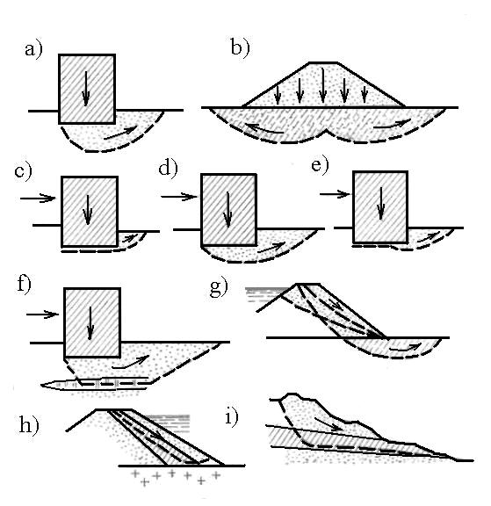
7.1 pav. Galimi HTS pagrindų ir šlaitų visuminio stabilumo praradimo atvejai

94. Projektuojant HTS sekliuosius pamatus, atramines sienas, reikia tikrinti visuminį stabilumą, įvertinant konkretaus statinio konstrukciją ir ypatumus.
95. Pasirenkant poveikius ribiniams būviams skaičiuoti, reikia vadovautis STR 2.05.15:2004 [7.6] reikalavimais.
96. Turi būti įvertinta kanalo ar vandens saugyklos ištuštinimo ar užtvankos suirimo galimybė. Tinkamumo ribiniams būviams naudojamos apibendrintos vandens lygio ar geofiltracijos vandens slėgio reikšmės.
97. Vandens telkinio šlaitų nepalankiausiomis hidraulinėmis sąlygomis laikytinos gruntinio vandens ištekėjimas esant aukščiausiam galimam jo vandens lygiui ir staigus telkinio vandens lygio kritimas.
98. Nustatant geofiltracijos slėgio pasiskirstymą, projekte būtina atsižvelgti į galimą grunto anizotropiškumą bei jo įvairovę.
99. Šlaitų visuminis stabilumas, įskaitant esamus ir planuojamus statinius, turi būti patikrintas pagal saugos ribinį būvį (GEO ir STR) su atsparumo ir stiprumo poveikių skaičiuotinėmis reikšmėmis.
100. Grunto ar uolienų masyvai, kurie ribojasi su irimo paviršiumi, paprastai turi būti traktuojami kaip pavieniai ar keli judantys kartu standūs kūnai. Irimo paviršiai ar sandūros tarp standžių kūnų gali būti įvairių formų, pvz., plokštuminiai, apskritiminiai ir kt. sudėtingesnių formų. Jų stabilumas gali būti patikrintas ribinės pusiausvyros ar baigtinių elementų metodais.
101. Kai pagrindo ar gruntinių HTS gruntai yra santykinai homogeniški ir izotropiški, turi būti taikomas apskritiminių paviršių metodas.
102. Kai šlaitai sudaryti iš sluoksniuotų gruntų, turinčių skirtingą kerpamąjį stiprį, reikia atkreipti dėmesį į sluoksnius, kurių mažesnis kerpamasis stipris. Todėl gali tekti analizuoti neapskritiminius irimo paviršius.
103. Kai šlaitą sudaro kietos uolienos ir sluoksniuoti ar supleišėję gruntai, irimo paviršius eina per įtrūkius, tačiau gali kirsti ir sveikus sluoksnius. Šiuo atveju turi būti taikomas trimatis uždavinys.
104. Suirę ir yrantys šlaitai turi būti analizuojami pagal apskritiminį ar kitokį suirimo paviršių. Šiuo atveju netaikomi visuminio stabilumo analizei naudojami daliniai koeficientai.
105. Jei irimo paviršius negali būti aprašytas kaip plokštuma, turi būti nagrinėjamas erdvinis irimo paviršius.
106. Šlaito skaičiavimai turi patvirtinti slysmo masės bendrojo momento ir vertikalųjį stabilumą. Jeigu netikrinama horizontali statinė pusiausvyra, imamas tariamas horizontaliųjų slysmo jėgų poveikis.
107. Tuo atveju, kai gali įvykti HTS (polių, liaunų sienų) elementų ir kartu pagrindo suirimas, reikia įvertinti jų sąveiką, atsižvelgiant į atitinkamų standumų skirtumus.
108. Turi būti užtikrinta, kad pagrindo deformacijos nuo charakteristinių poveikių nesukels konstrukcijų, infrastruktūros ir pagrindo tinkamumo ribinio būvio.
109. Pagrindas turi būti stebimas atitinkama įranga, jei:
109.1. nėra galimybės įrodyti skaičiavimais ar pagrįstais matavimais, kad tinkamumo ribinis būvis yra neįmanomas;
109.2. prielaida, padaryta skaičiavimais, nesiremia patikimais duomenimis.
110. Planuojamais stebėjimais turi būti kaupiamos žinios apie:
110.1. gruntinio vandens lygius, geofiltracijos ar porų vandens slėgius pagrinde, kad galima būtų atlikti efektyviųjų įtempių analizę ar juos patikrinti;
110.2. šoninius ir vertikaliuosius pagrindo poslinkius, kad būtų galima numatyti būsimas deformacijas;
110.3. judančių paviršių gylius ir formas susiformavusioje nuošliaužoje, kad būtų galima nustatyti pagrindo stiprumo parametrus projektavimo ir atstatymo darbams;
110.4. geofiltracijos ir porų vandens judėjimo greičius, kad distancinių instrumentų rodmenys ir distancinė pavojaus sistema įspėtų apie artėjantį pavojų.

VII SKirsniS. tinkamumo ribiniai būviai

111. Bendrosios nuostatos. Privaloma patikrinti tokius tinkamumo ribinius būvius:
111.1. deformacijas ir poslinkius, bloginančius išvaizdą arba efektyvų konstrukcijos panaudojimą, tarp jų – vietines grunto filtracines deformacijas;
111.2. pažeidimus (įskaitant supleišėjimą), veikiančius konstrukcijų išvaizdą, funkcionalumą ir (ar) ilgaamžiškumą;
111.3. vibracijas, sukeliančias žmonėms diskomfortą, konstrukcijų irimą, mažinančias HTS funkcionavimo efektyvumą bei ilgaamžiškumą;
111.4. kitus tinkamumo kriterijus, nenagrinėjamus saugos ribiniuose būviuose ar būdingus atskirų HTS tipams ir konstrukcijoms (žr. STR 2.02.06:2004 3 p. [7.7]).
112. HTS nuosėdžiai visada skaičiuojami, kai pagrindą sudaro minkšti moliai ir statinio deformacijos gali sukelti avarines situacijas (plyšių susidarymas, uždorių įstrigimas ir kt.).
113. Nuosėdžių skaičiavimai visada yra tik apytiksliai.
114. Pamato poslinkiai vertinami tiek visuminiu pamato poslinkiu, tiek pamato elementų poslinkių skirtingumais.
115. Reikia atsižvelgti į gretimų pamatų ir užpilų įtaką, kai skaičiuojamas įtempių padidėjimas pagrinde ir jų įtaka pagrindo suspaudžiamumui.
116. Turi būti skaičiuojami tiek momentiniai, tiek ir ilgalaikiai nuosėdžiai.
117. Iš dalies ir visiškai vandens įsotintuose gruntuose reikia įvertinti:
117.1. momentinį nuosėdį (s0), atsiradusį visiškai vandens įsotintuose gruntuose dėl šlyties deformacijų, esant pastoviam tūriui, ir dalinai vandens įsotintuose gruntuose dėl šlyties deformacijų ir tūrio sumažėjimo;
117.2. nuosėdžius, atsiradusius dėl konsolidacijos (s1);
117.3. nuosėdžius, atsiradusius dėl plastiškumo (s2).
118. Nuosėdžiams s0 ir s1 įvertinti reikia taikyti metodus, pateiktus geotechninį projektavimą reglamentuojančiuose normatyviniuose statybos techniniuose dokumentuose.
119. Specialus vertinimas turi būti atliktas organinės kilmės gruntams ir silpniems moliams, kuriuose nuosėdžiai dėl valkšnumo gali užsitęsti neribotą laiką.
120. Kai skaičiuojami nuosėdžiai, suspaudžiamo sluoksnio storis turi priklausyti nuo pamato dydžio ir formos bei grunto standumo pokyčių priklausomai nuo gylio ir atstumų tarp pamatų.
121. Šis gylis imamas toks, kuriame efektyvieji vertikalieji įtempiai nuo pamato sudaro 20 % efektyviųjų įtempių nuo grunto savojo svorio (silpniems gruntams 10 %).
122. Daugeliu atvejų šis gylis gali būti apytikriai nustatytas, imant nuo 1 iki 2 pamato pločių, tačiau jis gali būti sumažintas lengvai apkrautiems platiems ištisiniams pamatams.
Pastaba. To negalima taikyti silpniems gruntams.
123. Turi būti nustatyti visi papildomi nuosėdžiai, atsirandantys dėl grunto savaiminio sutankėjimo.
124. Reikia atsižvelgti į:
124.1. galimus poveikius dėl savojo svorio, apsėmimo ir vibracijų tankinant užpilus ir slūgius gruntus;
124.2. įtempių pokyčius biriuose smėliuose.
125. Taikomi atitinkamai tiek tiesiniai, tiek netiesiniai pagrindo standumo modeliai.
126. Norint įsitikinti, jog minėti poslinkiai atitinka tinkamumo ribinį būvį, pagal apkrovų pasiskirstymą bei galimą pagrindo nevienodumą, turi būti nustatyti nuosėdžių skirtumai ir santykiniai pasisukimai.
127. Neįvertinus HTS standumo, apskaičiuoti nuosėdžių skirtumai būna dideli. Mažesnėms netolygiųjų nuosėdžių reikšmėms pagrįsti taikoma pagrindo ir HTS sąveikos analizė.
128. Dėl pagrindo nevienodumo galima santykinio nuosėdžio leistinoji nuokrypa, nebent to neleidžia HTS standumas.
129. HTS sekliesiems pamatams ant natūraliojo pagrindo turi būti imami nuosėdžių skirtumai, nors prognozuojamas tolygusis nuosėdis.
130. Ekscentriškai apkrautų pamatų posvyris nustatomas imant tiesinį atraminio slėgio pasiskirstymą, po to skaičiuojamas kampinių pamato taškų nuosėdis, imant vertikalųjį įtempių pasiskirstymą pagrinde po kiekvienu kampu ir taikant nuosėdžių skaičiavimo metodus.
131. Gruntinių medžiagų HTS skaičiavimus deformacijoms reikia atlikti parenkant sistemos HTS-pagrindas konstrukciją, kurios poslinkiai (nuosėdžiai, horizontalūs poslinkiai, posviriai, poslinkiai pagal horizontalią ašį ir kt.) apriboti ribomis, garantuojančiomis normalias viso statinio arba atskirų jo dalių naudojimo sąlygas ir užtikrinančiomis reikalingą ilgaamžiškumą. Šiuo atveju konstrukcijos stiprumas ir atsparumas plyšiams turi būti patvirtintas skaičiavimais, įvertinant jėgas, kurios kyla statinio ir pagrindo sąveikoje:
131.1. deformacijų skaičiavimas turi būti atliekamas pagrindiniam apkrovų deriniui, įvertinant statinio statybos ir naudojimo procese jų veikimo charakterį (statinio statybos eiliškumą ir greitį, vandens saugyklos užpildymo grafiką ir t. t.);
131.2. HTS pagrindų poslinkių, įvykstančių statybos procese, leidžiama neįvertinti, jei jie neturi įtakos statinio naudojimo tinkamumui.
132. Deformacijų skaičiavimai atliekami atsižvelgiant į sąlygą:

S ≤ Su, | (7.17)

čia:
S – bendroji pagrindo ir HTS deformacija (nuosėdžiai s, horizontalūs poslinkiai u, posvyriai i, posūkiai apie vertikalią ašį ir kt.), nustatoma skaičiavimais pagal Reglamento 139, 140 bei 143 p. nurodymus;
Su – ribinė bendroji pagrindo ir HTS deformacija, nustatoma pagal Reglamento 133 p. nurodymus.
Pastaba. CC1 ir CC2 pasekmių klasių HTS, reikiamai pagrindus, leidžiama netikrinti deformacijos pagal (7.17) formulę, jei vidutinė slėgio po padu reikšmė neviršija pagrindo grunto skaičiuotinio stiprio R, nustatyto pagal geotechninį projektavimą reglamentuojančius normatyvinius statybos techninius dokumentus, įvertinant papildomus veikimo sąlygų koeficientus.
133. Ribinė pagrindo ir HTS bendrosios deformacijos reikšmė nustatoma specialiomis HTS projektavimo normomis, HTS techninio naudojimo taisyklėmis arba projektavimo užduotimis, laikantis:
133.1. HTS technologinių ir normalaus naudojimo reikalavimų;
133.2. HTS konstrukcijų stiprumo, stabilumo, atsparumo plyšiams ir bendrojo HTS stabilumo reikalavimų.
134. Paskiriant Su, reikia įvertinti leistinus HTS, jų sekcijų ir elementų poslinkių skirtumus, nesukeliančius normalaus tarpsekcinių siūlių veikimo ir konstrukcijų, susietų su normaliu HTS naudojimu, sutrikdymo, vandens persipylimo per užtvankos keterą ir t. t.
135. Bendrų deformacijų skaičiavimą reikia atlikti taikant erdvinio uždavinio metodiką. HTS, kurių ilgis viršija plotį daugiau kaip 3 kartus, skaičiavimus reikia atlikti plokščiojo uždavinio metodu. Tuo atveju, kai HTS plotis viršija suspaudžiamą sluoksnio storį Hc, nustatytą pagal Reglamento 141 p., 2 ir daugiau kartų, nuosėdžius leidžiama skaičiuoti taikant vienmačio (kompresinio) uždavinio metodą.
136. Deformacijų skaičiavimais visoms grunto kategorijoms reikia nustatyti: baigtinius (stabilizuotus) poslinkius, atitinkančius užbaigtą pagrindo grunto deformavimo procesą, o moliniams gruntams dar ir nestabilizuotų poslinkių reikšmes, atitinkančias neužbaigtą deformacijos procesą (esant konsolidacijos laipsnio koeficientui ), apsprendžiančias pagrindo grunto valkšnumo poslinkius.
Pastaba. Esant sudėtingai pagrindo geologinei sudėčiai (nuožulnus sluoksniuotumas, linzių buvimas, grunto deformavimo parametrų kitimas pagal gylį ir plane ir kt.), nevienodo liauno statinio apkrovimo ir kt. atvejais, apsunkinančiais skaičiavimus, turi būti naudojami skaitiniai sprendimo metodai (pvz., baigtinių elementų metodą).
137. Skaičiuojant CC1 ir CC2 pasekmių klasių HTS, leidžiama imti vidutines grunto deformavimo parametrų reikšmes.
138. Skaičiuojant pagrindo deformacijas, panaudojant skaičiavimo schemas, neįvertinančias plastinių deformacijų atsiradimo ir vystymosi, vidutinis slėgis p po HTS padu neturi viršyti pagrindo grunto skaičiuotinio stiprio R arba maksimalaus slėgio, nustatyto pagal geotechninį projektavimą reglamentuojančių normatyvinių statybos techninių dokumentų nurodymus.
139. HTS nuosėdžių skaičiavimas. Baigtinį HTS ant neuolinių pagrindų nuosėdį s, esant vidutiniam po statinio padu slėgiui p, mažesniam už skaičiuotinį pagrindo grunto stiprį R, reikia nustatyti pagal sluoksnių nuosėdžio sumavimo metodą suspaudžiamo sluoksnio Hc ribose (žr. Reglamento 141 p.) pagal formulę:

, | (7.18)

čia:
– papildomas vertikalus normalinis įtempis pagrindo i-ojo sluoksnio gylyje zi nuo apkrovų ir priekrovų (gretimi statiniai, atgaliniai užpylimai ir kt.) pagal vertikalę, praeinančią per statinio pado centrą, nustatomas pagal Reglamento 6 priedo nurodymus;
- i-ojo sluoksnio viduryje gylyje z įtempiai nuo natūralaus grunto slėgio pamato pade;
γ′ – grunto, esančio virš pamato pado, savitasis sunkis;
hi – i-ojo grunto sluoksnio storis;
– i-ojo grunto sluoksnio deformacijos modulis, nustatomas pagal pirminę kompresinės kreivės šaką, pagal Reglamento 1 priedo nurodymus;
– i-ojo grunto sluoksnio deformacijos modulis, nustatomas analogiškai pagal antrinę kompresinės kreivės šaką;
n – sluoksnių, į kuriuos suskirstytas gniuždomas pagrindo storis Hc, skaičius.
Pastaba. Nustatant HTS viršaus (taip pat užpiltų tarpų ar tuštumų) nuosėdžius, be pagrindo nuosėdžio (įskaitant nuosėdį statinio pločio ribose ir prislėgimą į pagrindą šalia statinio), taip pat reikia įvertinti nuosėdžius nuo sutankinimo ir paties užpilamo grunto pagrinde ir statinyje susitankinimo.
140. Po statinio padu esant vidutiniam slėgiui p, didesniam už grunto skaičiuotinį stiprį R, nuosėdį reikia nustatyti skaičiavimo metodais, įvertinant tampriai plastišką deformuojamo grunto būseną, erdvinį įtempių būvį, HTS statybos eiliškumą. Nuosėdį galima nustatyti apytiksliais skaičiavimais pagal Reglamento 7 priedo nurodymus.
141. Pagrindo gniuždomo sluoksnio skaičiuotinis gylis Hc nustatomas: esant HTS pado pločiui b ≤ 20 m pagal sąlygą ; esant b > 20 m – iš lygybės sąlygos vertikalių įtempių σz, p nuo išorinės apkrovos ant žemutinės sluoksnio ribos ir pusės vertikalių įtempių σz, g nuo savojo grunto svorio, įvertinant geofiltracijos jėgas ir palengvėjimą vandenyje žemiau požeminio vandens lygio. Esant žemutinei sluoksnio ribai grunte su E < 5MPa (50 kg/cm2) arba tokiam gruntui esant tiesiogiai žemiau šios ribos, jis įskaičiuojamas į gniuždomąjį storį. Žemutinę gniuždomojo sluoksnio ribą šiame grunte reikia nustatyti atsižvelgiant į sąlygą .
142. Nestabilizuotas nuosėdis st laiko momentui t nustatomas pagal formulę:

, | (7.19)

čia:
, – atitinkamai pirminis ir antrinis grunto konsolidacijos laipsnis;
, - grunto valkšnumo parametrai, nustatomi pagal kompresinių bandymų rezultatus;
S – baigtinis nuosėdis, nustatomas pagal Reglamento 139 p.
142.1. Pirminės konsolidacijos laipsnis U1 nustatomas pagal vienmačio, plokščiojo ir erdvinio konsolidacijos uždavinio sprendinius. CC1 ir CC2 pasekmių klasių HTS leidžiama U1 nustatyti pagal Reglamento 8 priedą. Tais atvejais, kai garų slėgio galima nevertinti, reikia imti U1 = 1. Garų slėgio įvertinimo reikalingumas nustatomas pagal Reglamento 2 priedą.
142.2. Antrinės konsolidacijos laipsnis U2 nustatomas pagal vienmačio, plokščiojo ir erdvinio uždavinių sprendinius, įvertinant grunto valkšnumo savybes. CC1 ir CC2 pasekmių klasių HTS U2 leidžiama nustatyti pagal formulę:

. | (7.20)

143. HTS posvyrių skaičiavimas. HTS posvyrį reikia nustatyti, kai veikia necentriškai pridėtos apkrovos statinio pločio ribose, nuo HTS masyvo grunto slėgio (jei konstrukcijos akytos ir be dugno) ir nuo pagrindo priekrovos ne pastato pade.
144. HTS horizontaliųjų poslinkių skaičiavimas. HTS ir jų elementų, priimančių horizontaliąją apkrovą (pvz., atraminių sienų, hidroelektrinių statinių, inkarinių įrenginių), horizontaliuosius poslinkius reikia nustatyti plastinių deformacijų vystymosi sritis įvertinančiais metodais, o reikalingais atvejais – naudojant plastinio tekėjimo teoriją.
145. CC1 ir CC2 pasekmių klasių HTS horizontaliuosius poslinkius leidžiama nustatyti supaprastintais metodais, pagal Reglamento 9 priedo nurodymus (baigtiniams horizontaliesiems poslinkiams). Leidžiama netikrinti uostų HTS gravitacinių ir užinkaruotų įlaidinių atraminių sienų pagrindo horizontaliųjų poslinkių.
146. Inkarinių įrenginių ir kitų HTS elementų, nuo kurių poslinkio priklauso jų stiprumas ir stabilumas, horizontaliųjų poslinkių skaičiavimai atliekami pagal gruntų ir apkrovų parametrus, atitinkančius pirmos grupės ribinius būvius.
147. HTS nestabilizuoti horizontalieji poslinkiai ut laiko momentui t nustatomi pagal formulę:

, | (7.21)

čia:
, , – tas pat, kaip (7.19) formulėje;
u – baigtinis (stabilizuotas) statinio poslinkis, nustatytas pagal Reglamento 9 priedo nurodymus.
148. Ribiniai statinio horizontalieji poslinkiai uu turi būti nedidesni kaip 0,75 ulim, čia: ulim – horizontalusis statinio poslinkis, atitinkantis pasiektą ribinę sistemos HTS-pagrindas pusiausvyrą pagal plokščiąją šlytį ir nustatomas pagal formulę:

, | (7.22)

čia:
– ribinis štampo poslinkis;
– štampo plotas;
A – HTS pamato plotas;
ni – parametras, nustatomas pagal Reglamento 1 priedo reikalavimus.
149. Gruntinių medžiagų užtvankų deformacijų skaičiavimas. Gruntinių medžiagų užtvankų nestabilizuotus nuosėdžius ir horizontaliuosius poslinkius reikia nustatyti pagal Reglamento 142 ir 147 p. nurodymus. Esant reikalui, skaičiavimuose reikia naudoti tamprumo, konsolidacijos arba klampaus plastiškumo teorijas. Tokiais atvejais, reikia įvertinti užtvankų branduolio rišlių gruntų skvarbumo priklausomybę nuo jų sutankinimo konsolidacijos procese, vandens prisotinimo ir kt. veiksnių.
150. Užtvankos nuosėdį reikia nustatyti kaip jos pagrindo ir užtvankos masyvo nuosėdžių sumą. Užtvankos masyvo ir pagrindo nuosėdžius leidžiama nustatyti sluoksnių nuosėdžių sumavimo metodu skaičiuotinėse vertikalėse. Kiekvieno grunto sluoksnio deformacijos nustatomos pagal kompresines priklausomybes. Poringumo koeficientas skaičiuotiniam laiko momentui nustatomas priklausomai nuo efektyvinio įtempio.
151. Skaičiavimais nustatomi:
151.1. statybiniai nuosėdžiai sc – vertikalūs užtvankos taškų poslinkiai jos statybos užbaigimo momentui;
151.2. naudojimo nuosėdžiai se – papildomi vertikalūs užtvankos taškų poslinkiai, įvykę po statybos užbaigimo momento iki pagrindo ir užtvankos korpuso gruntų konsolidacijos pabaigos momento;
151.3. suminis užtvankos masyvo ir pagrindo gruntų nuosėdis sΣ.
152. Suminį užtvankos masyvo ir pagrindo gruntų nuosėdį sΣ reikia nustatyti sluoksnių nuosėdžių sumavimo metodu (taikant vienmačio uždavinio metodą) pagal Reglamento 10 priedo nurodymus.
153. Nagrinėjamo sluoksnio statybinis nuosėdis sc yra skirtumas tarp suminio nuosėdžio statybos pabaigoje ir šio grunto sluoksnio nuosėdžio užpylimo momentu.
154. Naudojimo nuosėdis sc yra skirtumas tarp suminio nuosėdžio užtvankos konsolidacijos ir suminio nuosėdžio užtvankos statybos užbaigimo momentų pabaigoje.

VIII SKYRIUS. pagrindų patikimumĄ užtikrinančios priemonės

I SKIRSNIS. HTS susiejimas su pagrindu

155. Projektuojant HTS pagrindus, reikia numatyti statinio susiejimo su pagrindu priemones, užtikrinančias HTS stabilumą ir stiprumą (tarp jų ir geofiltracinį), leistinį HTS ir pagrindo įtempių/deformacijų būvį, esant visiems apkrovų ir poveikių skaičiuotiniems deriniams.
156. Projektuojant HTS ir pagrindo susiejimą, reikia įvertinti galimą GFS parametrų pasikeitimą jų statybos ir naudojimo laikotarpiu.
157. Projektuojant HTS susiejimą su pagrindu, reikia numatyti silpnų (arba susilpnėjusių statybos laikotarpiu) gruntų pašalinimą ir pakeitimą nuo paviršiaus iki gylio, žemiau kurio grunto savybės (įskaitant galimą jų pagerinimą), tenkina HTS stabilumo, pagrindo stiprumo ir užduoto geofiltracijos režimo sąlygas. Susiejant HTS su krantais (šlaitais) turi būti užtikrintas HTS ir šlaitų stabilumas statybos ir naudojimo laikotarpiais.
158. Projektuojant HTS susiejimą su pagrindu, jo stabilumo, stiprumo ir leistinų nuosėdžių bei poslinkių užtikrinimui reikia numatyti priekinius ir užpakalinius dantis, mažai laidžių vandeniui pagrindo ir krantų grunto sluoksnių drenavimą, gruntų sutankinimą, injekcinį sustiprinimą ir kt. priemones.
159. Projektuojant uostų HTS, reikia numatyti akmeninius paklotus, iškrovimo ir inkaravimo priemones, taip pat hidrostatinio/geofiltracinio slėgio grunte (už sienos) pašalinimą/sumažinimą.
160. Melioracinės paskirties HTS, kuriuos naudojant leidžiamas vandentakio nusausinimas arba viso ar dalies pagrindo užšalimas ir pastatytiems ant dulkinių-molinių ir smulkių smėlinių gruntų, reikia numatyti atitinkamas inžinerines priemones (drenažą, antifiltracines priemones, pagrindo dalies grunto pakeitimą gruntu su reikalingomis savybėmis ir t. t.), pašalinančias žalingus, mažinančius HTS stabilumą ir pagrindo grunto stiprumą, veiksnius.
161. Gruntinių medžiagų užtvankoms reikia numatyti pagrindo paruošimą ir išlyginimą, augalinio su medžių šaknimis ir žemę rausiančių gyvūnų takais sluoksnių, taip pat grunto, turinčio daugiau kaip 5 % pagal masę organinių priemaišų arba tokio pat kiekio lengvai vandenyje tirpių druskų, pašalinimą.
162. Projektuojant užtvankų iš gruntinių medžiagų susiejimą su pagrindu reikia numatyti priemones (pagrindo paviršiaus išvalymą, užtvankos pado įgilinimą, plyšių uoliniuose gruntuose užtaisymą, drenažą ir kt.), užtikrinančias užtvankų stabilumą, nevienodų pagrindo ir HTS deformacijų sumažinimą, sufozijos ir neleistino pagrindo grunto stiprumo sumažėjimo prisotinant vandeniu užkirtimą ir t. t.
163. Reikiamai pagrindus leidžiama gruntinių medžiagų užtvankų statyba ant pagrindų, turinčių vandenyje tirpius junginius ir biogeninius gruntus.
164. Projektuojant HTS pagrindus ir pamatus turi būti numatytos priemonės, statybos laikotarpiu užtikrinančios gruntų apsaugą nuo jų užšalimo, dūlėjimo, ištankinimo ir praskiedimo, taip pat pašalinančios geofiltracijos poveikio į pamatų duobės dugną galimybę.
165. HTS padą reikia įgilinti kiek galima mažiausiai, įvertinant:
165.1. HTS tipą ir konstrukcinius ypatumus;
165.2. apkrovų ir poveikių į pagrindą pobūdį;
165.3. statybos aikštelės geologines sąlygas (statybines gruntų savybes), pagrindų savybes, susilpnintų sluoksnių (silpnų pasluoksnių, tektoninių lūžių zonų ir kt.) savitumus;
165.4. statybos teritorijos topografines sąlygas;
165.5. grunto išplovimo vietas žemutiniame bjefe;
165.6. grunto sezoninių užšalimų ir atšilimų gylį;
165.7. laivybinį vandens lygį ir kt.
Pastaba. Melioracinės paskirties HTS leidžiama imti pado įgilinimą nepriklausomai nuo užšalimo gylio, tačiau reikia įvertinti Reglamento 158 p. nurodymus.

II SKIRSNIS. Pagrindo grunto sustiprinimas

166. HTS pagrindų gruntų sustiprinimas numatomas siekiant:
166.1. pakeisti GFS savybes;
166.2. padidinti pagrindo laikymo galią;
166.3. sumažinti nuosėdžius ir poslinkius;
166.4. užtikrinti projektinius geofiltracijos ir GFS parametrus.
167. GFS ir deformacinių savybių keitimo priemonėmis gali būti cementacija, cheminiai sustiprinimo metodai, mechaninis sutankinimas, drenažas, plūktiniai poliai ir t. t.
168. Projektuojant slėginių HTS pagrindų gruntų sustiprinimą, siekiama sumažinti profilinę ir aplinkinę geofiltraciją, pašalinti pavojingus geofiltracinius padarinius. Tam numatomos antifiltracinės priemonės (priešslenkstės, dantys, ekranai, antifiltracinės užtvaros ir kt.), mechaninis arba injekcinis grunto sutankinimas.
Pastaba. Projektuojant pagrindo grunto sustiprinimą reikia įvertinti, kad stiprumo ir deformacinių grunto savybių pakeitimas laiduoja geofiltracijos parametrų pasikeitimus ir atvirkščiai.
169. Projektuojant atraminius statinius, pirmiausia reikia numatyti gruntų, esančių prie žemutinės statinio briaunos, stambių plyšių, atsiradusių statinyje ir pagrinde, bei susilpnintų gruntų pasluoksnių sustiprinimą. Vientisas pagrindo sustiprinimas turi būti pagrįstas.
170. Projektuojant CC3 ir CC4 pasekmių klasių atraminius statinius, pagrindo sustiprinimo būdai ir darbų apimtys turi būti pagrįsti skaičiavimais, o CC4 pasekmių klasės atraminius statinius – statinio ir pagrindo įtempių/deformacijų būklės eksperimentiniais tyrimais.
171. CC1 ir CC2 pasekmių klasių atraminių statinių projektavimo laikotarpiu, o CC3 ir CC4 pasekmių klasių atraminių statinių – techninio ekonominio pagrindimo etape, pagrindo sustiprinimo būdus ir darbų apimtis leidžiama nustatyti pagal analogus.
172. Projektuojant uostų HTS ant labai deformuojamų ir mažai stiprių gruntų reikia numatyti grunto sustiprinimą pasyviojo slėgio zonose prieš priekines inkarines sienas, taip pat užpylimo zonoje. Šiuo atveju sustiprinimo būdas techninio ekonominio pagrindimo etape taip pat nustatomas pagal analogus. Projektavimo ir darbo dokumentacijos etape grunto sustiprinimo būdas ir darbų apimtis nustatoma skaičiavimais ir eksperimentiniais tyrimais.
173. Antifiltracinės priemonės būtinos tais atvejais, kai pagrindas sudarytas iš silpnai ir pakankamai laidžių gruntų. Antifiltracinės priemonės vandeniui nepralaidžių gruntų pagrinduose turi būti reikiamai pagrįstos. Antifiltracinių priemonių gylis ir plotis turi būti pagrįstas skaičiavimais ir eksperimentinių tyrimų rezultatais.
Pastaba. Požeminis kontūras, tarp jų antifiltracinės priemonės ir drenažas, projektuojami pagal STR 2.02.06:2004 [7.7] ir kt. specialius norminius dokumentus.
174. Antifiltracinių priemonių susiejimo su HTS padu vietoje, siekiant išvengti didžiausių geofiltracijos slėgio aukščių gradientų, reikia numatyti antifiltracinių priemonių vietinį sustiprinimą papildomomis negilių gręžinių eilėmis, išdėstytomis prie slėginio statinio briaunos, lygiagrečiai pagrindinei gręžinių eilei (arba eilėms) arba pačios antifiltracinės priemonės ribose. Atstumą tarp papildomų gręžinių leidžiama imti didesnį negu tarp pagrindinių antifiltracinės priemonės gręžinių.
175. Antifiltracinių priemonių (priešslenksčių, dantų, užtvarų ir t. t.) susiejimo su pagrindu arba su krantais vietose reikia numatyti tinkamą grunto suklojimą ir reikiamą sutankinimą, naudojant šiam tikslui labiau atsparesnį sufozijai ir plastišką gruntą, galintį kolmatuoti pagrindo plyšius.
176. Siekiant sumažinti priešslėgį į slėginių HTS pamatus, reikia numatyti drenažą.

IX SKYRIUS. Atraminiai statiniai

I SKIRSNIS. Bendrosios nuostatos

177. Šis skyrius taikomas naujai statomiems ir rekonstruojamiems atraminiams statiniams, sulaikantiems gruntą ir vandenį.
178. Projektuojant atraminius statinius, skirtus statyti vidaus vandens kelių pabaigoje prie jūrų, reikia įvertinti specifines jūros sąlygas (hidrologinį režimą, jūros vandens agresyvumą ir kt.).
179. Projektuojant atraminius statinius reikia įvertinti ūkio objektų, kurių sudėtyje yra šie statiniai, naudojimo reikalavimus.
180. Numatant rekonstruoti atraminius statinius, reikia įvertinti jų tinkamumą šiuolaikiniams techniniams reikalavimams, atskirų statinio konstrukcijų ir viso statinio techninę būklę, jų patikimumo rodiklius, medžiagų kokybę, nustatant jų normatyvinius parametrus, pagrindų patikimumą, konstrukcijų ir pagrindų laikymo galios atsargas.
181. Skiriami trys pagrindiniai atraminių statinių tipai:
181.1. gravitacinės sienos iš akmenų, betono ar gelžbetonio, su pamatu, turinčiu ar neturinčiu paplatinimo, iškyšos ar kontraforso. Pačios sienos masė vaidina pagrindinį vaidmenį sulaikant gruntą. Tokių sienų pavyzdžiai yra gravitacinės betoninės sienos su pastoviu ar kintamu skerspjūviu, gelžbetoninės sienos su plokščiaisiais pamatais, sienos su kontraforsais;
181.2. įgilintos sienos, kurios yra palyginti plonos sienos, pagamintos iš plieno, gelžbetonio ar medžio, ir palaikomos inkarų, ramsčių ir/ar pasyviojo grunto slėgio. Tokių sienų atsparumas lenkimui yra pagrindinis veiksnys sulaikant užpilamą gruntą, nes jų svoris nevaidina didelio vaidmens. Tokių sienų pavyzdžiai yra vienu galu įgilintų įlaidinių plieninių polių sienos, inkarų palaikomos arba išramstytos plieninės ar betoninės įlaidinės sienos, diafragminės sienos;
181.3. sudėtiniai atraminiai statiniai, turintys elementų iš abiejų anksčiau minėtų atraminių sienų tipų. Tokių sienų pavyzdžiai yra užtūros iš dvigubos įlaidinės sienos, gruntinių medžiagų statiniai armuoti plienine armatūra, geotekstile ar skiedinio injekcijomis, statiniai su keliomis eilėmis inkarų ar įkaltų.
182. Atraminių statinių tipo ir konstrukcijos parinkimą reikia atlikti palyginus techninių ekonominių projektinių sprendinių variantus, o statinių, įeinančių į hidromazgo sudėtį, – įvertinus konstrukcinius sprendimus ir darbų atlikimo metodus, numatytus pagrindiniams hidromazgo statiniams.
183. Atraminių statinių klasės nustatomos pagal STR 2.02.06:2004 [7.7].
184. Projektuojant CC3 ir CC4 pasekmių klasių atraminius statinius, reikia atlikti stabilumo, stiprumo, geofiltracijos, hidraulinius ir kt. tyrimus. CC1 ir CC2 pasekmių klasių atraminiams statiniams tokie tyrimai atliekami reikiamai pagrindus.
185. CC2, CC3 ir CC4 pasekmių klasių atraminiuose statiniuose reikia numatyti KMA, skirtą natūriniams statybos ir naudojimo metu atliekamiems stebėjimams ir tyrimams:
185.1. natūrinių stebėjimų sudėtis, apimtis ir dažnumas turi būti nurodytas statinių naudojimo taisyklėse;
185.2. CC1 pasekmių klasės atraminiuose statiniuose KMA įrengimas turi būti pagrįstas.
186. Atraminių statinių konstrukcijų medžiagų reikalavimai nustatomi pagal STR 2.05.03:2003 [7.3], STR 2.02.06:2004 [7.7] ir kt. specialius normatyvinius dokumentus.
187. Atraminiam statiniui užpilti reikia naudoti nerišlius, vandeniui laidžius, nepasižyminčius kilsnumu dėl šalčio poveikio gruntus, užtikrinančius gerą paviršinio, gruntinio ir geofiltracijos vandens nuvedimą, greitą užpilamo grunto deformaciją ir nedidelį jo nuosėdį. Į šiuos reikalavimus reikia atsižvelgti visais atvejais, kai yra nedidelė darbų apimtis:
187.1. naudojant atraminio statinio užpylimui molinius gruntus, reikia numatyti, kad jis užšaldamas nebūtų kilsnus, tuo tikslu rengti drenažą arba įšalo zonos storyje užpilti nekilsnų gruntą;
187.2. projektuojant statinius, laikančius slenkančias nuokalnes (šlaitus), užpilamam gruntui reikia naudoti stambiagrūdžius, laidžius, užtikrinančius geofiltracijos vandens nuvedimą, gruntus.
188. Užpilamo grunto tankio ρd skaičiuotinę reikšmę reikia imti atitinkančią tikimybę α = 0,95. Pagal ją nustatomos statinių gruntų kontrolinių geotechninių parametrų kontrolinės reikšmės. Užpilamo grunto sutankinimą CC3 ir CC4 pasekmių klasių statiniams reikia imti – 90 %, o CC1 ir CC2 pasekmių klasių statiniams – 70 %.
Pastaba. Užpilamo grunto tankio reikalavimų sumažinimas kiekvienu atveju turi būti pagrįstas. Užpilamą gruntą pagal sienos aukštį reikia suformuoti vienodo tankio. Jei užpilamo grunto vietoje yra numatyti statiniai ir mechanizmai, tai užpilamo grunto tankį reikia nustatyti pagal leistinius nuosėdžius, nustatomus pagal statinių ir mechanizmų technologinius reikalavimus.
189. Atraminiai statiniai turi būti suskirstyti pagal ilgį į atskiras sekcijas deformacinėmis (temperatūrinėmis ir temperatūrinėmis-sėdimo) siūlėmis:
189.1. atstumą tarp deformacinių siūlių (sekcijų ilgį) reikia nustatyti atlikus geologinę ir hidrogeologinę statybos aikštelės analizę, įvertinus klimatines sąlygas, statybos metodus ir konstrukcinius sienų sprendinius;
189.2. atstumai tarp siūlių ir jų konstrukcijų turi užtikrinti nepriklausomą atskirų sekcijų veikimą.
Pastaba. Betonines ir gelžbetonines masyvių atraminių statinių konstrukcijas reikia suskirstyti į betonavimo blokus laikinomis statybinėmis siūlėmis.
190. Deformacinėse siūlėse ir siūlėse tarp surenkamų sienų elementų, laikančių slėgį, reikia numatyti sandariklius, užtikrinančius užpilo GFS:
190.1. neslėginėse sienose siūlių konstrukcijos turi užtikrinti grunto neprabyrėjimą;
190.2. deformacinių siūlių sandariklių konstrukcijas reikia imti pagal STR 2.02.06:2004 [7.7] ir specialius normatyvinius dokumentus;
190.3. statybinėse siūlėse įrengiami paprastesnės konstrukcijos sandarikliai.
191. Atraminių statinių, įeinančių į hidromazgo slėginio fronto sudėtį, pamatai turi būti suprojektuoti pagal slėginių betoninių/gelžbetoninių HTS reikalavimus geofiltracijai reguliuoti, sudarant optimalų antifiltracinį požeminį kontūrą (žr. STR 2.02.06:2004 [7.7]):
191.1. atraminių statinių antifiltracinis požeminis kontūras skirtinguose atraminio statinio profiliuose gali būti skirtingas;
191.2. jei gretimų atraminio statinio sekcijų pamato padai yra skirtinguose lygiuose, tai, ribojant skersinę geofiltraciją nuo aukščiau stovinčios sekcijos pusės, turi būti projektuojamas pasviręs pado paviršius arba su riboto aukščio pakopomis.
192. Esant reikalui, reikia numatyti priemones, apsaugančias sienos pagrindą nuo išplovimo (akmenų pagrindą, plokščių įrengimą ir t. t.).
193. Reikia numatyti priemones, apsaugančias statinio sienas nuo korozijos, laivų, ledo ir kt. poveikių.
194. Reikalingais atvejais statiniuose reikia numatyti konstrukcinius elementus (laiptus, aptvarą ir kt.), užtikrinančius pakrovimo-iškrovimo, remonto ir kt. darbų saugumą bei laivų pritvirtinimo įrangą.

II SKIRSNIS. Ribiniai būviai

195. Projektuojant visų rūšių atraminius statinius turi būti išnagrinėti šie ribiniai būviai:
195.1. bendroji stabilumo netektis;
195.2. atskirų konstrukcinių elementų, kaip siena, inkaras, statramsčių spyrys ar atrama, gedimas arba jungčių tarp minėtų elementų irimas;
195.3. bendras pagrindo ir konstrukcinio elemento irimas;
195.4. deformacijos dėl hidrodinaminio ar hidrostatinio vandens poveikio;
195.5. atraminio statinio poslinkiai, galintys sukelti jo griuvimą arba išorines pažeidas, sutrukdyti efektyvią statinio ar pagalbinių statinių, inžinerinių tinklų veiklą;
195.6. nepriimtina geofiltracija per sieną ar iš po jos;
195.7. nepriimtinas grunto dalelių plovimas per sieną ar išplovimas iš po jos;
195.8. nepriimtinas gruntinio vandens tėkmės režimo keitimasis.
196. Projektuojant gravitacines sienas ir sudėtinius atraminius statinius, be aukščiau minėtų, dar turi būti aptarti šie ribiniai būviai:
196.1. grunto laikymo galios netektis po padu;
196.2. sienos ties padu irimas dėl šlyties;
196.3. sienos nuvirtimas.
197. Projektuojant įgilintas sienas, be aukščiau minėtų, dar turi būti aptarti šie ribiniai būviai:
197.1. irimas dėl sienos ar jos dalies pasisukimo ir slinkimo;
197.2. irimas dėl vertikaliosios pusiausvyros netekties.
198. Visų tipų atraminiams statiniams reikia numatyti galimus aukščiau nurodytų ribinių būvių derinius.
199. Projektuojant gravitacines atramines sienas dažnai susiduriama su tomis pačiomis problemomis, kaip ir projektuojant plokščiuosius pamatus, užtvankas ir dambas, todėl joms galima taikyti Reglamento VII skyriaus nurodymus apie ribinius būvius. Ypač dėmesingai reikia vertinti pagrindo laikymo galios netektį po sienos padu, kai veikia apkrovos su dideliu ekscentricitetu. Statinio apkrovos ekscentricitetas negali viršyti 0,6·b; čia b – pamato pado plotis.

IIi SKIRSNIS. Poveikiai, geometriniai matmenys ir skaičiuotinės situacijos

200. Renkant poveikius ribiniams būviams skaičiuoti, būtina įvertinti pagrindinius poveikius, nurodytus STR 2.05.04:2003 [7.4] ir STR 2.05.15:2004 [7.6].
201. Užpilamo grunto savitojo sunkio γ skaičiuotinės reikšmės turi būti apskaičiuotos įvertinant žinias apie tinkamas medžiagas. Geotechninio projektavimo ataskaitoje turi būti nurodytos statybos metu atliekamos patikros, norint įsitikinti, ar naudojamas užpilamas gruntas nėra prastesnis už projekte numatytąjį.
202. Nustatant priekrovų skaičiuotines reikšmes reikia atsižvelgti į tai, ar ant gretimų pastatų pagrindų paviršiaus ar šalia pastatų yra laikomos ar važinėja transporto priemonės, ar yra saugomos medžiagos, prekės, konteineriai.
203. Reikia atkreipti dėmesį į dažną priekrovos atvejį, kai ant krantinės sienos paklojami krano bėgiai. Tokių priekrovų sukeliamas slėgis gali smarkiai viršyti pradžioje numatytas apkrovas ar statines tokio pat dydžio apkrovas.
204. Vertinant vandens savitojo sunkio γ skaičiuotines reikšmes reikia atsižvelgti į tai, ar:
204.1. vanduo gėlas ar sūrus;
204.2. turi chemikalų ar teršalų ir ar tiek, kad reikėtų keisti įprastines reikšmes.
205. Bangų sukeliamų jėgų skaičiuotinės reikšmės turi būti skaičiuojamos pagal vietines klimatines ir hidraulines sąlygas.
206. Ledo sluoksnio jėgų skaičiuotinės reikšmės turi būti nustatomos atsižvelgiant į:
206.1. ledo susidarymo temperatūrą;
206.2. temperatūros kitimą;
206.3. ledo storį.
207. Ledo lyčių smūgiai į atraminius statinius turi būti skaičiuojami pagal lyčių gniuždomąjį stiprį ir lyčių storį. Ledo sūrumas ir vienalytiškumas turi būti įvertinamas nustatant jo gniuždomąjį stiprį.
208. Geofiltracijos jėgos priklauso nuo skirtingų požeminio vandens lygių prieš ir už atraminių statinių, keisdamos grunto slėgį už atraminio statinio ir mažindamos grunto atsparumą atraminės sienos priekyje.
209. Nustatant smūginių jėgų, sukeliamų bangų, ledo lyčių ar eismo, skaičiuotines reikšmes, turi būti įvertintas energijos kiekis, kurį atraminė sistema absorbuoja smūgio metu.
210. Šoninių smūgių į atraminius statinius atveju reikia atsižvelgti į padidėjusį palaikomojo pagrindo standumą, kai tas pagrindas priešinasi smūgiui į priekinę sienos dalį. Be to, reikia ištirti galimybę gruntui suskystėti, kai įgilintas sienas veikia šoniniai smūgiai.
211. Projektuojant atraminius statinius reikia įvertinti neįprastus trumpalaikius ir ilgalaikius temperatūrų pokyčius. Į temperatūros pokyčio įtaką ypač reikia atsižvelgti tada, kai nustatomos ramsčių ir statramsčių apkrovos.
212. Kad grunte, kuriuo užpilame atraminį statinį, nesusidarytų ledo linzės, reikia imtis specialių priemonių, tokių kaip tinkamo užpilamo grunto parinkimas, drenažas ar izoliacija.
213. Geometrinių matmenų projektinės reikšmės turi būti parenkamos pagal principus, nurodytus STR 2.05.03:2003 [7.3] ir STR 2.02.06:2004 [7.7].
214. Projektinės užpilamo grunto už atraminio statinio geometrinių matmenų reikšmės turi būti parenkamos pagal faktiškąsias medžiagų reikšmes. Be to, reikia įvertinti galimas įgriuvas ar grunto išplovimą prieš atraminį statinį.
215. Skaičiuojant pagal saugos ribinį būvį, kai atraminio statinio stabilumas priklauso nuo grunto, esančio prieš atraminį statinį, pasyviojo slėgio, šio grunto paviršiaus lygio reikšmės turi būti sumažintos dydžiu Δa. Dydis Δa parenkamas pagal statinio aukštį:
215.1. gembinėms atraminėms sienoms Δa turi būti 10 % sienos aukščio skaičiuojant nuo iškasos lygio, bet ne daugiau kaip 0,5 m;
215.2. atraminėms sienoms Δa turi būti 10 % atstumo, skaičiuojamo nuo žemiausios atramos iki iškasos lygio, bet ne daugiau kaip 0,5 m;
215.3. mažesnės Δa reikšmės arba lygios 0 gali būti naudojamos, kai pagrindo paviršius patikimai kontroliuojamas visą vykdymo laiką;
215.4. didesnės Δa reikšmės naudojamos, kai pagrindo paviršiaus lygis nėra pastovus.
216. Parenkant skaičiuotines paviršinio ir požeminio vandens lygių kitimo reikšmes, reikia atsižvelgti į vietovės hidrologinių ir hidrogeologinių sąlygų tyrimus, įvertinti grunto laidumo kaitos poveikį gruntiniam vandeniui bei neigiamą vandens slėgį kintant tarpsluoksninio arba slėginio vandens lygiui.
217. Projektuojant atraminius statinius turi būti įvertintos šios skaičiuotinės situacijos:
217.1. grunto savybių, vandens lygio ir porų vandens slėgio kitimas erdvėje;
217.2. tikėtinas grunto savybių, vandens lygio ir porų vandens slėgio kitimas laike;
217.3. poveikių ir jų derinių kitimas;
217.4. įgriuvos, išplovos ar erozija prieš atraminį statinį;
217.5. atgalinio užpilo grunto sutankėjimo poveikis;
217.6. tikėtinas papildomų statinių, apkrovų buvimo ar jų išnykimo poveikis atgaliniam užpilui;
217.7. tikėtini pagrindo poslinkiai, pavyzdžiui, dėl suslūgimo ar šalčio poveikio.
218. Kranto statiniams ledo ir bangų poveikių nereikia vertinti tame pačiame taške.

IV SKIRSNIS. Projektiniai ir konstrukciniai sprendimai

219. Saugos ir tinkamumo ribinės sąlygos turi būti nagrinėjamos pagal Reglamento VI skyriuje ir geotechninį projektavimą reglamentuojančiuose normatyviniuose statybos techniniuose dokumentuose aprašytas procedūras.
220. Turi būti siekiama, kad vertikali pusiausvyra būtų išlaikoma tinkamai paskirstant slėgį ir apkrovas į atraminį statinį. Vertikalios pusiausvyros patikra gali būti pasiekta mažinant atraminio statinio trinties parametrus.
221. Pagal galimybes atraminiai statiniai turi būti projektuojami taip, kad būtų galima stebėti saugos ribines sąlygas. Tai turi apsaugoti nuo netikėtų avarijų, tokių kaip staigi griūtis be akivaizdžių pirminių deformacijų.
Pastaba. Daugelyje gruntą laikančių atraminių statinių susidarius kritiniam ribiniam būviui atraminis statinys nustumiamas ir sukeliamas pavojus šalia esantiems statiniams ar inžineriniams tinklams. Nors atraminiam statiniui suirimas negresia, tačiau padaryta žala kitiems statinyje esamiems įrengimams gali smarkiai viršyti jų tinkamumo ribinį būvį.
222. Projektavimo metodai ir saugos koeficientai, nurodyti normatyviniuose dokumentuose, dažniausiai yra pakankami, kad būtų užtikrintos patikimumo ribinės sąlygos aplinkiniams statiniams, jei gruntai, su kuriais susiduriama, yra bent vidutinio tankio ar kieti, o statybos metodai ir jos eiga deramai parinkti. Specialūs sprendimai būtini, jei yra statoma ant labai smarkiai konsoliduotų molių, kuriuose horizontalūs slėgio įtempiai gali sukelti stiprius judesius aplink iškasą dideliame plote.
223. Prieš praktinių darbų pradžią atraminių statinių detalų projektavimą kartais labai komplikuoja sudėtinga sąveika tarp pagrindo grunto ir atraminių statinių. Tokiu atveju naudojamas projektavimo stebėjimo metodas.
224. Projektuojant atraminius statinius, turi būti numatyta:
224.1. atraminės sienos statybos poveikiai, kuriuos sukelia:
224.1.1. pamatų duobės kasimas;
224.1.2. įtempių kitimas statybvietėje ir dėl to galimi grunto judesiai kasant pamatų duobę ir statant statinį;
224.1.3. iškasos sienų laikinų atramų įrengimas;
224.1.4. pagrindo ardymas dėl transporto priemonių judėjimo ir gręžiant gręžinius;
224.1.5. privažiavimo kelių į statybos vietą tiesimas;
224.2. reikalingas sienos nelaidumas vandeniui;
224.3. tikslingumas statyti sieną pasiekiant vandeniui mažai laidų sluoksnį, taip atkertant vandens pritekėjimą. Turi būti įvertinami tokiu būdu susidarę gruntinio vandens tėkmės pokyčiai;
224.4. inkarų įrengimo greta esančiame pagrinde tikslingumas;
224.5. iškasų iškasimo tarp atraminių sienų atsparų tikslingumas;
224.6. sienos geba atlaikyti vertikalią apkrovą;
224.7. konstrukcinių elementų lankstumas;
224.8. galimybė remontuoti sieną ir jos drenažą;
224.9. sienos ir jos įtvirtinimų išorinis vaizdas ir naudojimo laikas;
224.10. įlaidinių polių elementų pakankamas standumas, kad būtų galima polius suleisti į projektinį gylį ir polius neatsiskirtų nuo anksčiau sukalto elemento;
224.11. gręžinio sienų ar skiedinio griovių šonų stabilumas, kol jie dar neužversti;
224.12. užpylimui tinkamų medžiagų prieinamumas ir priemonės joms tankinti statant sieną.
225. Jei projektuojamo atraminio statinio saugos ir tinkamumo savybės priklauso nuo gero drenažo veikimo, turi būti numatytos drenažo sistemos suirimo pasekmės, įvertinant saugą ir remonto kainą. Gali būti pritaikyta viena iš šių priemonių (arba jų derinys):
225.1. numatyta speciali drenažo priežiūros programa ir jos įgyvendinimas;
225.2. gretinamąja patirtimi ir drenažo vandens debitu užtikrinama, kad drenažo sistema tinkamai veiks neremontuojama.
226. Turi būti atsižvelgta į geofiltracinio vandens debitą, slėgį ir cheminę sudėtį.

V SKIRSNIS. Grunto slėgio nustatymas

227. Nustatant grunto slėgius reikia įvertinti priimtiną poslinkio pobūdį ir dydžius, kurie susidarys atraminiame statinyje konkretaus ribinio būvio atveju.
Pastaba. Tolesniame kontekste žodis „grunto slėgis“ taip pat žymės požeminio vandens slėgį.
228. Skaičiuojant grunto slėgio projektines reikšmes ir veikimo kryptį reikia įvertinti:
228.1. priekrovos dydį ir pagrindo paviršiaus nuolydį;
228.2. sienos pasvirimą pagal vertikalę;
228.3. vandens lygius ir geofiltracijos jėgas pagrinde;
228.4. sienos poslinkio dydį ir kryptį pagrindo atžvilgiu;
228.5. viso atraminio statinio vertikaliąją ir horizontaliąją pusiausvyrą;
228.6. pagrindo kerpamąjį stiprį ir vienetinį svorį;
228.7. sienos ir visos laikančios sistemos standumą;
228.8. sienos šiurkštumą.
229. Mobilizuotosios trinties į sieną ir priekibos dydis priklauso nuo:
229.1. pagrindo deformacinių savybių;
229.2. sienos ir pagrindo kontakto trinties savybių;
229.3. sienos poslinkio ir jo krypties pagrindo atžvilgiu;
229.4. sienos sugebėjimo atlaikyti vertikalias jėgas, susidariusias dėl sienos trinties ir priekibos.
230. Šlyties įtempių dydis, kurį galima mobilizuoti sienos ir pagrindo kontakte, yra nusakomas to kontakto paviršiaus parametrais atraminio statinio ir grunto trinties kampu δ ir sulipimu (priekiba) a:
230.1. visiškai glotnios sienos δ = 0 ir a = 0, o pačios šiurkščiausios – δ = φ ir a = c (φ ir c žr. Reglamento 21 p.);
230.2. betoninės ar plieninės įlaidinės sienos, laikančios smėlio ar žvyro medžiagą, δ = kϕ (čia k – koeficientas), o a = 0, kur φ dėl suardyto kontakto tarp pagrindo ir sienos neturėtų viršyti pagrindo kritinio būvio kampo reikšmės:
230.2.1. surenkamojo betono ar plieninių įlaidinių polių atveju k ≤ 0,67; kai betonas klojamas tiesiai ant grunto, dydis k = 1,0;
230.2.2. plieniniams įlaidiniams poliams nenusausintame molyje iškart po sukalimo δ = 0 ir a = 0.
231. Skaičiuotiniai grunto slėgio dydžiai ir kryptys turi būti nustatomi pagal projektavimo nurodymus tam tikriems ribiniams būviams.
232. Skaičiuotinė grunto slėgio reikšmė saugos ribinio būvio atveju paprastai skiriasi nuo atitinkamos reikšmės, kai yra tinkamumo ribinis būvis. Šios dvi reikšmės yra skaičiuojamos pagal du iš esmės skirtingus metodus. Todėl grunto slėgis, reiškiamas kaip poveikis, negali būti apibūdintas viena būdinga reikšme.
233. Jei sulaikomas gruntas yra brinkus, grunto slėgio skaičiavimuose reikia atsižvelgti į gruntų brinkimo galimybę. Rišlių gruntų brinkimo slėgis priklauso nuo grunto plastiškumo, klojamo betono vandens kiekio ir nuo hidraulinių kraštinių sąlygų.
234. Jei siena grunto atžvilgiu nejuda, grunto rimties slėgis turi būti skaičiuojamas pagal įtempių rimties būvį. Nustatant rimties būvį, reikia įvertinti pagrindo įtempių istoriją.
235. Rimties būvis normalios konsolidacijos grunto pagrinde paprastai susidaro tuomet, kai atraminio statinio poslinkis ∆x < 5×10-4 h; čia h – atraminio statinio aukštis. Kai pagrindo paviršius yra horizontalus, grunto rimties slėgio koeficientas K0, išreiškiantis horizontalių ir vertikalių (t. y. priekrovos) efektyviųjų įtempių santykį, gali būti nustatomas pagal formulę:

. | (9.1)

Pastaba. Formulė netaikoma, kai OCR reikšmės labai didelės.

236. Jei pagrindo paviršiaus pakilimo nuo sienos kampas su horizontu β ≤ ϕ΄, tai efektyviojo grunto slėgio horizontalioji komponentė δh; 0 gali būti siejama su efektyviuoju priekrovos slėgiu q‘ per santykį K0; (:

. | (9.2)

Pastaba. Grunto slėgio jėgos veikimo kryptis laikoma lygiagrečia pagrindo paviršiui.
237. Grunto slėgio ribinėmis reikšmėmis yra pasyvusis ir aktyvusis grunto slėgiai, kurie gali susidaryti, kai šlyties stipris yra visiškai mobilizuotas ir nėra jokių kliūčių pagrindo ar sienos priverstiniam poslinkiui. Grunto slėgio reikšmių skaičiavimai pateikti [7.8].
238. Ramsčiai, inkarai ar kiti panašūs elementai, kurių paskirtis neleisti judėti atraminiam statiniui, turi būti suprojektuoti taip, kad apribotų aktyvųjį ir pasyvųjį grunto slėgį ir jį sumažintų bei padarytų nepavojingu.
239. Minėti atraminiai elementai keičia kinematines statinio sąlygas, ribinės reikšmės gali duoti tik galimą ir nebūtinai patį nepalankiausią (arba ekonomiškiausią) grunto slėgio pasiskirstymą. Reikia parodyti, kad esant pasirinktai slėgio pasiskirstymo schemai galima pasiekti vertikaliąją pusiausvyrą. Jei ne, vienoje sienos pusėje reikia mažinti trinties parametrus.
240. Tarpinės grunto slėgio reikšmės atsiranda tada, kai sienos poslinkiai yra nepakankami, kad būtų pasiektos ribinės reikšmės. Nustatant tarpines grunto slėgio reikšmes, reikia atsižvelgti į sienos poslinkio dydį ir jo kryptį pagrindo atžvilgiu.
241. Grunto pasyviojo slėgio dalį Δσp, kuri veiks statinį, galima nustatyti pagal 9.1 paveiksle pateiktą diagramą.
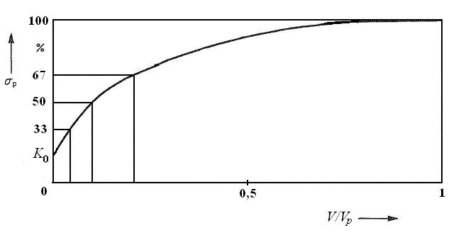
9.1 pav. Grunto pasyviojo slėgio nustatymo diagrama
V – bendrasis atraminio statinio poslinkis; Vp – poslinkis, kai pilnai pasireiškia pasyvusis slėgis

242. Grunto slėgio tarpinės reikšmės gali būti skaičiuojamos pagal įvairius empirinius dėsnius, spyruoklinių konstantų metodus ar baigtinių elementų metodą.
243. Nustatant už sienos veikiantį grunto slėgį, reikia atkreipti dėmesį į papildomąjį slėgį, sukeliamą užpilamo grunto ir tankinimo, kuris susidaro, kai siena užverčiama užpilamu gruntu sluoksniais ir užpilamas gruntas tankinamas.
Pastaba. Matavimai parodė, kad papildomasis slėgis priklauso nuo panaudotos energijos, tankinamų sluoksnių storio ir tankinančio agregato judėjimo pobūdžio. Tačiau tankinamo sluoksnio tankis mažėja, kai klojamas kitas sluoksnis ir jis tankinamas. Baigus grunto užpylimą, perteklinis slėgis paprastai veikia tiktai viršutinę sienos dalį.
244. Norint išvengti grunto perteklinio slėgio, galinčio sukelti papildomus statinio poslinkius, reikia naudoti tinkamus tankinimo būdus.

VI SKIRSNIS. Vandens slėgiai

245. Nustatant skaičiuotinius vandens slėgius būtina atsižvelgti į vandens lygį virš pagrindo ir požeminio vandens lygį.
246. Tikrinant statinių saugos ir tinkamumo ribinius būvius, į vandens slėgio reikšmes reikia atsižvelgti poveikių deriniuose pagal galimus pavojus, nurodytus STR 2.05.03:2003 [7.3] ir STR 2.05.15:2004 [7.6].
247. Jei laisvojo vandens lygis gali staiga pakisti, reikia išnagrinėti sąlygas, susidarančias tiek vandens lygiui kintant, tiek jam nusistovėjus.
248. Kai jokių specialių drenavimo ar tėkmės sulaikymo įtaisų nėra, reikia įvertinti galimybę atsirasti vandens suformuotiems tempimo ar traukimosi plyšiams.

VII SKIRSNIS. Projektavimas pagal saugos ribinį būvį

249. Projektuojant atraminius statinius, turi būti atliekamas tikrinimas pagal saugos ribinį būvį ir, naudojant projektines situacijas, aprašytas Reglamento 217 p., taikant projektines apkrovas ar poveikius ir stabilumą didinančias priemones.
250. Visi atitinkami ribiniai atvejai turi būti apsvarstyti. Reiktų aptarti bent tuos ribinius atvejus, kurie pateikiami 9.2-9.6 paveiksluose dažniausiai statomiems atraminiams statiniams.
251. Skaičiavimai pagal saugos ribinį būvį turi parodyti, kad pusiausvyra gali būti pasiekta naudojant skaičiuotines apkrovas arba apkrovų derinius ir skaičiuotines jėgas bei pasipriešinimą joms, kaip aprašyta Reglamento VII skyriuje ir geotechninį projektavimą reglamentuojančiuose normatyviniuose statybos techniniuose dokumentuose. Leistinos deformacijos apskaičiuojamos parenkant apkrovas ir pasipriešinimą joms.
252. Pagrindo stiprumo skaičiuotinės didžiausia ar mažiausia reikšmės parenkamos taip, kad susidarytų pati nepalankiausia situacija.
253. Galima taikyti tokius skaičiavimo metodus, kurie leistų perskirstyti grunto slėgį pagal pagrindo ir konstrukcinių elementų santykinį poslinkį ir standumą.
254. Kai sulaikomas gruntas yra smulkiagrūdis, turi būti atsižvelgta ir į trumpalaikį, ir į ilgalaikį jo poveikį.
255. Jei sieną veikia skirtingi vandens slėgiai, turi būti patikrinta, ar nėra galimų pavojų dėl hidrodinaminio ir hidrostatinio vandens poveikių ar vamzdynų avarijų.
256. Pagal Reglamento VII skyriuje išdėstytus principus turi būti parodyta, kad konstrukcijos bendrasis stabilumas yra užtikrintas, o atitinkamos deformacijos – nežymios.
257. Reikia aptarti bent tas ribinių atvejų rūšis, kurios pateikiamos 9.2 paveiksle, atsižvelgiant į greitėjantį irimą ir į grunto konsistencijos didėjimą.

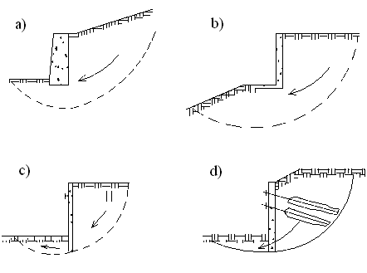

9.2 pav. Atraminių statinių bendrojo stabilumo ribinių atvejų pavyzdžiai

258. Norint parodyti, kad pamato irimas yra mažai įtikimas ir kad atitinkamos deformacijos bus mažos, reikia taikyti Reglamento VII skyriaus principus. Būtina aptarti laikymo galią ir šlytį.
259. Reikia aptarti bent tas ribinių atvejų rūšis, kurios pateikiamos 9.3 paveiksle.

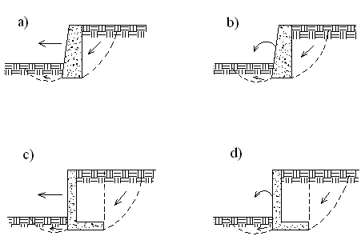

9.3 pav. Gravitacinių sienų pamato ribinių atvejų pavyzdžiai

260. Pusiausvyros skaičiavimais reikia įrodyti, kad įgilintos sienos yra pakankamai įleistos į pagrindą ir nesuirs pasisukdamos.
261. Reikia aptarti bent tas ribinių atvejų rūšis, kurios pateikiamos 9.4 paveiksle.

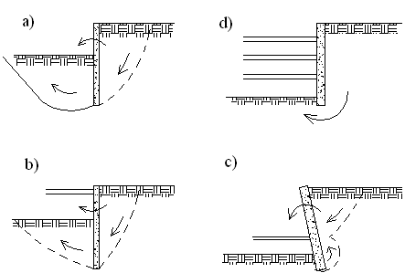

9.4 pav. Įgilintų sienų sukamojo irimo ribinių atvejų pavyzdžiai

262. Reikia parodyti, kad vertikali pusiausvyra bus užtikrinta veikiant projektinėms grunto apkrovoms ir vertikalioms jėgoms į sieną.
263. Reikia aptarti bent tas ribinių atvejų rūšis, kurios pateikiamos 9.5 paveiksle.

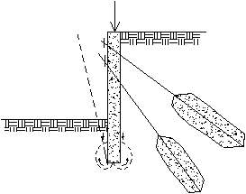

9.5 pav. Įgilintos sienos vertikaliojo irimo ribinio atvejo pavyzdys

264. Numatant galimybę sienai pajudėti vertikaliai žemyn, skaičiavimuose reikia imti didžiausias skaičiuotines išankstinio įtempio jėgų (pvz., pagrindo inkarų) reikšmes, jei tos jėgos turi vertikaliai žemyn nukreiptą komponentę.
265. Šlyties įtempių tarp grunto ir sienos projektinis dydis ir kryptis turi būti derinama su tikrinamosiomis vertikalės ir sukimo pusiausvyromis.
266. Jei atraminis statinys veikia kaip statinio pamatas, vertikalioji pusiausvyra turi būti tikrinama pagal Reglamento VII skyriaus nurodymus.
267. Atraminių statinių konstrukcijų, įskaitant kartu dirbančių atramų bei inkarų, irimas turi būti patikrintas pagal geotechninį projektavimą reglamentuojančius normatyvinius statybos techninius dokumentus ir [7.10-7.13] pateiktus nurodymus.
268. Reikia aptarti bent tas ribinių atvejų rūšis, kurios pateikiamos 9.6 paveiksle.

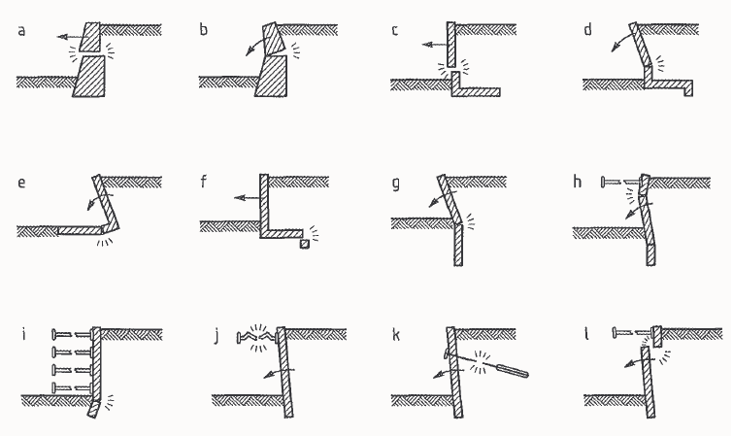

9.6 pav. Atraminių statinių konstrukcinio irimo ribinių atvejų pavyzdžiai

269. Kiekvieno saugos ribinio būvio atveju reikia parodyti, kad reikalingas stiprumas bus mobilizuotas, o pagrinde ir statinyje bus leistinos deformacijos.
270. Konstrukcinių elementų stiprumo sumažėjimas ir deformacijos dėl nearmuotų dalių pleišėjimo, didelių posūkių plastinių šarnyrų vietose ar dėl metalinių dalių vietinio lenkimo turi būti tikrinamos pagal [7.10-7.13].
271. Turi būti parodyta, kad pusiausvyrą galima pasiekti neišrovus pagrindo inkarų.
272. Reikia aptarti bent tų ribinių atvejų rūšis, kurios pateikiamos 9.7 (a, b) paveiksluose.
273. Suleistųjų į gruntą inkarų atveju būtina patikrinti, ar jie nebus išrauti pagal 9.7 (c) paveiksle pateiktą schemą.

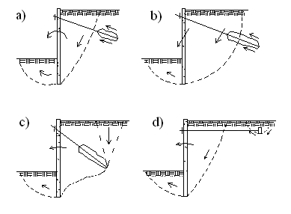
9.7 pav. Irimo dėl inkarų išrovimo ribinių atvejų pavyzdžiai

ViII SKIRSNIS. tinkamumo ribinių būvių skaičiavimas

274. Projektuojant atraminius statinius, turi būti atliekamas tikrinimas pagal tinkamumo ribinį būvį, taikant projektines situacijas, aprašytas Reglamento 217 p.
275. Skaičiuojant tinkamumo ribinius būvius, projektinės grunto slėgio vertės turi būti apskaičiuojamos naudojant būdingus visų gruntų parametrus.
276. Vertinant skaičiuotines grunto slėgio reikšmes, reikia atkreipti dėmesį į pradinius įtempius, standumą ir pagrindo stiprumą bei konstrukcinių elementų standumą.
277. Skaičiuotinės grunto slėgio vertės turi būti parenkamos atsižvelgiant į leistines konstrukcijos deformacijas ir tinkamumo ribinius būvius. Slėgis nebūtinai yra didžiausia apkrova.
278. Atraminių statinių ir prie jų esančio grunto leistinių poslinkių ribinis dydis turi būti nustatomas pagal geotechninį projektavimą reglamentuojančių normatyvinių statybos techninių dokumentų nurodymus, įvertinant statinių ir komunikacijų atsparumą poslinkiams.
279. Atraminių statinių deformacijų bei poslinkių vertinimas, tų deformacijų bei poslinkių įtakos papildomiems statiniams bei komunikacijoms tyrimas turi būti pagrįstas gretinamąja patirtimi. Apskaičiuoti poslinkiai neturi viršyti ribinių reikšmių.
280. Jei poslinkių pradinis vertinimas rodo, kad jie viršija ribines reikšmes, projektavimas turi būti grindžiamas detalesniais tyrimais bei poslinkių skaičiavimais.
281. Turi būti numatyta, kad įvairūs poveikiai, pvz., transporto apkrovų sukeliama vibracija už atraminio statinio nesukels sienos poslinkių.
282. Detalesni tyrimai, įskaitant poslinkių skaičiavimus, turi būti atliekami tokiose situacijose:
282.1. kai statiniai ir komunikacijos yra jautrūs poslinkiams;
282.2. kai nėra atitinkamos patirties.
283. Poslinkio skaičiavimai taip pat turi būti atliekami šiais atvejais:
283.1. kai atraminis statinys laiko daugiau kaip 6 m mažai plastiško rišlaus grunto;
283.2. kai atraminis statinys laiko daugiau kaip 3 m labai plastiško grunto;
283.3. kai atraminis statinys per visą savo aukštį laiko minkštą molį arba kai toks molis yra po sienos padu.
284. Skaičiuojant poslinkius, būtina įvertinti pagrindo ir konstrukcinių elementų standumą bei statybos eigą.
285. Medžiagų savybes, skaičiuojant poslinkius, reikia vertinti remiantis atitinkama patirtimi ir pritaikant ją esamam atvejui. Jei remiamasi patikrintu modeliu, pasirinktos pagrindo ir konstrukcinių medžiagų standumo reikšmės turėtų atitikti apskaičiuotą deformacijos laipsnį. Be to, galima taikyti ištisinius medžiagų įtempių/deformacijų modelius.

X SKYRIUS. GRUNTINIŲ MEDŽIAGŲ UŽTVANKOS, DAMBOS IR PYLIMAI

I SKIRSNIS. Bendrosios nuostatos

286. Šio skyriaus nuostatos taikomos projektuojant gruntinių medžiagų užtvankas, dambas ir pylimus (toliau gruntinių medžiagų statinius – GMS).
287. Gruntinių medžiagų užtvankų ir dambų konstravimo nuostatos pateiktos STR 2.02.06:2004 [7.7] ir gruntinių medžiagų užtvankų projektavimą reglamentuojančiuose normatyviniuose statybos techniniuose dokumentuose.
288. GMS masyvų (sampylų) klojimo ir sutankinimo reikalavimai pateikti geotechninį projektavimą reglamentuojančiuose normatyviniuose statybos techniniuose dokumentuose.

II SKIRSNIS. Ribiniai būviai

289. Projektuojant GMS turi būti sudarytas tikrinamų ribinių būvių sąrašas.
290. Turi būti tikrinami šie ribiniai būviai:
290.1. bendro stabilumo praradimas;
290.2. šlaitų arba keteros deformacijos;
290.3. deformacijos dėl konstrukcijas sudarančio grunto sutankėjimo, išplovimo;
290.4. deformacijos dėl paviršiaus erozijos arba išplovimų;
290.5. tinkamumo deformacijos, pvz., per didelės apkrovos arba įtrūkimai;
290.6. deformacijos, atsirandančios dėl aplinkinių statinių ir tinklų nesaugaus naudojimo;
290.7. didelės sandūrų deformacijos, pvz., pylimo ir tilto sujungimai;
290.8. šlaitų nuošliaužos užšalimo ir atšilimo laikotarpiais;
290.9. grunto savybių kitimas dėl didelių transporto apkrovų;
290.10. deformacijos dėl hidrodinaminio ar hidrostatinio vandens poveikio;
290.11. ekologinių sąlygų pasikeitimas, pvz., dėl paviršinio ar gruntinio vandens poveikio.

III SKIRSNIS. Poveikiai ir skaičiuotinės situacijos

291. Nagrinėjamų poveikių ribiniai būviai skaičiuojami pagal Reglamento VII skyriaus ir geotechninį projektavimą reglamentuojančių normatyvinių statybos techninių dokumentų nurodymus.
292. Reikia atsižvelgti į tai, kad GMS veikiantys poveikiai gali veikti greta esančius statinius ir jų pagrindus.
293. Skaičiuotinės situacijos parenkamos pagal Reglamento VII skyrių ir geotechninį projektavimą reglamentuojančius normatyvinius statybos techninius dokumentus.
294. Papildomai reikia įvertinti tokias galimas skaičiuotines situacijas:
294.1. statybos eigoje atsirandantys poveikiai, tokie kaip iškasos greta GMS, vibracijos dėl sprogdinimų, grunto ir sunkios įrangos pervežimas;
294.2. statinių numatomų statyti ant ar šalia GMS poveikis;
294.3. šlaitus ir keterą veikiantys ledo, bangų, vandens eroziniai poveikiai;
294.4. temperatūros poveikis – grunto išdžiūvimas ir susitraukimas.
295. Depresijos kreivės padėtis žemutiniame dambos ar užtvankos šlaite ir gruntinio vandens lygis žemutiniame bjefe turi būti pagrįsti tiksliais hidrologiniais bei hidrogeologiniais duomenimis ir tiksliais matematiniais metodais, be to, turi būti įvertintos nepalankiusios geofiltracijos sąlygos.
296. Reikia numatyti galimus drenažo, atvirkštinio filtro gedimus ir dėl to galimas pasekmes.
297. Dambose ir užtvankose būtina įvertinti šlaitų stabilumą dėl galimo staigaus aukštutinio bjefo ar žemutinio bjefo vandens lygio žemėjimo ar kilimo.
298. Reikia įvertinti dėl grunto užmirkimo pasikeitusius pagrindo efektyviuosius įtempius.

IV SKIRSNIS. Projektiniai ir konstrukciniai sprendimai

299. GMS turi būti projektuojami atsižvelgiant į esamų GMS su panašiais pagrindais ir masyvo gruntais patirtį.
300. Nustatant GMS pado lygį reikia užtikrinti, kad:
300.1. būtų pasiektas tinkamas laikantysis pagrindas arba suprojektuotos reikalingos pagrindo sustiprinimo priemonės;
300.2. apkrova į pagrindą, esant nepalankioms apkrovų situacijoms, neviršytų skaičiuotinio pagrindo stiprio;
300.3. efektyviai veiktų drenažas;
300.4. nepalankūs poveikiai nepersiduotų aplinkiniams statiniams ir tinklams;
300.5. jei tikslinga, būtų pasiekti mažai vandeniui laidūs sluoksniai.
301. GMS skaičiavimai turi garantuoti, kad:
301.1. laikančiojo sluoksnio apkrovos neviršys leistinių;
301.2. įvairiuose sluoksniuose suprojektuotas drenažas bus veiksnus;
301.3. užtvankos ar dambos grunto laidumas vandeniui bus pakankamai nedidelis;
301.4. naudojami atvirkštiniai filtrai ar geosintetika atitiks reikiamus vandens filtracijos kriterijus;
301.5. sampylos gruntas atitiks geotechninį projektavimą reglamentuojančiuose normatyviniuose statybos techniniuose dokumentuose nurodytus kriterijus.
302. Jei GMS statomi ant silpnų ir labai suspaudžiamų gruntų, reikia numatyti priemones, kad nebūtų viršytos leistinos apkrovos.
303. Jei numatomas pagrindo stiprinimas, jis turi būti toks, kad jo savybių neveiktų geofiltracijos vanduo ar kiti veiksniai (išmirkimas, peršalimas ir kt.).
304. GMS šlaitai turi būti apsaugoti nuo erozijos. Jei yra projektuojamos bermos, turi būti numatytas vandens nuleidimas.
305. Jei GMS vyksta transporto judėjimas, reikia būtinai įrengti šalčiui atsparų sluoksnį.
306. Projektuojant šlaitus, reikia atkreipti dėmesį į tai, kad užšalimo ir atšilimo laikotarpiais gali įvykti nuošliaužos (nors šlaitai ir stabilūs). Tai būdinga ir GMS sujungimo su standžiais statiniais vietose (pvz., sujungimuose su tiltu).

V SKIRSNIS. Projektavimas pagal saugos ribinius būvius

307. Tikrinant GMS ar jo dalies stabilumą, reikia atsižvelgti į visus galimus Reglamento VII skyriuje nurodytus ribinius būvius.
308. GMS yra statomi įvairiai ir yra veikiami įvairių apkrovų ir poveikių, todėl kiekvienos fazės ir sąlygų analizė turi būti atliekama pagal STR 2.05.15:2004 [7.6] ir geotechninį projektavimą reglamentuojančius normatyvinius statybos techninius dokumentus.
309. Visos GMS sudarančios medžiagos turi turėti reikiamą atsparumą apkrovoms.
310. Jei GMS kerta keliai arba kanalai, reikia įvertinti įvairių statinio elementų įtaką vienas kitam.
311. Reikia atlikti sustiprinto masyvo grunto stabilumo analizę, įvertinant stiprinimo efektą. Reikia atsižvelgti į tai, kad stiprinimo priemonių efektas gali priklausyti nuo laiko, keistis laike.
312. Norint išvengti saugos ribinio būvio dėl paviršiaus erozijos ar gruntų filtracinių deformacijų, reikia laikytis Reglamento VII ir XI skyriuose nurodytų reikalavimų.

VI SKIRSNIS. tinkamumo ribinių būvių skaičiavimai

313. Projektuojant reikia užtikrinti, kad, esant numatytiems poveikiams, deformacijos negali sukelti GMS, kitų statinių, kelių, tinklų ar aplinkos tinkamumo ribinio būvio.
314. Projektuojant GMS ant suspaudžiamų gruntų, reikia laikytis Reglamento VII skyriaus VI skirsnio nurodymų. Reikia atkreipti dėmesį, kad konsolidacija ir antriniai poveikiai nusistovi per ilgesnį laiką.
315. Reikia įvertinti galimas deformacijas pasikeitus gruntinio vandens režimui.
316. Jei deformacijas numatyti sunku, reikia naudoti priešapkrovinį metodą arba bandomuosius GMS, ypač kai gali būti tinkamumo ribinio būvio tikimybė.

VII SKIRSNIS. Stebėjimas ir monitoringas

317. GMS stebėjimas ir monitoringas vykdomas pagal geotechninį projektavimą reglamentuojančių normatyvinių statybos techninių dokumentų nurodymus.
318. GMS monitoringas turi būti vykdomas:
318.1. kai numatyti stebėjimai;
318.2. kai GMS stabilumas didžiąja dalimi priklauso nuo požeminio vandens slėgio pasiskirstymo po GMS;
318.3. kai galimi neigiami poveikiai statiniams ir tinklams;
318.4. kai yra paviršinės erozijos pavojus.
319. Atvejai, kai reikia vykdyti monitoringą, yra nustatyti geotechninį projektavimą reglamentuojančiuose normatyviniuose statybos techniniuose dokumentuose. Pagal tai galima nustatyti monitoringo reikalingumą ir jį vykdyti.
320. Vykdant GMS monitoringą, reikia stebėti ir tirti:
320.1. porų vandens slėgį pylimo apačioje;
320.2. nuosėdį visame GMS arba jo dalyje ir kituose GMS;
320.3. horizontalias deformacijas;
320.4. GMS grunto stiprumą statybos metu;
320.5. jei reikia, chemines analizes prieš, per ir po statybos;
320.6. priešerozines priemones;
320.7. masyvo ir pagrindo grunto laidumą vandeniui statybos metu;
320.8. įšalo gylį GMS keteroje.
321. Statant GMS ant mažai laidaus silpno grunto, reikia kontroliuoti ir stebėti porų vandens slėgį silpname grunte ir masyvo grunto nuosėdį.

XI SKYRIUS. požeminio vandens slėgio efektų vertinimas

I SKIRSNIS. Bendrosios nuostatos

322. Šiame skyriuje aprašomi šie požeminio vandens hidrostatinio ir geofiltracijos slėgio efektai:
322.1. sąlyginai lengvos (tuščiavidurės) konstrukcijos HTS iškėlimas/išspaudimas veikiant jos padą priešslėgio jėgai;
322.2. GMS konstrukcijos ir jos pagrindo gruntų filtracinės deformacijos (GFD).
323. Sąlyginai lengvų konstrukcijų HTS galimo iškėlimo/išspaudimo pavyzdžiai pateikti 11.1 pav., a-d.

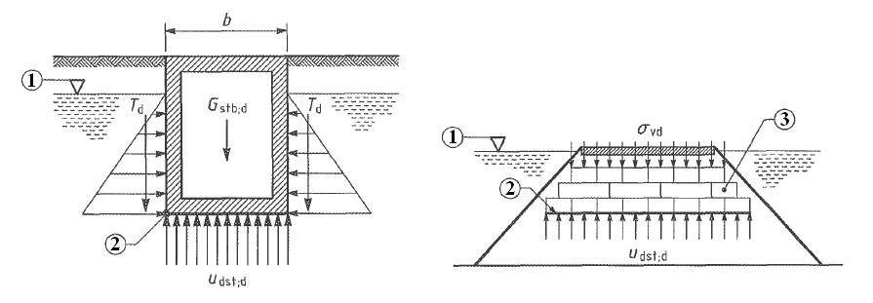
a) tuščio įkasto statinio iškėlimo būvis  1) (gruntinio) vandens lygis;  2) vandens slėgio paviršius | b) lengvo pylimo iškėlimo per potvynį būvis  1) (gruntinio) vandens lygis;  2) vandens slėgio paviršius;  3) lengvos medžiagos pylimo masyvas
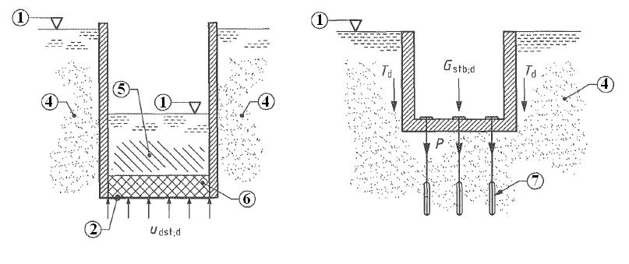
c) plokštės žemiau vandens lygio iškėlimo būvis  1) (gruntinio) vandens lygis; 2) vandens slėgio aukščio lygis; 4) smėlis; 5) molis; 6) smėlio injekcijos | d) nuo iškėlimo inkaravimu apsaugotas statinys  1) (gruntinio) vandens lygis; 4) smėlis; 7) inkarai

11.1 pav. Situacijų, kai iškėlimas gali būti kritinis, pavyzdžiai

324. Statinio stabilumas iškėlimo/išspaudimo atžvilgiu turi būti tikrinamas lyginant:
324.1. pastovius stabilizuojančius veiksnius (pvz., HTS svorį ir šonų trinties su gruntu jėgą);
324.2. kintančius destabilizuojančius vandens priešslėgio ir kt. poveikius.
325. Projektavimas dėl iškėlimo deformacijų turi būti patikrintas pagal Reglamento VII skyrių. Skaičiuotinė pastovių stabilizuojančių jėgų vertikali komponentė Gstb; d yra suma statinio ar grunto sluoksnio svorio, trinties jėgų T ir inkarų laikančiųjų jėgų P. Skaičiuotinė pastovių ir kintančių destabilizuojančių jėgų vertikali komponentė Ustb; d yra suma vandens slėgio po statiniu (pastovi ir kintanti dalys) ir kitų keliančių jėgų.
326. Kai kuriais atvejais jėgų pusiausvyros tikrinimas gali būti pakeičiamas visų įtempių ir vandens slėgio aukščio patikrinimu.
327. Dažniausiai naudojamos apsaugos priemonės iškėlimo deformacijoms išvengti:
327.1. statinio svorio didinimas (11.1 pav., c);
327.2. vandens slėgio į statinio apačią sumažinimas įrengiant drenažą;
327.3. inkarų inkaravimas į žemesnius grunto sluoksnius (11.1 pav., d).
328. Jeigu poliai arba inkarai naudojami iškėlimui / išspaudimui išvengti, projektas turi būti tikrinamas pagal geotechninį projektavimą reglamentuojančių normatyvinių statybos techninių dokumentų nurodymus, atsižvelgiant į Reglamento VII skyriuje išdėstytus poveikius.
329. GFD rūšys ir reikiamo GFS užtikrinimo klausimai išdėstyti STR 2.05.15:2004 [7.6], gruntinių medžiagų užtvankų projektavimą reglamentuojančiuose normatyviniuose statybos techniniuose dokumentuose bei betoninių ir gelžbetoninių užtvankų ir jų konstrukcijų projektavimą reglamentuojančiuose normatyviniuose statybos techniniuose dokumentuose.
330. Šiam Reglamentui būdingesni GFD pavyzdžiai pavaizduoti 11.1 pav., a ir b.
331. Dažniausiai naudojamos priemonės erozijai sumažinti ir išvengti dėl hidrodinaminio ar hidrostatinio vandens slėgio sukeliamo poveikio yra šios:
331.1. geofiltracijos slėgio aukščių gradientų sumažinimas įrengiant antifitracinį ekraną ar užtvarą (-as);
331.2. priemonių, apsaugančių nuo didelių porų, slėgių ir geofiltracijos slėgio aukščių gradientų įrengimas;
331.3. KMA geofiltracijos proceso stebėjimui;
331.4. drenažas su atvirkštiniais filtrais.
332. Atsparumas struktūros suardymui tikrinamas pagal Reglamento VII skyrių kiekvienam skaičiuotiniam grunto profiliui. Stabilumo sąlygos yra skaičiuojamos pagal porų vandens slėgį, įtempius arba pagal geofiltracijos jėgas, įvertinant vandens kėlimo jėgą. Pavyzdinės tikrinimo situacijos pateiktos 11.2 paveiksle.

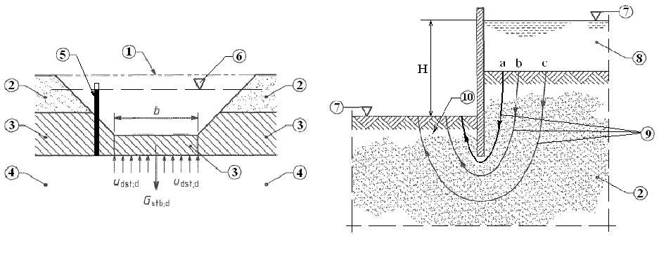
a) griovio dugno GFD – filtracinio/išspaudimo būvis  1) buvęs grunto paviršius; 2) smėlis; 3) molis;  4) žvyras; 5) pjezometrinis gręžinys;  6) požeminio vandens slėgio aukščio lygis žvyre | b) situacija, kur gali pasireikšti kontaktinė geofiltracija (palei sienos kontūrą), sufozija (pirmiausia tėkmės linijoje; a) bei filtracinis išspaudimas (10 zonoje)  2) smėlis; 7) kasimo lygis (kairė); vandens lygis (dešinė); 8) vanduo; 9) geofiltracijos tėkmės linijos (a, b, c)

11.2 pav. GFD tikrinimo situacijos

XII SKYRIUS. BAIGIAMOSIOS NUOSTATOS

333. Asmenys, pažeidę šio Reglamento reikalavimus, atsako Lietuvos Respublikos įstatymų ir kitų teisės aktų nustatyta tvarka.
______________
STR 2.05.14:2005
1 priedas

HTS PAGRINDO GRUNTŲ DEFORMACIJOS MODULIŲ NUSTATYMAS

1. Deformacijos modulių Ei, Em, Ec reikšmės imamos skirtingos priklausomai nuo HTS tipo ir poslinkio skaičiavimo schemos. Pradinės modulių reikšmės nustatomos kompresiniais tyrimais arba natūriniais (lauko) bandymais.
2. grunto i-tojo sluoksnio deformacijos modulį Ei reikia nustatyti pagal formules:

; | (1)
, | (2)

čia:
Ep, i – deformacijos modulis, nustatytas pagal apkrovimo (pirminę) kompensacinės kreivės šaką;

; | (3)
; | (4)

e1 – grunto poringumo koeficientas, atitinkantis įtempius nuo pagrindo grunto savojo svorio i-tojo sluoksnio viduryje ;
e2 – grunto poringumo koeficientas, atitinkantis suminius įtempius ( – įtempiai nuo HTS svorio pagrindo grunto i-tojo sluoksnio viduryje);
ν – grunto i-tojo sluoksnio skersinio plėtimosi koeficientas;
mpl – koeficientas, dulkiniams-moliniams gruntams imamas lygus lauko ir kompresiniais tyrimais gautų deformacijos modulių santykiui. Nesant minėtų duomenų, koeficiento mpl nustatymui kietos ir pusiau kietos konsistencijos dulkiniams-moliniams gruntams leidžiama naudotis jo priklausomybės nuo poringumo koeficiento e1 ir takumo rodiklio IL grafiku (žr. 1 pav).

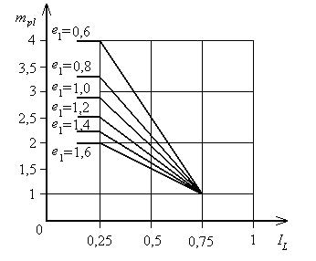
1 pav. Koeficiento mpl =f(e1; IL) grafikas

Analogiškai, kai ir , koeficientą mpl taip pat galima nustatyti pagal formulę:

; | (5)
čia . | (6)

Plastinės konsistencijos dulkiniams-moliniams gruntams, kurių IL>0,75, koeficientas mpl imamas lygus 1.
mc – koeficientas, įvertinantis HTS pamato matmenis ir imamas lygus 1 tiems HTS, kurių plotis mažesnis kaip 20 m arba kurių plotas mažesnis kaip 500 m2; kitais atvejais koeficientas mc nustatomas pagal formulę:

, | (7)

čia:
A – pamato plotas, m2, pamatams, kurių kraštinių (ilgio ir pločio) santykis l/b ≤ 3, nustatomas kaip A = lb, o pamatams kurių kraštinių santykis l/b > 3, – kaip A = 3b2;
A0 – plotas, lygus 1 m2;
ni – parametras, nustatomas pagal grunto i-tojo sluoksnio lauko tyrimų rezultatus dviem skirtingiems A1 ir A2 štampų plotams naudojant tą pačią apkrovą, pagal formulę:

. | (8)

Čia ∆s1, i ir ∆s2, i – štampų, kurių plotai A1 ir A2, nuosėdžio padidėjimas dėl papildomo slėgio pagal grunto i-tojo sluoksnio tyrimų rezultatus.
Nesant lauko tyrimų duomenų, leidžiama imti tokias parametro ni reikšmes gruntams: dulkiniams-moliniams ledyniniams – 0,2; kitiems dulkiniams-moliniams – 0,3; smėliniams – 0,5.
3. Vidutinis viso gniuždomojo sluoksnio deformacijos modulis Em apskaičiuojamas pagal formulę:

, | (9)

čia:
Ei – tas pat kaip ir 1 formulėje;
hi – grunto i-tojo sluoksnio storis;
α1, i – koeficientas, nustatomas gyliui zi, atitinkančiam grunto i-tojo sluoksnio vidurkį (žr. Reglamento 6 priedą).
4. Nustatant gruntinės užtvankos nuosėdį, (1) formulėje naudoti βo = 1 ir m0 = 1. Deformacijos modulio Ei reikšmė, gauta tokiu būdu, turi būti patikrinama natūriniais skaičiavimais bandomosiose sampylose arba realiuose statiniuose.
______________
STR 2.05.14:2005
2 priedas

HTS STABILUMO SKAIČIAVIMAS PAGAL MIŠRioS IR GILUMINĖS šlyties SCHEMAS

1. Pagrindo pasipriešinimą mišrios šlyties atveju HTS ant vienalyčių gruntų pagrindų reikia imti lygų plokščiosios šlyties ir šlyties su grunto išspaudimu ruožuose pasipriešinimų sumai (1 pav.).
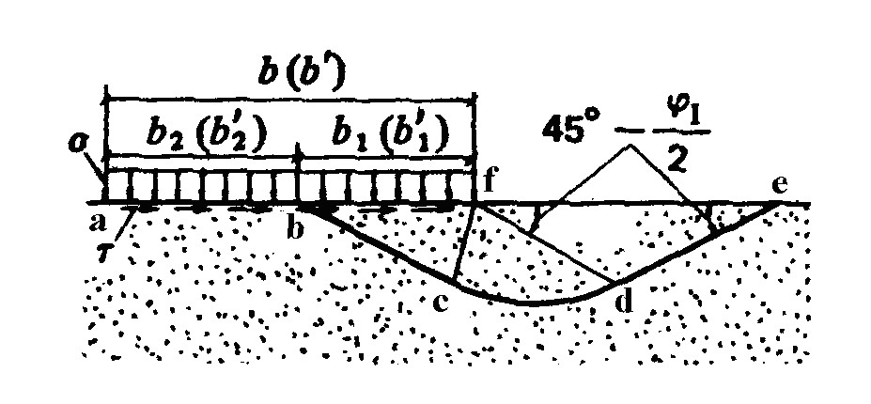
1 pav. Pagrindo laikymo galios ir HTS stabilumo skaičiavimo mišrios šlyties schema
аb – plokščios šlyties ruožas, bf – šlyties su išspaudimu ruožas, bcdef – išspaudimo zona

Ribinio pasipriešinimo jėga Rcom, skaičiuojant HTS stabilumą pagal mišrios šlyties schemą slenkamojo poslinkio atveju, nustatoma pagal formulę:

, | (1)

čia:
σm, tgφI, cI – tas pat kaip Reglamento 72 p.;
b1, b2 – HTS pado ruožų, kuriuose vyksta šlytis su grunto išspaudimu ir plokščioji šlytis, pločio skaičiuotinės reikšmės;
τlim – ribiniai tangentiniai įtempiai ruože, kuriame vyksta šlytis su grunto išspaudimu, nustatomi pagal (10) formulę;
l – HTS stačiakampio formos pamato kraštinės, statmenos poslinkio jėgai, dydis.
b1 reikšmes reikia nustatyti pagal specialią literatūrą. Esant ekscentricitetui ep normalinės jėgos P žemutinio bjefo kryptimi, (1) formulėje vietoje b, b1 ir b2 reikia imti , ir (kur , o ); ekscentricitetas aukštutinio bjefo kryptimi neįvertinamas.
2. Nustatant ribinio pasipriešinimo šlyties ruože su išspaudimu jėgą Ru, reikia taikyti ribinės pusiausvyros teoriją. Šiuo atveju, esant giluminei šlyčiai dėl vienos vertikaliosios apkrovos, nustatoma visa ribinio pasipriešinimo jėga, o esant mišriajai šlyčiai, – tik jos dalis.
3. Pagal šį metodą HTS pagrindo apribotos ribinio pasipriešinimo srities šlyties paviršiaus profilis imamas dviejų atkarpų tiesių AB ir DC, sujungtų tarpusavyje kreivalinijine linija, aprašoma logaritminės spiralės lygtimi (2 pav.).
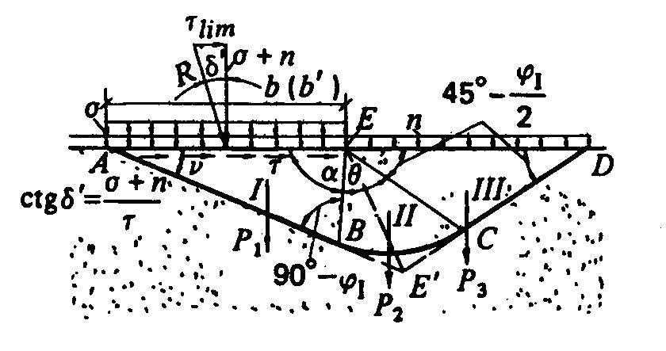
2 pav. HTS laikymo galios ir stabilumo giluminės šlyties skaičiuotinė schema
I, II, III – išspaudžiamų prizmių zonos

Išorinių jėgų atstojamosios R kampo δ ir ribinės pusiausvyros trikampio kampo ν ryšys nustatomas pagal formulę:

. | (2)

Nustatant Ru, grunto sankabumas pagal savo poveikį imamas analogu vidinei tolygiai paskirstytai apkrovai, kurios normaliniai įtempiai lygūs (čia tgφI ir cI – tas pat kaip Reglamento 72 p.). τlim reikšmė užsiduotoms reikšmėms b1, , σm, tgφI, cI, γI (žr. šio priedo 1 p.) nustatoma pagal pateikiamą pavyzdį.
Pagal nustatytą ν reikšmę surandami visi duomenys, reikalingi išspaudžiamos prizmės ABCDA dydžiams nustatyti (žr. 2 pav.). Linija AB pravedama pagal ν kampą, linija EB – pagal kampą .
Linija EC brėžiama kampu tarp jos ir pagrindo horizontalaus paviršiaus. II tarpinės zonos paviršiaus šlyties ribinis profilis brėžiamas pagal logaritminės spiralės lygtį. Spindulys nustatomas pagal formulę:

, | (3)

čia ; .
Linija CD pravedama per tašką C kampu su horizontaliuoju paviršiumi ED.
Nustačius išspaudžiamos prizmės kontūrą, randami atskirų jos zonų I, II, III svoriai P1, P2, P3 (įvertinant vandens keliamąją galią). Esant sankabumui, prie P3 jėgos pridedama apkrova , atitinkanti pridėtam prie paviršiaus normaliniam įtempiui, o esant apkrovos intensyvumui q – apkrova ir jėga Ru pagal formulę:

, | (4)
čia:
; | (5)
; | (6)
. | (7)

4. Atvejams, kuriems 1 lentelėje pateiktos laikymo galios koeficientų Nγ, Nc, Nq reikšmės, o taip pat koeficiento K, leidžiančio nustatyti ruožo ED ilgį (ED = Kb) brėžinyje, reikšmės, Ru nustatomas pagal formulę:

, | (8)

čia:
γI, cI, b – tas pat kaip Reglamento 72 p.;
q – tolygios apkrovos, išspaudžiamos prizmės ruože ED, intensyvumas.
Pagal nustatytas Ru reikšmes apskaičiuojami σ ir τlim:

; | (9)
. | (10)

1 lentelė
Laikymo galios ir K koeficientų reikšmės

φI | Koeficientai | Prie (dalimis nuo φI)
φI | Koeficientai | 0 | 0,1φI | 0,3φI | 0,5φI | 0,7φI | 0,9φI
 | Nγ | 0,4089 | 0,3984 | 0,3598 | 0,3037 | 0,2340 | 0,1485
 | Nc | 14,643 | 14,399 | 13,855 | 13,218 | 12,440 | 11,356
 | Nq | 2,0580 | 20,0237 | 1,9473 | 1,8577 | 1,7484 | 1,5960
 | K | 1,4346 | 1,3500 | 1,1685 | 0,9649 | 0,7253 | 0,4001
 | Nγ | 0,5968 | 0,5742 | 0,5070 | 0,4184 | 0,3145 | 0,1929
 | Nc | 14,016 | 13,715 | 13,052 | 12,288 | 11,374 | 10,133
 | Nq | 2,4714 | 2,4184 | 2,3014 | 2,1667 | 2,0056 | 1,7866
 | K | 1,5721 | 1,4760 | 1,2709 | 1,0428 | 0,7775 | 0,4238
 | Nγ | 0,8407 | 0,8001 | 0,6914 | 0,5578 | 0,4084 | 0,2417
 | Nc | 13,989 | 13,617 | 12,807 | 11,891 | 10,818 | 9,3988
 | Nq | 2,9735 | 2,8945 | 2,7223 | 2,5276 | 2,2995 | 1,9978
 | K | 1,7244 | 1,6151 | 1,3830 | 1,1273 | 0,8333 | 0,4486
 | Nγ | 1,1584 | 1,0903 | 0,9227 | 0,7274 | 0,5182 | 0,2951
 | Nc | 14,381 | 13,921 | 12,930 | 11,831 | 10,571 | 8,9502
 | Nq | 3,5857 | 3,4708 | 3,2240 | 2,9500 | 2,6357 | 2,2316
 | K | 1,8936 | 1,7691 | 1,5061 | 1,2190 | 0,8933 | 0,4747
 | Nγ | 1,5732 | 1,4660 | 1,2136 | 0,9340 | 0,6465 | 0,3537
 | Nc | 15,118 | 14,547 | 13,335 | 12,016 | 10,536 | 8,6856
 | Nq | 4,3351 | 1,1713 | 3,8236 | 3,4458 | 3,0210 | 2,4905
 | K | 2,0821 | 1,9400 | 1,6415 | 1,3189 | 0,9577 | 0,5023
 | Nγ | 2,1179 | 1,9527 | 1,5809 | 1,1867 | 0,7971 | 0,4181
 | Nc | 16,182 | 15,471 | 13,985 | 12,398 | 10,660 | 8,5492
 | Nq | 5,2577 | 5,0269 | 4,5440 | 4,0285 | 3,4635 | 2,7778
 | K | 2,2930 | 2,1304 | 1,7910 | 1,4281 | 1,0270 | 0,5314
 | Nγ | 2,8368 | 2,5872 | 2,0465 | 1,4965 | 0,9740 | 0,4889
 | Nc | 17,583 | 16,697 | 14,870 | 12,959 | 10,915 | 8,5081
 | Nq | 6,3996 | 6,0772 | 5,4122 | 4,7169 | 3,9728 | 3,0967
 | K | 2,5297 | 2,3432 | 1,9566 | 1,5475 | 1,1019 | 0,5621
 | Nγ | 3,7915 | 3,4188 | 2,6395 | 1,8779 | 1,1826 | 0,5669
 | Nc | 19,358 | 18,250 | 15,998 | 13,693 | 11,287 | 8,5420
 | Nq | 7,8211 | 7,3733 | 6,4634 | 5,5323 | 4,5602 | 3,4512
 | K | 2,7966 | 2,5821 | 2,1405 | 1,6787 | 1,1829 | 0,5947
 | Nγ | 5,0700 | 4,5173 | 3,3998 | 2,3499 | 1,4293 | 0,6530
 | Nc | 21,570 | 20,178 | 17,392 | 14,605 | 11,769 | 8,6381
 | Nq | 9,6036 | 8,9836 | 7,7435 | 6,5026 | 5,2401 | 3,8459
 | K | 3,0989 | 2,8514 | 2,3457 | 1,8232 | 1,2707 | 0,6292
 | Nγ | 6,7963 | 5,9796 | 4,3805 | 2,9368 | 1,7224 | 0,7483
 | Nc | 24,305 | 22,548 | 19,090 | 15,709 | 12,362 | 8,7881
 | Nq | 11,855 | 10,998 | 9,3107 | 7,6621 | 6,0295 | 4,2863
 | K | 3,4430 | 3,1564 | 2,5756 | 1,9829 | 1,3663 | 0,6660
 | Nγ | 9,1494 | 7,9429 | 5,6548 | 3,6709 | 2,0720 | 0,8541
 | Nc | 27,684 | 25,465 | 21,141 | 17,029 | 13,069 | 8,9870
 | Nq | 14,720 | 13,535 | 11,241 | 9,0545 | 6,9490 | 4,7785
 | K | 3,8366 | 3,5035 | 2,8341 | 2,1600 | 1,4705 | 0,7051
 | Nγ | 12,394 | 10,608 | 7,3255 | 4,5958 | 2,4911 | 0,9719
 | Nc | 31,872 | 29,027 | 23,619 | 18,596 | 13,900 | 9,2321
 | Nq | 18,402 | 16,759 | 13,637 | 10,738 | 8,0253 | 5,3302
 | K | 4,2897 | 3,9008 | 3,1263 | 2,3575 | 1,5846 | 0,7469
 | Nγ | 16,922 | 14,264 | 9,5362 | 5,7696 | 2,9966 | 1,1034
 | Nc | 37,092 | 33,435 | 26,616 | 20,454 | 14,868 | 9,5222
 | Nq | 23,178 | 20,893 | 16,632 | 12,781 | 9,2906 | 5,5502
 | K | 4,8143 | 4,3581 | 3,4583 | 2,5784 | 1,7099 | 0,7917
 | Nγ | 32,530 | 26,507 | 16,492 | 9,2122 | 4,3588 | 1,4170
 | Nc | 51,963 | 45,776 | 34,706 | 25,281 | 17,290 | 10,240
 | Nq | 37,754 | 33,258 | 25,215 | 18,367 | 12,562 | 7,4400
 | K | 6,1443 | 5,5062 | 4,2738 | 3,1074 | 2,0011 | 0,8915
 | Nγ | 66,014 | 51,714 | 29,605 | 15,093 | 6,4272 | 1,8186
 | Nc | 76,506 | 65,611 | 47,007 | 32,200 | 20,552 | 11,159
 | Nq | 64,196 | 55,054 | 39,444 | 27,019 | 17,245 | 9,3633
 | K | 8,0121 | 7,0952 | 5,3673 | 3,7916 | 2,3617 | 1,0080
 | Nγ | 177,62 | 131,12 | 66,272 | 29,516 | 10,783 | 2,5025
 | Nc | 134,88 | 111,08 | 73,119 | 45,728 | 26,385 | 12,652
 | Nq | 134,88 | 111,08 | 73,119 | 45,728 | 26,385 | 12,652
 | K | 11,614 | 10,101 | 7,3504 | 4,9747 | 2,9514 | 1,1848

5. Veikiant HTS tik vertikaliosioms jėgoms, pagrindo ribinės (griaunančios) vertikaliosios apkrovos nustatymas gali būti atliekamas aukščiau minėtu metodu. Tokiu atveju išspaudžiamos prizmės suformavimas atliekamas, kai ir .
6. Jeigu pagrindo grunte vyksta geofiltracija ir būtina įvertinti geofiltracijos jėgas, Ru nustatomas analitiniu arba grafoanalitiniu metodais sudarant trijų išspaudžiamų prizmių svorio jėgų, apskaičiuotų įvertinus geofiltracijos jėgas, daugiakampį.
Suminių geofiltracijos jėgų kryptys ir reikšmės nustatomos pagal užsiduotą geofiltracijos tėkmės po statiniu geohidrodinaminį tinklelį.
Kai suformuojamas šlyties paviršius (pagal šio priedo 3 p.) ir geohidrodinaminis tinklelis, kiekviena iš I, II, III zonų (2 pav.) suskirstoma į eilę ruožų, kurių kiekvieno tėkmės linija praeina per ruožo svorio centrą.
Geofiltracijos jėgų kryptis imama pagal tėkmės linijos liestinę, einančią per ruožo svorio centrą, o jo reikšmė apskaičiuojama pagal formulę:

, | (11)

čia:
γw – vandens savitasis sunkis;
Im, i – ruožo vidutinis geofiltracijos slėgio aukščių gradientas;
Ai – ruožo plotas.
Suminių filtracinių jėgų Фf,1, Фf,2, Фf,3 reikšmės nustatomos kaip geofiltracijos jėgų, analizuojamų I, II arba III zonų ribose, geometrinės sumos.
______________
STR 2.05.14:2005
3 priedas

įgilintų atraminių sienų STABILUMO SKAIČIAVIMAS

1. HTS stabilumo skaičiavimą grunto masyvo su HTS slenkamojo poslinkio atveju (1 pav.) reikia atlikti atsižvelgiant į Reglamento 64 p. pateiktą sąlygą (7.4):

; | (1)
, | (2)

čia:
∆Eh, i, s; ∆Eh, i, r – horizontaliosios dedamosios, atitinkamai provokuojančių poslinkį (su ženklu „plius“) ir besipriešinančių poslinkiui (su minuso ženklu) jėgų, atsirandančių i-tojo vertikalaus elemento, į kuriuos padalintas judantis grunto masyvas, ribose;
∆Eh, i – nustatomas pagal formulę:

; | (3)

Th – horizontaliųjų ilgalaikių laikinųjų ir vienos iš trumpalaikių apkrovų, betarpiškai pridėtų statiniui, dedamųjų suma;
Rg – konstrukcinių elementų (polių, įlaidų ir kt.), esant jų šlyties paviršiaus sankirtai, horizontaliųjų, besipriešinančių poslinkiui, dedamųjų suma;
φI, i, cI, i – tas pat kaip Reglamento 72 p.;
Gi – masyvo i-tojo elemento, įskaitant laikinas apkrovas ant jo paviršiaus, svoris;
n1, n2 – grunto masyvo elementų, kuriems ∆Eh, i turi atitinkamai teigiamą arba neigiamą reikšmę, kiekis;
αi – kampas tarp pagrindo elemento vertikalės ir plokštumos, apskaičiuojamas pagal laikrodžio rodyklę ir imamas ne didesnis kaip ;
bi – elemento plotis;
βi – elementų sąveikos jėgų poslinkio kampas, kurį leidžiama imti pastovų būdingų ruožų ribose ir lygų elementams, esantiems:
a) krantinių įlaiduose: prieš įlaidus – , bet ne daugiau , kur φI, m – vidutinė vidinio trinties kampo įlaido sandūroje iš žemutinio bjefo pusės reikšmė; tarp įlaidų ir inkarinės plokštės – tas pat, tik φI, m – įlaido sandūroje iš aukštutinio bjefo pusės; už inkarinės plokštės – tas pat, tik φI, m – plokštės sandūroje;
b) gravitacinėse krantinėse – analogiškai anksčiau nurodytiems prieš ir už HTS ir – HTS pločio ribose.

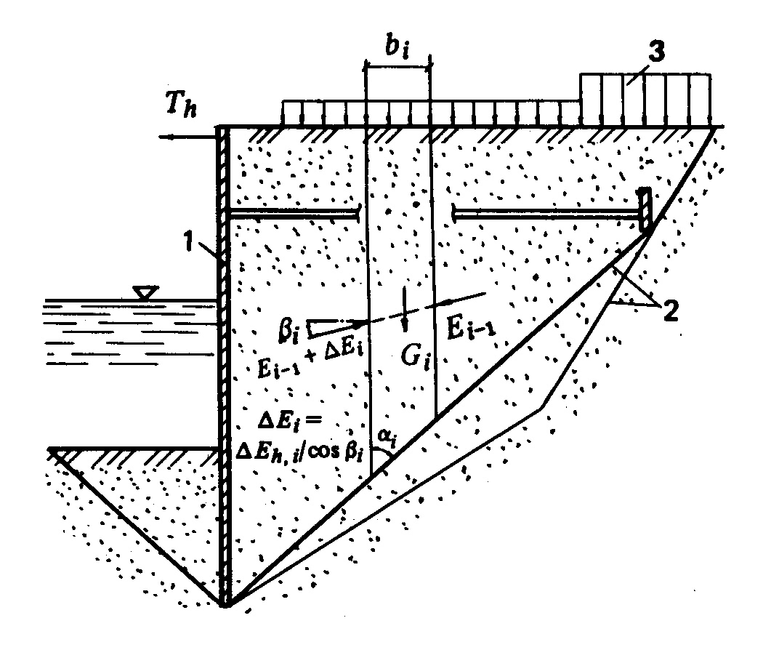
1 pav. HTS bendrojo stabilumo, esant grunto masyvo su HTS slenkamojo poslinkio atvejui, skaičiavimo schema
1 – įlaidinė atraminė siena, 2 – galimas šlyties paviršius, 3 – grunto paviršiaus apkrova

2. HTS stabilumo skaičiavimą grunto masyvo su HTS poslinkio cilindriniu paviršiumi atveju (2 pav.) reikia atlikti atsižvelgiant į Reglamento 64 p. pateiktą sąlygą (7.4):

; | (4)
, | (5)

čia:
Mt – jėgų, sukeliančių statinio poslinkį apie cilindrinio paviršiaus centrą, momentų suma;
Mr – jėgų, besipriešinančių statinio poslinkiui apie cilindrinio paviršiaus centrą, momentų suma;
Gi – i-tojo vertikalaus elemento, į kuriuos sąlygiškai padalytas slenkantis grunto masyvas, įskaitant vertikaliąsias dedamąsias apkrovas ant jo paviršiaus, svoris;
αi – kampas tarp vertikalės ir spindulio r, pravesto per pagrindo i-tojo elemento centrą ();
a – atstumas pagal horizontalę nuo i-tojo elemento cilindrinio paviršiaus centro iki centrinio taško (imamas su minuso ženklu elementams, išsidėsčiusiems iš kairės pusės nuo vertikalės, praeinančios per cilindrinio paviršiaus centrą);
∆Mt – horizontaliųjų ilgalaikių laikinųjų ir vienos iš trumpalaikių apkrovų, betarpiškai pridėtų HTS ir sukeliančių jo poslinkį apie cilindrinio paviršiaus centrą, momentų suma ();
Th – horizontaliųjų ilgalaikių laikinųjų ir vienos iš trumpalaikių apkrovų, betarpiškai pridėtų statiniui, atstojamoji;
at – atstojamosios Th apie cilindrinio paviršiaus centrą petys;
li – pagrindo i-tojo elemento lanko ilgis;
Rg – konstrukcinių elementų (inkarų, polių, įlaidų ir kt.) besipriešinančių poslinkiui jėgų suma, statmena spinduliui r;
n – elementų kiekis.
Nustatant F ir R, apkrovų, gruntų γgr ir medžiagų γm patikimumo koeficientus reikia imti lygius 1.
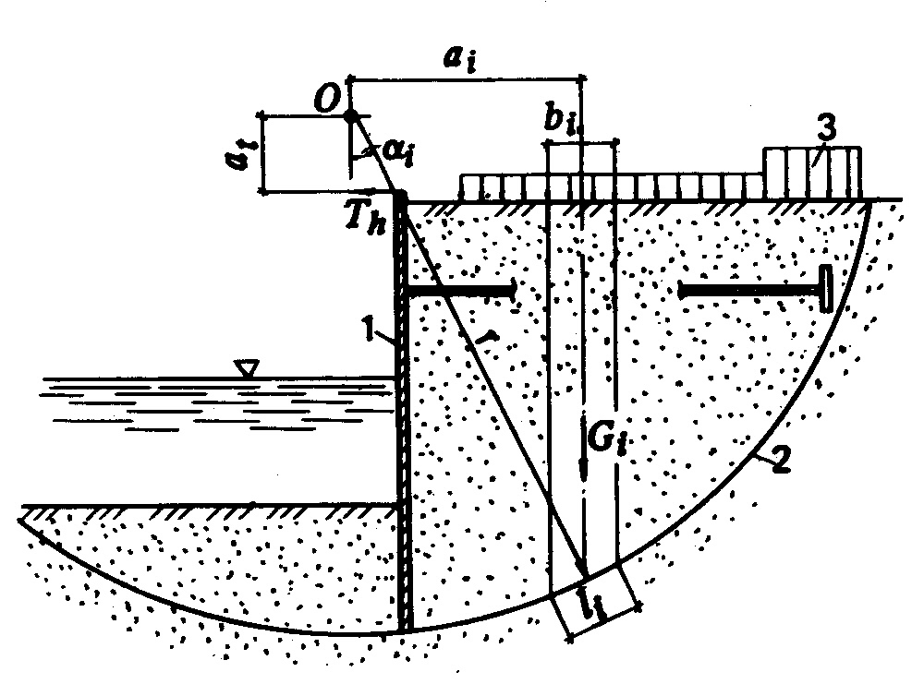

2 pav. HTS bendrojo stabilumo, esant grunto masyvo su HTS poslinkio cilindriniu paviršiumi atvejui, skaičiavimo schema
1, 2, 3 – tas pat kaip 1 pav.
______________
STR 2.05.14:2005
4 priedas

kontaktinių įtempių nustatymas necentrinio gniuždymo metodu

Normaliniai ir tangentiniai kontaktiniai įtempiai necentrinio gniuždymo metodu neplokščiame HTS pade nustatomi pagal formules:

; | (1)
, | (2)

čia:
N – statiniui pridėtų jėgų atstojamoji;
M = Ne – šios jėgos momentas pado svorio centro atžvilgiu (žr. 1 pav.);
A, I0 – pado plotas ir jo centrinis inercijos momentas;
r – nagrinėjamo pado taško K spindulys-vektorius apie centrą O;
δ – kampas tarp atstojamosios N krypties ir normalės pado taške K;
β – kampas tarp normalių pado taške K ir to taško spindulio-vektoriaus.

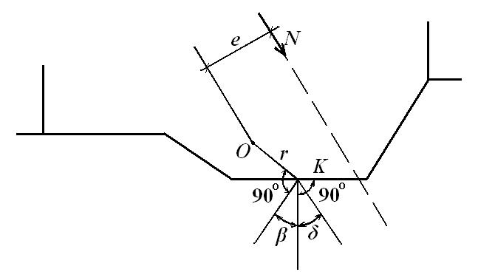
1 pav. Normalinių ir tangentinių kontaktinių įtempių neplokščiame HTS pade nustatymo schema

Kontaktiniai įtempiai plokščiame statinio pade nustatomi pagal formules:

; | (3)
, | (4)

čia:
x – atstumas nuo nagrinėjamo taško iki pado svorio centro;
Iy – pado ploto inercijos momentas, y ašies atžvilgiu.
______________
STR 2.05.14:2005
5 priedas

kontaktinių įtempių HTS pade nustatymas ant vienarūšių smėlinių pagrindų eksperimentinių epiūrų metodu

Normaliniai kontaktiniai įtempiai eksperimentinių epiūrų metodu nustatomi:
a) visų vidinių jėgų atstojamosios P, praeinančios per HTS pado centrą, atveju – pagal formulę:

, | (1)

čia:
– normaliniai kontaktiniai įtempiai taške, nutolusiame x atstumu nuo HTS pado centro;
– santykiniai normaliniai kontaktiniai įtempiai atitinkamame taške, imami iš 1 lentelės pagal priklausomybę nuo (žemiau vandens lygio grunto savitąjį sunkį reikia imti įvertinant vandens kėlimo galią).

1 lentelė
Santykinių normalinių kontaktinių įtempių reikšmės

 | kai Nσ, lygus
 | 0,5 | 1 | 2 | 4 | 6 | 8 | 10
0 | 1,18 | 1,22 | 1,28 | 1,34 | 1,38 | 1,40 | 1,42
0,1 | 1,17 | 1,21 | 1,27 | 1,32 | 1,36 | 1,38 | 1,40
0,2 | 1,16 | 1,20 | 1,25 | 1,29 | 1,33 | 1,35 | 1,36
0,3 | 1,14 | 1,17 | 1,20 | 1,24 | 1,27 | 1,29 | 1,30
0,4 | 1,11 | 1,14 | 1,15 | 1,18 | 1,20 | 1,22 | 1,23
0,5 | 1,08 | 1,09 | 1,09 | 1,10 | 1,11 | 1,12 | 1,12
0,6 | 1,03 | 1,02 | 1,01 | 1,00 | 0,99 | 0,98 | 0,98
0,7 | 0,98 | 0,95 | 0,91 | 0,87 | 0,85 | 0,83 | 0,82
0,8 | 0,92 | 0,87 | 0,80 | 0,74 | 0,70 | 0,67 | 0,65
0,9 | 0,82 | 0,74 | 0,68 | 0,59 | 0,50 | 0,46 | 0,43
1,0 | 0 | 0 | 0 | 0 | 0 | 0 | 0

– vidutiniai normaliniai kontaktiniai įtempiai HTS pade ;
b) vidinių jėgų atstojamosios necentrinės apkrovos pagrindui atveju ir kai nėra tempimo įtempių pamato pado kontakte su HTS, kai , – pagal formulę:

, | (2)

čia:
, , , x – tas pat kaip (1) formulėje;
ep – apkrovos pridėjimo ekscentricitetas normalės HTS pado plokštumai;
mk – koeficientas imamas pagal 2 lentelę.
Pastaba. Įrašant į (2) formulę ep ir x reikia atkreipti dėmesį į reikšmių ženklą koordinačių ašies pradžios, imamos HTS pado centre, atžvilgiu.

2 lentelė

Koeficiento mk reikšmės

Modeliavimo skaičius N0 | 0,5 | 1 | 2 | 4 | 6 | 8 | 10
Koeficientas mk | 1,221 | 1,296 | 1,345 | 1,402 | 1,464 | 1,501 | 1,628
______________
STR 2.05.14:2005
6 priedas

pagrindo nuosėdžio skaičiavimas sluoksnių nuosėdžio sumavimo metodu

1. Pagrindo nuosėdis nustatomas sluoksnių nuosėdžių sumavimo metodu ir pagal šio Reglamento 139 p. Papildomi vertikalūs įtempiai grunto i-tojo sluoksnio centre imami lygūs pusei viršutinės zi-1 ir žemutinės zi sluoksnių ribų įtempių sumos.
2. Papildomi vertikalūs įtempiai pagrindo gylyje zi nuo apkrovos p ir priekrovos q nustatomi pagal formulę:

,

čia:
p – vidutinis faktinis vertikalusis slėgis į pamato pado gruntą;
α1, i – koeficientas, įvertinantis papildomo gylio slėgio į gruntą pokytį ir imamas pagal 1 lentelę stačiakampio formos padui priklausomai nuo santykinio gylio ir kraštinių santykio ; apvaliai pado formai – nuo .

1 lentelė

Koeficiento α1, i reikšmės

 | Apvalūs pamatai | Stačiakampiai pamatai, kai kraštinių santykis , lygus
 | Apvalūs pamatai | 1 | 1,4 | 1,8 | 2,4 | 3,2 | 5 | 10
0,0 | 1,000 | 1,000 | 1,000 | 1,000 | 1,000 | 1,000 | 1,000 | 1,000
0,4 | 0,949 | 0,960 | 0,972 | 0,975 | 0,976 | 0,977 | 0,977 | 0,977
0,8 | 0,756 | 0,800 | 0,848 | 0,866 | 0,875 | 0,879 | 0,881 | 0,881
1,2 | 0,547 | 0,606 | 0,682 | 0,717 | 0,740 | 0,749 | 0,754 | 0,775
1,6 | 0,390 | 0,449 | 0,532 | 0,578 | 0,612 | 0,630 | 0,639 | 0,642
2,0 | 0,285 | 0,336 | 0,414 | 0,463 | 0,505 | 0,529 | 0,545 | 0,550
2,4 | 0,241 | 0,257 | 0,325 | 0,374 | 0,419 | 0,449 | 0,470 | 0,477
2,8 | 0,165 | 0,201 | 0,260 | 0,304 | 0,350 | 0,383 | 0,410 | 0,420
3,2 | 0,130 | 0,160 | 0,210 | 0,251 | 0,294 | 0,329 | 0,360 | 0,374
3,6 | 0,106 | 0,130 | 0,173 | 0,209 | 0,250 | 0,285 | 0,320 | 0,337
4,0 | 0,087 | 0,108 | 0,145 | 0,176 | 0,214 | 0,248 | 0,285 | 0,306
4,4 | 0,073 | 0,091 | 0,122 | 0,150 | 0,185 | 0,218 | 0256 | 0,280
4,8 | 0,062 | 0,077 | 0,105 | 0,130 | 0,161 | 0,192 | 0,230 | 0,258
5,2 | 0,052 | 0,066 | 0,091 | 0,112 | 0,141 | 0,170 | 0,208 | 0,239
5,6 | 0,046 | 0,058 | 0,079 | 0,099 | 0,124 | 0,152 | 0,189 | 0,223
6,0 | 0,040 | 0,051 | 0,070 | 0,087 | 0,110 | 0,136 | 0,172 | 0,208

Pastaba. Nustatant papildomus vertikaliuosius įtempius gylyje zi nuo pamato pado, praeinančio per stačiakampio pamato kampinį tašką, koeficiento α1, i reikšmės didinamos 0,25 karto.

α2, i – koeficientas, nustatomas stačiakampei priekrovai pagal 1 pav., a, trikampei – pagal 1 pav., b.

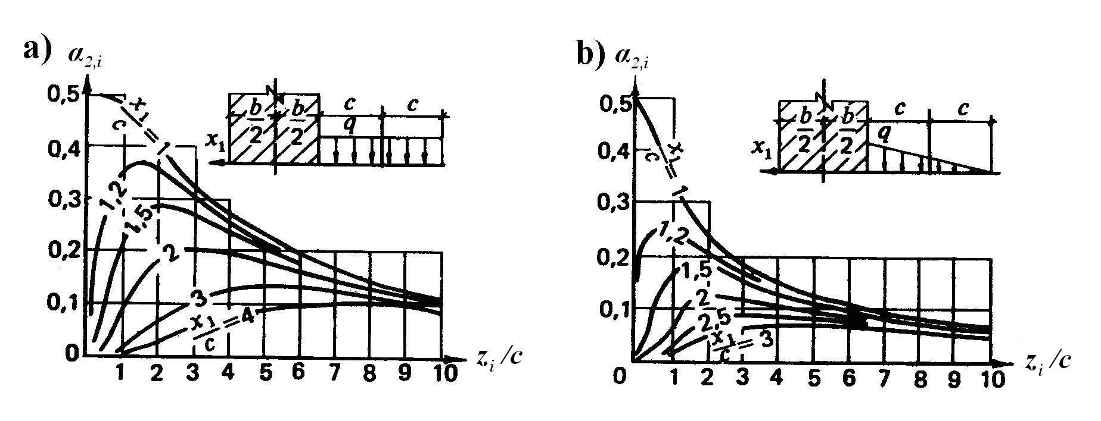
1 pav. Koeficiento α2, i nustatymo grafikai
a) stačiakampei priekrovai, b) trikampei priekrovai

3. Priklausomai nuo užverčiamos iškasos formos priekrovą reikia aproksimuoti stačiakampe, trikampe arba trapecine epiūra. Paskutiniu atveju nuosėdis susideda iš stačiakampės ir trikampės apkrovų nustatymo.
______________
STR 2.05.14:2005
7 priedas

pagrindo nuosėdžio nustatymas esant vidutiniam slėgiui po HTS pamato padu, viršijančiam skaičiuotinį grunto pasipriešinimą

Pagrindo nuosėdis esant vidutiniam slėgiui p po HTS padu, viršijančiam skaičiuotinį grunto pasipriešinimą, nustatomas pagal formulę:

,

čia, Kp – nuosėdžio padidinimo koeficientas, skaičiuojant plastinių deformacijų sritis, nustatomas vienarūšiams gruntams suspaudžiamo sluoksnio ribose Hc, kai HTS plotis b ≤ 20 m ir , pagal grafiką (1 pav.), kitais atvejais – pagal specialiųjų tyrimų rezultatus.
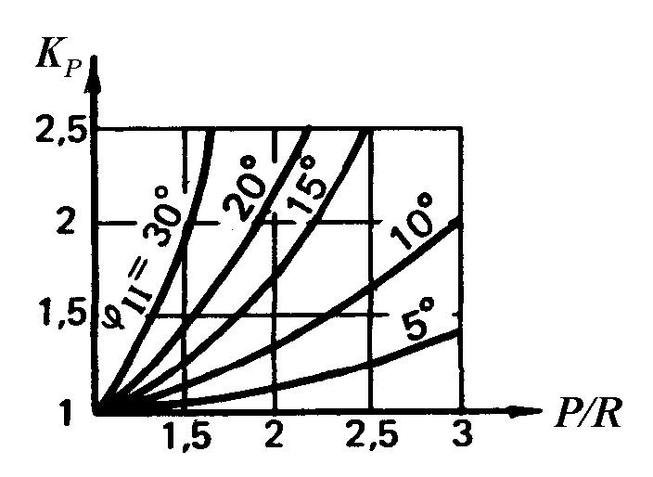
1 pav. Koeficiento Kp nustatymo grafikas

s – nuosėdis, nustatomas pagal Reglamento 139 p. ir 6 priedą.
______________
STR 2.05.14:2005
8 priedas

grunto pirminės konsolidacijos laipsnio nustatymas

1. Grunto pirminės konsolidacijos laipsnis U1 skaičiuotiniu laiko momentu nuo apkrovos nustatomas pagal 1 pav., kuriame – konsolidacijos laipsnio koeficientas (); ; t0 – apkrovos didėjimo laikas; h0 – skaičiuotinis sluoksnio storis, nustatomas pagal Reglamento 72 p.; cv – grunto konsolidacijos vertikale kryptimi koeficientas.
2. Daugkartinio apkrovos pridėjimo atveju pirminės konsolidacijos laipsnis nustatomas pagal 1 pav., kai ir .
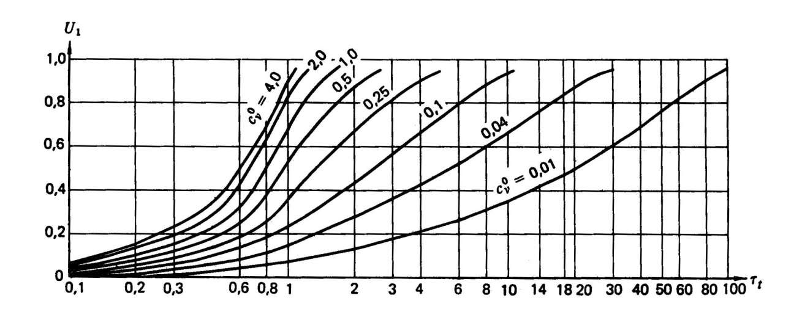
1 pav. Konsolidacijos laipsnio U1 priklausomybės nuo grafikas skirtingoms reikšmėms nustatyti
______________
STR 2.05.14:2005
9 priedas

gravitacinių hts su hORIZONTALIUOJU padu baigtinių horiZontaliųjų poslinkių nustatymas

1. HTS poslinkis nustatomas pagal formulę:

, | (1)

čia:
Q – suminė horizontalioji apkrova 1 m ilgio statiniui (žr. 1 pav.);
n – grunto sluoksnių skaičius poslinkio sluoksnio Hdis ribose;
Ф – koeficientas, priklausantis nuo i-tojo sluoksnio pado slūgsojimo gylio hi santykio su statinio pločio puse b/2, nustatomas pagal formulę arba 2 pav.:

, | (2)

čia:
;
Edis – poslinkio grunto sluoksnio deformacijos modulis.

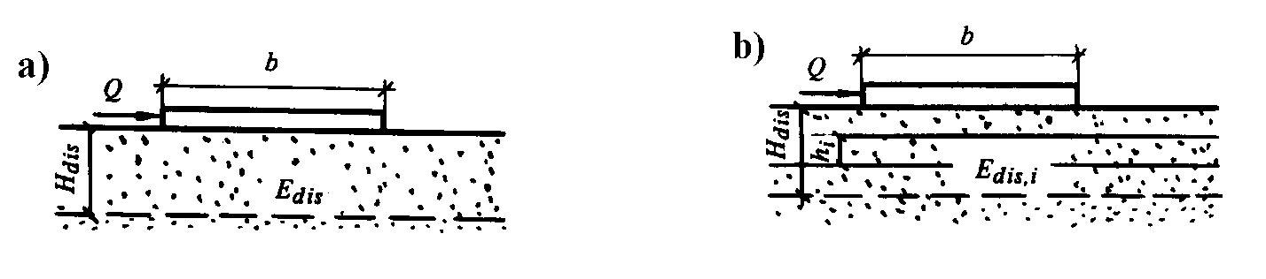
1 pav. HTS horizontaliųjų poslinkių nustatymo schema
a) – esant vienarūšiam gruntui; b) – esant horizontaliai sluoksniuotam pagrindui;
Q – horizontalioji jėga; Edis, i – poslinkio grunto sluoksnių deformacijos moduliai;
Hdis – poslinkio sluoksnių skaičiuotinis storis
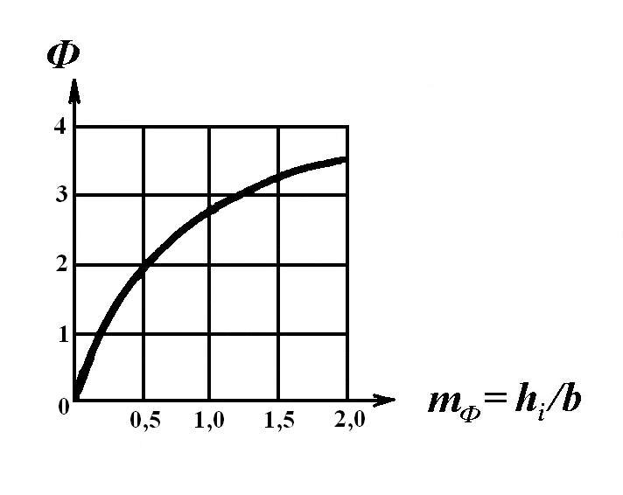
2 pav. Koeficiento Ф nustatymo grafikas

2. Į suminę horizontaliąją apkrovą Q reikia įvertinti visas jėgas, veikiančias HTS poslinkio kryptimi, minusuojant atramines jėgas, imamas lygias grunto slėgiui rimties būsenoje.
3. Poslinkio sluoksnio grunto deformacijos modulis Edis, i imamas lygus 1,2Ei – molio gruntams ir 1,5Ei – smėlio gruntams, čia Ei – tas pat kaip 1 priede.
4. Poslinkio sluoksnių skaičiuotinis storis Hdis imamas toks:

, | (2)

čia: Hc – pagrindo gniuždomo sluoksnio skaičiuotinis gylis pagal Reglamento 141 p.
______________
STR 2.05.14:2005
10 priedas

suminio gruntinių medžiagų užtvankos nuosėdžio skaičiavimas

Skaičiuojant suminį gruntinių medžiagų užtvankos nuosėdį s∑, užtvankos masyvas dalijamas į n elementarių sluoksnių. Nuosėdžio s∑ reikšmės laiko t momentui nagrinėjamoje vertikalėje nustatomos pagal formulę:

,

čia:
i – elementaraus sluoksnio, skaičiuojant iš apačios į viršų, numeris;
n – sluoksnių skaičius;
∆hi – i-tojo sluoksnio storis, ;
H – užtvankos aukštis;
e0, i – i-tojo sluoksnio pradinis poringumo koeficientas;
et, i – i-tojo sluoksnio poringumo koeficientas laiko momentu t, nustatomas pagal kompresinę kreivę priklausomai nuo ;
σef, i – efektyvūs vertikalieji įtempiai grunto skelete i-tojo sluoksnio viduryje laiko momentu t;
σt, i – pilni vertikalieji įtempiai i-tojo sluoksnio viduryje laiko momentu t, imami lygūs aukščiau esančio grunto svoriui γIIh;
ut, i – slėgis porose tame pačiame taške laiko momentu t, nustatomu konsolidacijos teorijos metodu;
γII – grunto, įskaitant jo prisotinimą vandeniu, užtvankos savitasis sunkis;
h – vertikalus atstumas nuo nagrinėjamo taško iki užtvankos masyvo vidinio kontūro arba vandens paviršiaus vandens saugykloje.
______________

